Załącznik Nr 1 do SWZ

Opis Przedmiotu Zamówienia

Spis treści

1. Przedmiot zamówienia 2
2. Obowiązki Wykonawcy 6
3. Inne wymagania wobec Wykonawcy 9
4. Wymagania szczegółowe dla autobusów do świadczenia usług przewozowych 13
4.1. Wymagania szczegółowe dla autobusów fabrycznie nowych do świadczenia usług przewozowych 13
4.2. Wymagania szczegółowe dla autobusów pozostałych tj. innych niż fabrycznie nowe do świadczenia usług przewozowych 24
4.3. Wymagania dotyczące wszystkich autobusów 31
5. Elektroniczne tablice wewnętrzne i zewnętrzne – autobusy fabrycznie nowe 37
5.1. Tablice kierunkowe zewnętrzne. 37
5.2. Tablica przednia zewnętrzna 38
5.3. Tablica boczna zewnętrzna 41
5.4. Tablica boczna zewnętrzna [tylko nr linii] 44
5.5. Tablica tylna zewnętrzna 45
5.6. Tablice informacyjne wewnętrzne (podsufitowe) 47
5.7. Informacje prezentowane na wyświetlaczu tablicy wewnętrznej podsufitowej 48
5.8. Tablica wewnętrzna boczna (tzw. „koralikowa”) 60
5.9. Zakres wyświetlanych informacji na tablicy wewnętrznej bocznej (tzw. „koralikowej”) 61
6. Elektroniczne tablice wewnętrzne i zewnętrzne – autobusy używane 69
7. System zapowiadania przystanków, w który muszą być wyposażone wszystkie autobusy przeznaczone do realizacji umowy 71
8. System komunikacji i łączności – dla wszystkich autobusów 74
9. System monitoringu wizyjnego – dla wszystkich autobusów 74
10. Zakres obowiązków kierowcy autobusu oraz zasady obsługi pasażerów, osób z niepełnosprawnościami, przystanków itp. 80

Przedmiot zamówienia
  - Przedmiotem zamówienia jest świadczenie usług przewozowych w komunikacji miejskiej organizowanej przez Miasto Kielce – Zarząd Transportu Miejskiego w Kielcach, na obszarze Miasta Kielce oraz gmin objętych porozumieniami międzygminnymi.
  - Czas trwania umowy od 1 stycznia 2028 r. do 31 grudnia 2037 r.
  - Planowana roczna liczba wozokilometrów to 8 000 000 (słownie: osiem milionów wozokilometrów):
    - taborem klasy MAXI – 5 100 000 wozokilometrów
    - taborem klasy MEGA – 2 800 000 wozokilometrów
    - taborem klasy MAXI – z napędem elektrycznym – 100 000 wozokilometrów
  - Na podaną planowaną roczną liczbę wozokilometrów składają się wozokilometry bezpośrednio wynikające z obsługi linii (bez wozokilometrów dojazdowych
i zjazdowych). Koszty dojazdu do przystanku początkowego i zjazd z przystanku końcowego Wykonawca uwzględnia w cenie wozokilometra wykonanego na linii komunikacyjnej.
  - Zamawiający zastrzega sobie prawo do zmiany wielkości pracy przewozowej
w granicach +20% / -10% od planowanej ilości wozokilometrów.
  - Usługi przewozowe będą realizowane autobusami należącymi do Wykonawcy.
  - Łączna liczba autobusów wymaganych do realizacji usług przewozowych
to 115 sztuk z czego:
    - 75 sztuk autobusów, których długość wynosi od 11,5 metra do 12,5 metrów tzw. „MAXI”,
- w tym fabrycznie nowych nie mniej niż: 40 sztuk,
    - 40 sztuk autobusów przegubowych, których długość wynosi od 17,5 metra do 18,75 metrów tzw. „MEGA”,
- w tym fabrycznie nowych nie mniej niż 20 sztuk,
    - wśród autobusów wskazanych w punkcie 1.7.1. muszą być dwa fabrycznie nowe pojazdy elektryczne, zgodne z Ustawą z 11 stycznia 2018 r. o elektromobilności i paliwach alternatywnych.
  - Autobusy fabrycznie nowe:
    - są wprowadzane do eksploatacji po raz pierwszy,
    - nie były użytkowane przed dostawą,
    - mają przebieg nie większy niż 500 km;
    - zostały wyprodukowane maksymalnie 6 miesięcy przed terminem rozpoczęcia świadczenia usługi,
    - konstrukcja spełnia wymagania Regulaminu nr R66.02 EKG ONZ,
    - spełniające wymogi homologacji typu pojazdów w zakresie wytrzymałości konstrukcji nośnej dużych pojazdów pasażerskich (homologacja udzielona zgodnie z Regulaminem nr 66 Europejskiej Komisji Gospodarczej Organizacji Narodów Zjednoczonych (EKG ONZ)) – jednolite przepisy dotyczące homologacji dużych pojazdów pasażerskich w zakresie wytrzymałości ich konstrukcji nośnej, zawierającego serię poprawek 02 (Dz.U.UE.L.2011.84.1 z dnia 30 listopada 2011 r. z późniejszymi zmianami,
    - każdy autobus nowo wyprodukowany i zakupiony przez Wykonawcę w trakcie realizacji umowy oraz zgłoszony do realizacji przewozów, musi spełniać najwyższą obowiązującą na terenie Unii Europejskiej normę emisji spalin EURO, aktualną na dzień jego pierwszej rejestracji,
    - każdy nowo wyprodukowany i zakupiony przez Wykonawcę w trakcie realizacji umowy oraz zgłoszony do realizacji przewozów, musi spełniać określony poziom hałasu poniżej wartości dla mocy silnika: poniżej 150 kW nie więcej niż 78 dB (A), powyżej 150 kW nie więcej niż 80 dB (A),
    - autobusy fabrycznie nowe wprowadzone do eksploatacji od pierwszego dnia realizacji umowy nie będą wliczane do średniego wieku taboru. Zamawiający dopuszcza świadczenie usług takimi autobusami przez cały okres obowiązywania umowy,
    - Zamawiający wymaga, aby autobusów fabrycznie nowych, wprowadzonych do eksploatacji od pierwszego dnia realizacji umowy, było nie mniej niż 60 szt., a ich wykaz stanowił będzie Załącznik nr 2a do umowy,
    - w przypadku wymiany autobusu uwzględnionego w Załączniku nr 2a do umowy w trakcie trwania umowy, Zamawiający dopuszcza wymianę na autobus fabrycznie nowy lub używany, przy czym autobus używany nie może być starszy niż autobus zastępowany. Autobus zastępujący musi mieć co najmniej takie same parametry techniczne i wyposażenie, jak autobus zastępowany.
  - Autobusy używane:
    - Średni wiek autobusów wykorzystywanych do obsługi zamówienia, które z chwilą rozpoczęcia świadczenia usługi nie były fabrycznie nowe, nie może przekroczyć 8 lat w całym okresie obowiązywania umowy.
    - Zamawiający wymaga, aby autobusów używanych, wprowadzonych do eksploatacji od pierwszego dnia realizacji umowy, było nie więcej niż 55 szt., z wyłączeniem sytuacji, o której mowa w pkt. 1.10.7., a ich wykaz stanowił będzie Załącznik nr 2b do umowy.
    - Średni wiek dla każdego roku obowiązywania umowy oblicza się jako średnią arytmetyczną wieku wszystkich autobusów używanych, które z chwilą rozpoczęcia świadczenia usługi nie były fabrycznie nowe.
    - W przypadku wymiany autobusu uwzględnionego w Załączniku nr 2b do umowy w trakcie trwania umowy, Zamawiający dopuszcza wymianę na autobus fabrycznie nowy lub używany. W przypadku autobusu używanego jego wiek nie może przekraczać 5 lat. Wiek takiego pojazdu jest uwzględniany w bieżącym wyliczeniu średniej, natomiast wiek pojazdu wycofanego przestaje być brany pod uwagę.
    - W przypadku zastępowania autobusu uwzględnionego w Załączniku nr 2b do umowy autobusem używanym, autobus zastępujący musi mieć co najmniej takie same parametry techniczne i wyposażenie, jak autobus zastępowany.
    - Świadczenie usług nie może odbywać się autobusem starszym niż 15 lat.
    - Wymagane jest spełnienie normy emisji spalin EURO nie niższej niż o jeden poziom od normy obowiązującej w dniu wprowadzania do obsługi,
  - Zamawiający informuje, że jest w trakcie realizacji projektu pn. „Zakup autobusów o napędzie elektrycznym wraz z budową niezbędnej infrastruktury oraz samochodów elektrycznych do nadzoru nad funkcjonowaniem komunikacji publicznej” i planuje zakup 20 sztuk fabrycznie nowych autobusów elektrycznych przeznaczonych do obsługi linii komunikacyjnych nr 8, 26 i 34, w związku z powyższym:
    - Obsługa linii 8, 26 i 34 przez Wykonawcę będzie realizowana wyłącznie do czasu rozpoczęcia świadczenia usług przewozowych przez Operatora wyłonionego w drodze przetargu do obsługi powyżej wskazanych linii. Planowany termin wprowadzenia przedmiotowych autobusów na linie to IV kwartał 2028 roku / I kwartał 2029 roku, z zastrzeżeniem, że termin ten może ulec zmianie;
    - O zakończeniu obsługi linii 8, 26 i 34 Zamawiający powiadomi Wykonawcę na 60 dni przed tym terminem;
    - Do czasu wprowadzenia wymienionych w punkcie 1.10. elektrycznych autobusów na linie, Zamawiający korzysta z prawa do zwiększenia wielkości pracy przewozowej, o której mowa w punkcie 1.5 Opisu Przedmiotu Zamówienia;
    - Szacowana roczna liczba wozokilometrów realizowana przez linie 8, 26 i 34 to 1 200 000 km (słownie: jeden milion dwieście tysięcy wozokilometrów). Przedmiotowe wozokilometry nie wliczają się w planowaną roczną liczbę wozokilometrów na poziomie 8 000 000 wzkm (słownie: osiem milionów wozokilometrów);
    - Wykonawca kalkulując ofertę powinien uwzględnić w niej wszystkie koszty wynikające z czasowej obsługi linii 8, 26 i 34.
    - Do czasowej obsługi linii 8, 26 i 34 Wykonawca wykorzysta autobusy wymagane w punkcie 1.7. oraz zapewni dodatkowe 8 autobusów klasy MAXI, których wykaz stanowił będzie Załącznik nr 2c o umowy; Zamawiający nie wymaga, aby autobusy uwzględnione w Załączniku nr 2c do umowy były fabrycznie nowe. W przypadku autobusów używanych muszą one spełniać wymagania techniczne i posiadać wyposażenie opisane w niniejszym OPZ dla autobusów używanych. Średnia wieku autobusów uwzględnionych w Załączniku nr 2c do umowy nie może przekroczyć 8 lat w całym okresie czasowej obsługi linii nr 8, 26 i 34, a wiek żadnego z autobusów nie może być większy niż 15 lat.
    - Po zakończeniu czasowej obsługi linii 8, 26 i 34, Wykonawca będzie mógł wycofać autobusy uwzględnione w wykazie stanowiącym Załącznik nr 2c do umowy albo uwzględnić je w Załączniku nr 2b do umowy poprzez dodanie ich do wykazu lub zastąpienie autobusów znajdujących się w tym wykazie na zasadach określonych w OPZ. W przypadku dopisania tych autobusów do wykazu stanowiącego Załącznik nr 2b do umowy Zamawiający dopuszcza możliwość zwiększenia liczby autobusów, o której mowa w pkt. 1.9.2.
  - Usługi przewozowe w komunikacji miejskiej będą wykonywane na określonych przez Zamawiającego trasach, według ściśle określonych czasowych rozkładów jazdy w dni powszednie, soboty oraz niedziele i święta (Zamawiający przekaże Wykonawcy rozkłady jazdy oraz podział taboru autobusowego według typu pojazdu na poszczególne linie komunikacyjne).
  - Zamawiający dopuszcza możliwość samodzielnego zastąpienia przez Wykonawcę taboru przewidzianego w rozkładzie jazdy taborem o większej pojemności pasażerskiej, przy czym rozliczenie wykonanych usług następuje według stawki właściwej dla typu taboru określonego w rozkładzie jazdy.
  - Wynagrodzenie Operatora za wozokilometry autobusowe wykonane na stałych trasach rozkładowych oblicza się na podstawie przeprowadzonego przez ZTM obmiaru trasy. W pozostałych przypadkach podstawą dla obliczenia wynagrodzenia mogą być wskazania autobusowego licznika kilometrów.
  - Zamawiający zastrzega, że docelowa struktura brygad w czasie obowiązywania umowy będzie ulegać zmianom w zależności od występujących potrzeb przewozowych. Na dzień ogłaszania przedmiotowego postępowania orientacyjna struktura brygad to:
dzień powszedni: 100
soboty: 47
niedziele i święta: 41
nocne we wszystkie dni tygodnia: 2
  - Aktualnie obowiązujące rozkłady jazdy nie są załącznikiem do przedmiotowego postępowania. Można się z nimi zapoznać poglądowo w siedzibie Zamawiającego.
  - Zamawiający zastrzega sobie możliwość zlecania wykonywania dodatkowej pracy przewozowej, np. z tytułu obsługi imprez masowych (w tym sportowych), obsługi okresowych wzmożonych przewozów pasażerskich (np. w okresie Wszystkich Świętych), realizacji działań w sytuacja kryzysowych, itp.
  - Zamawiający zastrzega sobie możliwość dokonywania zmian w rozkładach jazdy, w tym modyfikacji polegających np. na tym, że liczba kursów w godzinach szczytu komunikacyjnego będzie dostosowywana do realnych potrzeb przewozowych, co w praktyce może oznaczać, że liczba kursów poza godzinami szczytu (np. w godz. 9.00-13.00) może być redukowana o 1/3 w stosunku do liczby kursów w godzinach szczytu.
  - Zamawiający zastrzega sobie możliwość dokonywania zmian numerów linii, likwidacji lub tworzenia nowych linii, zmian tras linii komunikacyjnych (w tym zmian przystanków początkowych i końcowych) oraz dodawanie nowych przystanków.
  - Zamawiający zastrzega sobie możliwość zmniejszenia częstotliwości kursowania np. w okresach wolnych od nauki szkolnej.
  - Zamawiający zastrzega sobie możliwość czasowego zawieszania kursowania linii komunikacyjnych.
  - Systemy zainstalowane w autobusach muszą współpracować z systemem Kieleckiej Karty Miejskiej oraz Systemem Informacji Pasażerskiej, które funkcjonują u Zamawiającego.

Obowiązki Wykonawcy
  - Realizowanie usług przewozowych zgodnie z obowiązującymi przepisami prawa.
  - Realizowanie usług przewozowych zgodnie z zawartą umową.
  - Realizowanie usług przewozowych wyłącznie samodzielnie bez udziału podwykonawców.
  - Wykonawca zobowiązany jest dysponować na terenie miasta Kielce lub w odległości nie większej niż 7 km od Dworca Autobusowego przy ul. Czarnowskiej 12 w Kielcach w linii prostej od współrzędnych geograficznych 50°52'35"N 20°37'18"E bazą eksploatacyjną, o jakiej mowa w art. 4 pkt 21a ustawy z dnia 6 września 2001 r. o transporcie drogowym (t.j. Dz. U. z 2024 r. poz. 1539), na terenie której powinny znajdować się miejsca postojowe dla wszystkich autobusów wykonujących przewozy przewidziane w umowie oraz zaplecze techniczne umożliwiające wykonywanie przeglądów i napraw autobusów.
    - Powierzchnia bazy eksploatacyjnej nie może być mniejsza niż 3 ha.
    - Wszystkie obiekty zaplecza technicznego muszą spełniać odpowiednie wymagania prawne i stosowne dopuszczenia dla użytkowania jako zaplecze eksploatacji pojazdów.
    - Zaplecze techniczne może stanowić wyłącznie jedna baza eksploatacyjna.
    - Powierzchnia placu postojowo-manewrowego musi zapewniać jednoczesny postój wszystkich przewidzianych do realizacji umowy autobusów i bezpieczne manewrowanie nimi.
    - Teren musi być ogrodzony zapewniając bezpieczeństwo i pozwalający na ochronę przed dostępem osób nieuprawnionych, monitorowany całodobowo.
    - Plac postojowo-manewrowy musi być oświetlony i posiadać nawierzchnię utwardzoną pozwalającą na bezpieczną eksploatację pojazdów.
    - Na terenie bazy eksploatacyjnej musi się znajdować co najmniej 6 stanowisk wyposażonych w kanały lub podnośniki, umożliwiających obsługę bieżącą i okresową autobusów.
    - Na terenie bazy eksploatacyjnej musi znajdować się automatyczna mechaniczna myjnia pojazdów oraz stanowisko do mycia podwozia, komór silnika i podzespołów autobusu posiadająca wszystkie niezbędne przewidziane prawem dopuszczenia i zezwolenia na jej funkcjonowanie.
    - Na terenie bazy eksploatacyjnej musi znajdować się infrastruktura ładowania autobusów elektrycznych, o których mowa w pkt 1.7.3
  - Zapewnienie obsługi autobusów przez kierowców z doświadczeniem określonym w SWZ i złożoną ofertą.
  - Wyposażenie kierowców w jednolite stroje służbowe, odpowiednie na każdą porę roku.
  - Kierowanie do obsługi autobusów wyłącznie kierowców posługujących się w sposób komunikatywny językiem polskim.
  - Posiadanie ruchomego serwisu technicznego, umożliwiającego dokonywanie doraźnych napraw poza bazą transportową.
  - Dysponowanie pojazdem specjalistycznym, umożliwiającym holowanie autobusów przy czym:
    - przyjazd takiego pojazdu do autobusu, który wymaga użycia przedmiotowego specjalistycznego pojazdu nie może przekroczyć (od momentu wystąpienia awarii tj. zatrzymania autobusu) w obszarze administracyjnym miasta Kielce 60 minut, a poza granicami miasta Kielce 90 minut.
  - Dysponowanie pojazdem mobilnej służby zabezpieczenia ruchu. Pojazd oznaczony napisem „NADZÓR RUCHU”, umieszczony z przodu, z tyłu oraz na obu bokach pojazdu, logo Operatora na bokach pojazdu (oznakowanie wymaga akceptacji Zamawiającego).
    - Obowiązkiem nadzoru ruchu będzie m.in. kontrola przejezdności tras i ocena zgłaszanych przez kierowców problemów związanych z wykonywaniem kursów, realizacji punktualności, obsługi linii specjalnych etc.
  - Utrzymywanie w sprawności autobusów poprzez wykonywanie czynności mających wpływ na ich zdolność do świadczenia usług, a także utrzymywanie w sprawności zainstalowanych w autobusach urządzeń oraz w przypadku trwałej usterki lub awarii wymiany na nowe urządzenie.
  - Umieszczanie w autobusach we wskazanym miejscu informacji o przepisach porządkowych, regulaminach oraz innych ulotek, naklejek i materiałów informacyjnych, dostarczanych przez Zamawiającego, jak również:
    - kontrole mające na celu ocenę czy umieszczone informacje itp. nie uległy zniszczeniu, dewastacji, kradzieży i wymagają odtworzenia/uzupełnienia.
  - Realizowanie wprowadzonych przez Zamawiającego zmian rozkładów jazdy.
  - Wyznaczenie upoważnionego przedstawiciela, kompetentnego do podejmowania decyzji, do codziennego kontaktu z Zamawiającym przez 24 godziny na dobę. Jego zadaniem będzie m.in.:
    - nadzór nad pracą kierowców,
    - nadzór nad realizacją umowy,
    - kontrola stanu technicznego pojazdów,
    - kontrola punktualności realizowanych kursów,
    - niezwłoczne przekazywanie do Zamawiającego wszelkich odstępstw od realizacji umowy.
  - Wskazanie nr telefonu kontaktowego dla pasażerów, dostępnego przez 24 godziny na dobę, pod którym będą mogli uzyskać niezbędne informacje związane z kursowaniem autobusów. Nazwa Wykonawcy i nr telefonu kontaktowego dla pasażerów zostaną uwzględnione m.in. na rozkładach jazdy umieszczanych na przystankach autobusowych.
  - Powiadamianie Zamawiającego niezwłocznie po zaistnieniu o okresie i przyczynie niewykonywania umowy lub wszystkich trudnościach z jej realizacją np. opóźniony wyjazd na linię, brak możliwości ukończenia kursu, zdarzenia drogowe etc.
    - Zbiorcza informacja z realizacji kursów z zakończonej doby musi zostać wysłana do godziny 12:00 następnego dnia roboczego (z soboty, niedzieli i dni świątecznych również do godziny 12:00 najbliższego dnia roboczego) poprzez wiadomość email na adres ztm@ztm.kielce.pl
  - Obsługę wszystkich wskazanych w rozkładach przystanków, również tych wyznaczonych w przyszłości, poprzez zatrzymywanie na nich autobusów przy czym:
    - wyjątkiem są przystanki „na żądanie", na których zatrzymanie następuje
po otrzymaniu sygnału od pasażera znajdującego się wewnątrz pojazdu lub po dostrzeżeniu przez kierowcę osoby znajdującej się na przystanku.
  - Załatwianie we własnym zakresie wszelkich skarg i reklamacji pasażerów
w zakresie świadczonych usług, przy zachowaniu wymaganych prawem terminów oraz przekazywanie do Zamawiającego kopii takich skarg i reklamacji wraz z informacjami o sposobie ich załatwienia.
  - Załatwianie we własnym zakresie wszelkich skarg i reklamacji pasażerów, które przekaże Zamawiający oraz przekazywanie do Zamawiającego informacji o sposobie ich załatwienia wraz z kopią udzielonej odpowiedzi.
  - Codziennego odczytu danych ze wszystkich autobusów po wykonaniu zadań przewozowych.
  - Zaspokajanie we własnym zakresie wszelkich roszczeń zgłaszanych przez pasażerów i inne osoby, które poniosły szkody w związku z wykonywaniem usług przewozowych nie objętych ubezpieczeniem.
  - W przypadku zniszczenia lub dewastacji mienia powierzonego Wykonawcy jest on zobowiązany do jego naprawy lub odtworzenia na własny koszt.
  - Zapewnienie należytej dbałości o zewnętrzny i wewnętrzny wygląd autobusów oraz zapewnienie ich czystości poprzez codzienne mycie, sprzątanie, odkurzanie, dezynfekowanie itp. Przy czym:
    - autobusy muszą być utrzymywane w takiej czystości, która nie będzie budziła wątpliwości Zamawiającego oraz nie będzie powodowała skarg pasażerów,
    - odstąpienie od mycia zabrudzonych autobusów (elementów zewnętrznych) może nastąpić jedynie w przypadku spadku temperatury poniżej -5ºC. Źródłem informacji o temperaturze w Kielcach są oficjalne dane dostępne na stronie internetowej Instytutu Meteorologii i Gospodarki Wodnej Państwowy Instytut Badawczy.
  - Zapewnienie stałego kontaktu dyspozytora z kierowcami w autobusach.
  - Ochrona przed kradzieżą, uszkodzeniem lub zniszczeniem wszystkich urządzeń będących własnością Zamawiającego zainstalowanych w autobusach będących w dyspozycji Wykonawcy.
  - Ponoszenia pełnej odpowiedzialność za zawinione szkody wynikłe z ruchu pojazdu oraz przewozu osób i bagażu.
  - Wykonawca jest zobowiązany zgodnie z Ustawą o publicznym transporcie zbiorowym – Rozdział 5 art. 48 – do przekazywania do Organizatora sprawozdania o liczbie i sposobie załatwienia skarg i reklamacji oraz przyznanych odszkodowań.
  - W przypadku trwałego zniszczenia/uszkodzenia autobusu, który wraz z rozpoczęciem świadczenia umowy był fabrycznie nowy Wykonawca jest zobowiązany do wymiany takiego autobusu na taki, który rocznikowo jest nie starszy niż ten zastępowany. Wymiana takiego autobusu nie może potrwać dłużej niż 180 dni od dnia stwierdzenia trwałego zniszczenia/uszkodzenia.
  - Na 60 dni przed rozpoczęciem świadczenia usługi Wykonawca udostępni Zamawiającemu do wglądu pierwszy z fabrycznie nowych autobusów w celu dokonania oceny zgodności z wymaganiami i przedstawienia ewentualnych uwag, które Wykonawca jest zobowiązany uwzględnić przed przedstawieniem wszystkich autobusów do odbioru, o którym mowa w punkcie poniżej.
  - Na 14 dni przed rozpoczęciem świadczenia usługi Wykonawca przekaże Zamawiającemu wykaz autobusów z Załącznika nr 2a, 2b i 2c oraz udostępni Zamawiającemu do wglądu wszystkie autobusy w celu dokonania oceny zgodności z wymaganiami.
  - Wykonawca, do dnia 31 grudnia każdego roku obowiązywania umowy oraz przy każdej zmianie taboru, zobowiązany jest do przekazania Zamawiającemu aktualnego wykazu autobusów, którymi realizowany jest przedmiot zamówienia, sporządzonego zgodnie z Załącznikami nr 2a, 2b i 2c do umowy.

Inne wymagania wobec Wykonawcy
  - Obsługa linii wyłącznie pojazdami sprawnymi technicznie i o estetycznym wyglądzie wewnętrznym oraz zewnętrznym.
  - Oświetlanie wnętrza pojazdu po zmroku i przy niedostatecznej widoczności.
  - Dbanie o należytą eksploatację i serwisowanie przekazanego wyposażenia.
  - Serwisowanie kasowników, bramek liczących, tablic elektronicznych, systemów realizujących wygłaszanie zapowiedzi głosowych, autokomputerów, zgodnie z zaleceniami producenta.
  - Utrzymywanie w sprawności technicznej systemu monitoringu, który musi zapisywać dane m.in. przez cały czas pracy autobusu.
  - Umożliwienie Zamawiającemu serwisowania automatów do sprzedaży biletów oraz pobierania utargów w miejscu i czasie wskazanym przez Zamawiającego.
  - Uruchomienie w zajezdni internetowego łącza stałego (stały adres IP), przepustowość min. 1 Gbit/s., łącze symetryczne (koszty utrzymania łącza ponosi Wykonawca).
  - Umożliwienie wgrywania do autokomputerów przekazywanych przez Zamawiającego wszystkich danych sterujących poszczególnymi urządzeniami wyposażenia autobusów.
  - Umożliwienie zgrywania z autokomputerów danych przy czym:
    - część danych otrzymanych z autokomputerów (zwłaszcza dane eksploatacyjne oraz informacje o nieprawidłowym działaniu poszczególnych podzespołów pojazdów) Zamawiający może udostępnić Wykonawcy.
  - Bez pisemnej zgody i akceptacji projektu przez Zamawiającego nie można umieszczać wewnątrz i na zewnątrz autobusu żadnych materiałów reklamowych lub informacyjnych, przy czym:
    - zakaz dotyczy w szczególności ulotek, broszur, magazynów, naklejek, gazet, nośników reklamowych etc.
    - Zamawiający zastrzega sobie prawo zamieszczania na zewnątrz i wewnątrz autobusu treści związanych z prowadzonymi przez niego kampaniami. Wykonawca zobowiązany będzie w takim przypadku wyłącznie do udostępnienia powierzchni autobusu.
    - Wykonawca nie może emitować / odtwarzać reklam, ogłoszeń itp. na nośnikach (ekranach), w które autobus został wyposażony.
    - Wykonawca może umieszczać reklamy wyłącznie na zewnętrz pojazdu na tylnej ścianie, przy czym treść i projekt musi zostać zaakceptowany przez Zamawiającego. Treść i grafika nie mogą promować partii politycznych, ugrupowań, poglądów politycznych, polityków oraz wszelkich kwestii związanych z wyznaniem.
  - Zakazana jest jakakolwiek ingerencja w dane zgrane z autokomputerów.
  - Komunikaty na tablicach zewnętrznych i wewnętrznych oraz emitowane przez system zapowiedzi głosowe są prezentowane automatycznie przez autokomputer. Zakazana jest jakakolwiek ingerencja w System Informacji Pasażerskiej w autobusach powodująca ich wyłączenie czy nieprawidłowe działanie.
  - Zapewnienie prawidłowej obsługi Systemu Informacji Pasażerskiej w czasie rzeczywistym oraz Kieleckiej Karty Miejskiej w szczególności poprzez:
    - codzienne zaprogramowanie modułów komunikacyjnych (autokomputerów) oraz ich bieżącą obsługę (wymagana łączność LTE),
    - zapewnienie transmisji zapisanych danych do punktu wymiany informacji LTE po zjeździe autobusu z linii komunikacyjnej,
    - utrzymywanie włączonych autokomputerów (zabronione jest ich wyłączanie) w czasie ich programowania i zgrywania raportów (podczas tej czynności słychać charakterystyczny dźwięk i komunikat na wyświetlaczu „transmisja…”).
  - Dla potrzeb zapewnienia prawidłowego funkcjonowania systemów zabronione jest:
    - wyjeżdżanie autobusów na trasę z niewłączonym lub niesprawnym autokomputerem,
    - wprowadzanie korekt trasy w czasie jazdy autobusu (korekta może być wprowadzona tylko podczas postoju na przystanku komunikacyjnym i tylko jako korekta „do przodu”),
    - wyłączania autokomputera przed przesłaniem i pobraniem potrzebnych danych.
  - Dla potrzeb zapewnienia prawidłowej obsługi linii Wykonawca zobowiązany jest do:
    - uruchomienia funkcji wyświetlającej na tablicach zewnętrznych informacji „PRZEJAZD TECHNICZNY”, w następujących przypadkach:
- dojazdów do przystanku początkowego,
- zjazdów bez pasażerów,
- przejazdów pomiędzy liniami
- oraz innych nie przewidzianych przypadkach uniemożliwiających kontynuowanie jazdy.
    - uruchomienia funkcji wyświetlającej na tablicy wewnętrznej informację „UWAGA AWARIA, PROSIMY O OPUSZCZENIE POJAZDU” oraz uruchomienia emisji komunikatu głosowego o tej samej treści w przypadku awarii autobusu.
  - Umożliwienie instalacji w autobusach dodatkowych urządzeń zakupionych przez Zamawiającego w trakcie trwania kontraktu, przy czym:
    - obsługa i serwisowanie spoczywają na Wykonawcy,
    - Wykonawca udostępni autobusy w celu montażu urządzeń w terminach uzgodnionych z Zamawiającym.
    - W przypadku wycofania pojazdu z eksploatacji i wprowadzenia w jego miejsce innego autobusu, Wykonawca zobowiązany jest do przeniesienia urządzeń do nowego autobusu na własny koszt.
  - Pojazd musi być wyposażony w ramkę A2 na materiały informacyjne:
    - orientacja pionowa,
    - wymiary części widocznej 420 x 594 mm,
    - umieszczona na tylnej ścianie wygrodzenia kabiny prowadzącego autobus,
    - umożliwiającą łatwą wymianę materiałów,
    - projekt ramki i szczegółowa lokalizacja podlega uzgodnieniom z Zamawiającym.
  - Udostępnienie pojazdów (również na terenie zajezdni) w celu przeprowadzania kontroli dotyczących m.in. jakości świadczonych usług, wyposażenia autobusów, czystości oraz zgodności realizacji usług z postanowieniami niniejszego opisu przedmiotu zamówienia.
  - Udostępnienie na terenie zajezdni pomieszczenia przeznaczonego do serwisowania i obsługi automatów mobilnych, przy czym:
    - lokalizacja pomieszczenia powinna umożliwiać podjechanie autobusu po zakończeniu kursu w celu wymiany kasety końcowej (harmonogram wymiany kaset końcowych Zamawiający będzie przekazywał Wykonawcy),
    - minimalna powierzchnia pomieszczenia: 25 m2,
    - od strony zewnętrznej okien musi znajdować się krata zamocowana w ścianie lub inne zabezpieczenie antywłamaniowe,
    - drzwi zewnętrzne metalowe (ryglowane) spełniające normy antywłamaniowe i zaopatrzone w minimum dwa zamki,
    - lokal powinien być ogrzewany,
    - oświetlenie: lampy zabezpieczone zgodnie z przepisami BHP i p.p.o.ż.,
    - w pomieszczeniu powinny być minimum 3 gniazda elektryczne 230 V,
    - pomieszczenie powinno być wyposażone w umywalkę,
    - osoby przebywające w pomieszczeniu powinny mieć dostęp do węzła sanitarnego,
    - przy pomieszczeniu należy wyznaczyć co najmniej dwa miejsca postojowe dla pojazdów Zamawiającego.
  - Wykonawca przekaże Zamawiającemu upoważnienia w niezbędnej ilości umożliwiające wjazd, parkowanie i swobodne przemieszczanie się pojazdów na terenie zajezdni w celach serwisowych, kontrolnych i obsługowych. Zamawiający przekaże Wykonawcy informację o niezbędnej liczbie upoważnień.
  - Wykonawca wyznaczy na terenie zajezdni co najmniej jedno miejsce postojowe dla samochodów służbowych Zamawiającego, inne niż miejsca, o których mowa w pkt. 3.19.10, do realizacji zadań Zamawiającego wynikających z umowy oraz do bieżących kontaktów z Wykonawcą. Miejsce/a postojowe będą umożliwiały łatwe przemieszczanie się pracowników Zamawiającego po terenie zajezdni (tj. w pobliżu biura i dyspozytorni Wykonawcy).
  - Wykonawca zgodnie z Księgą identyfikacji wizualnej jest zobowiązany do (po wcześniejszym uzgodnieniu projektu i lokalizacji z Zamawiającym):
    - Umieszczenia numeru identyfikacyjnego autobusu (system numeracji inwentarzowej ustala Zamawiający):
      - na zewnątrz na każdej ścianie autobusu, o barwie napisu kontrastującej z barwą tła,
      - wewnątrz pojazdu w tylnej i przedniej części oraz na wprost każdych drzwi wejściowych, w widocznym miejscu; wysokość napisów nie mniejsza niż 100 mm, kolor kontrastujący z barwą tła.
    - Wyposażenia autobusu:
      - w informacje o obowiązującej taryfie i przepisach porządkowych, informację o numerach telefonów: Wykonawcy (dyspozytornia), Zamawiającego oraz telefonów alarmowych – informacje dostarczy Zamawiający,
      - w informacje w postaci znaków graficznych o wymiarach min. 100x100 mm:
- „Miejsce dla inwalidy”
- „Miejsce dla osób z dziećmi na rękach”
- „Pomost do wsiadania osób z wózkami (umieszczony na zewnątrz pojazdu),
- innych istotnych dla pasażerów postanowieniach Zamawiającego, uzgodnionych z Wykonawcą.
  - Zabrania się ingerencji w wyposażenie i estetykę autobusu poprzez:
    - oklejanie drzwi kabiny kierowcy (szczególnie elementów przeszklonych),
    - umieszczanie obrazków lub naklejek widocznych dla pasażerów,
    - zaklejanie i/lub zasłanianie oświetlenia oraz wylotów wentylacji znajdujących się po stronie przedziału pasażerskiego;
    - układanie dywanów/wycieraczek przy wejściach do kabin (nie dotyczy kabin całkowicie zabudowanych),
    - zasłanianie drzwi kabiny kierowcy.

Wymagania szczegółowe dla autobusów do świadczenia usług przewozowych

Wymagania szczegółowe dla autobusów fabrycznie nowych do świadczenia usług przewozowych
    - Autobusy przeznaczone do realizacji usług przewozowych w komunikacji miejskiej w Kielcach powinny spełniać wymagania przepisów prawa dotyczących warunków technicznych pojazdów oraz zakresu ich niezbędnego wyposażenia, obowiązujących na dzień sporządzania SWZ, określonych w szczególności w rozporządzeniu Ministra Infrastruktury z dnia 27 października 2016 r. (Dz. U. z 2016 r. poz. 2022, z późn. zm.).
    - Rodzaj zasilania autobusów:
      - konwencjonalny olej napędowy lub
      - hybrydowy – połączenie różnych źródeł zasilania z napędem elektrycznym w układ hybrydowy lub
      - gazowy lub
      - elektryczny – 2 autobusy MAXI – zasięg minimum 320 km.
    - Liczba miejsc stojących i siedzących:
      - autobusy MAXI – nie mniej niż 27 miejsc siedzących i nie mniej niż 68 miejsc stojących;
      - autobusy MAXI elektryczne – nie mniej niż 26 miejsc siędzących, przy czym łączna liczba miejsc w pojeździe nie może być mniejsza niż 72.
      - autobusy MEGA – nie mniej niż 35 miejsc siedzących i nie mniej niż 120 miejsc stojących;
      - Minimalna liczba siedzeń specjalnych dla pasażerów o ograniczonej mobilności, które są dostępne bezpośrednio z niskiej podłogi dla autobusów MAXI to nie mniej niż 6 sztuk.
      - Minimalna liczba siedzeń specjalnych dla pasażerów o ograniczonej mobilności, które są dostępne bezpośrednio z niskiej podłogi dla autobusów MEGA to nie mniej niż 8 sztuk.
      - Siedzenia specjalne dla pasażerów o ograniczonej mobilności muszą być usytuowane bezpośrednio na poziomie podłogi bez podestów oraz zlokalizowane w pobliżu drzwi autobusu.
      - Siedzenia dla pasażerów o ograniczonej mobilności muszą spełniać wymagania Załącznika 8 do Regulaminu nr 107 EKG ONZ.
      - Siedzenia dla pasażerów o ograniczonej mobilności jeżeli są wyposażone w podłokietniki to muszą być one łatwe do usunięcia w celu umożliwienia swobodnego dostępu do siedzenia – dotyczy to siedzeń znajdujących się od strony przejścia. Siedzenia pasażerskie muszą być wykonane z tworzywa sztucznego gładkiego (nie dopuszcza się zastosowania tworzywa porowatego), atestowane z uchwytami dla pasażerów, z wkładkami tapicerowanymi tkaniną z możliwością ich montażu i demontażu, odporne na ścieranie, zabrudzenia, łatwe do czyszczenia.
      - Tapicerka siedzeń dla osób z niepełnosprawnościami, starszych lub o ograniczonej zdolności ruchowej z haftowanym piktogramem zostanie uzgodniona z Zamawiającym. Kolorystyka i wzornictwo tapicerki zostały wskazane w Księdze identyfikacji wizualnej.
      - Każdy autobus musi być niskopodłogowy i spełniać parametry:
    - brak stopni pośrednich na podłodze w przejściu środkowym,
    - brak stopni w drzwiach.
    - Liczba drzwi w autobusie:
      - 3 drzwi o szerokości nie mniejszej niż 1180 mm, otwierane z kabiny kierowcy, w układzie 2–2–2 dla autobusów tzw. MAXI,
      - 4 drzwi o szerokości nie mniejszej niż 1180 mm, otwierane z kabiny kierowcy, w układzie 2–2–2–2 dla autobusów tzw. MEGA,
    - Napęd drzwi musi być pneumatyczny lub elektryczny lub elektropneumatyczny sterowany przez kierowcę lub/oraz automatycznie.
    - II, III i IV drzwi muszą być otwierane na zewnątrz pojazdu, muszą to być drzwi odskokowo-przesuwne z możliwością ryglowania od wewnątrz bez poręczy dzielących i ograniczających wejście.
    - Drzwi muszą być umieszczone na wspólnym poziomie podłogi i być wyposażone w zabezpieczenie w postaci rewersowania (cofanie się drzwi przy napotkaniu przeszkody) zarówno przy otwieraniu jak i zamykaniu, zamykanie i otwieranie drzwi sygnalizowane akustycznie, blokadę uniemożliwiającą ruszenie przy otwartych drzwiach, system umożliwiający otwarcie drzwi przez pasażerów w sytuacji zagrożenia, przy czym:
      - automatyczne zamknięcie drzwi po ich otwarciu przez pasażerów ma następować po upływie około 5 sekund od momentu stwierdzenia, że w strefie otwarcia drzwi kontrolowanej przez system detekcji, nie znajduje się żaden pasażer, (z możliwością zmiany czasu tj. wielkości opóźnienia, po którym następuje automatyczne zamknięcie drzwi),
      - wykrycie obecności pasażera w kontrolowanej strefie ma powodować przerwanie zamykania się drzwi oraz pełne ich otwarcie, a następnie ponowienie powyższej procedury automatycznego zamykania.
    - Układ sterowania drzwiami:
      - powodujący załączenie hamulca przystankowego po otwarciu jakichkolwiek drzwi lub aktywacji przez prowadzącego pojazd układu otwierania drzwi przez pasażerów,
      - wyposażony w urządzenie sterujące awaryjnego otwierania drzwi umieszczone przy każdych drzwiach zabezpieczone przed przypadkowym użyciem łatwym do usunięcia lub zniszczenia w celu uzyskania dostępu,
      - posiadający wykonaną blokadę awaryjnego otwarcia drzwi (AOD) przy prędkości większej niż 3÷5 km/h:
        - poniżej prędkości 3÷5 km/h AOD dające się uruchomić (możliwość otwarcia drzwi) do momentu przekroczenia prędkości 3÷5 km/h – po przekroczeniu tej prędkości powoduje automatyczne zamknięcie drzwi lub zatrzymanie pojazdu;
        - powyżej prędkości 3÷5 km/h AOD nie dające się w ogóle uruchomić,
      - posiadający urządzenie automatyczne, które zapobiega możliwości odjechania pojazdem z miejsca zatrzymania i postoju, gdy drzwi nie są całkowicie zamknięte – tzw. blokadę przystankową,
    - Konstrukcja i mocowania poręczy muszą być wykonane w sposób bezpieczny dla pasażerów, tj. bez ostrych krawędzi, otworów, wąskich szczelin.
    - Ścianki działowe w autobusach wykorzystujące szkło bezpieczne, muszą nie dawać ostrych odprysków w przypadku stłuczenia.
    - Konstrukcja nagrzewnic w przestrzeni pasażerskiej musi być bezpieczna dla pasażerów – bez ostrych krawędzi, zamontowanie nagrzewnic w przestrzeni pasażerskiej musi być w sposób chroniący pasażerów przed przypadkowym zranieniem lub kontuzją.
    - Krawędzie tablic podsufitowych / bocznych muszą być zabezpieczone przed przypadkowym zranieniem lub kontuzją u pasażera.
    - Konstrukcja uchwytów wiszących (do trzymania się podczas jazdy) musi być bezpieczna tj. nie posiadająca ostrych krawędzi.
    - Śruby mocujące koła osi przedniej muszą posiadać osłony ochronne.
    - Pokrywy podłogowe wewnątrz przedziału pasażerskiego muszą być zabezpieczone przez potykaniem się pasażerów o krawędzie klap oraz ich podnoszeniem.
    - Wnętrze autobusu musi być wyposażone w system przycisków pasażerskich spełniających następujące wymagania:
      - Przyciski sygnalizacyjne „STOP / Przystanek na żądanie” (ogólne):
    - Liczba przycisków musi wynosić minimum 10 sztuk dla autobusów MAXI oraz minimum 14 sztuk dla autobusów MEGA i musi być rozlokowana w sposób zapewniający osiągalność dla pasażera z każdego miejsca siedzącego. Dokładna liczba przycisków zostanie ustalona z Wykonawcą.
    - Wykonawca przedstawi wizualizację miejsc, w których proponuje umieszczenie przycisków.
    - Przyciski muszą być rozmieszczone równomiernie na słupkach pionowych lub ścianach bocznych pojazdu.
    - Muszą to być przyciski mechaniczne, konstrukcyjnie zabezpieczone przed samoczynnym uruchamianiem się pod wpływem drgań i wstrząsów pojazdu podczas jazdy.
    - Przyciski muszą posiadać podświetlenie LED, które zmienia kolor (lub intensywność/tryb świecenia) w momencie ich aktywacji przez pasażera, sygnalizując potwierdzenie przyjęcia zgłoszenia. Sygnał ten musi być jednocześnie przekazywany do deski rozdzielczej kierowcy.
      - Przyciski dla osób z niepełnosprawnościami oraz o ograniczonej mobilności:
    - Niezależnie od liczby przycisków, o których mowa powyżej, w pobliżu miejsc siedzących przeznaczonych dla osób o ograniczonej mobilności oraz w obrębie platformy dla wózków inwalidzkich/dziecięcych, muszą być zamontowane dedykowane przyciski.
    - Naciśnięcie tego przycisku musi jednocześnie generować sygnał „STOP / Przystanek na żądanie” oraz jednoznacznie sygnalizować kierowcy konieczność uruchomienia funkcji przyklęku nadwozia lub rozłożenia rampy na najbliższym przystanku.
      - System indywidualnego otwierania drzwi przez pasażerów („ciepły guzik”):
    - Wszystkie autobusy muszą być wyposażone w automatyczny system sterowania drzwiami przez pasażerów, działający według następujących zasad:
      - Funkcjonalność i automatyka systemu
    - Układ działa alternatywnie do bezpośredniego sterowania drzwiami przez kierowcę i staje się aktywny dla pasażerów po zezwoleniu (uzbrojeniu systemu) przez kierowcę.
    - Strefa każdych drzwi musi być wyposażona w bezdotykowy system detekcji obecności pasażerów (np. kurtyny fotokomórek, czujniki optyczne/zamknięcia).
    - Automatyczne zamknięcie drzwi po ich otwarciu przez pasażera następuje po upływie około 5 sekund od momentu stwierdzenia przez system detekcji, że w strefie drzwi nie znajduje się żaden pasażer.
    - Wykrycie obecności pasażera w kontrolowanej strefie w trakcie cyklu zamykania musi spowodować natychmiastowe przerwanie tego procesu, pełne ponowne otwarcie drzwi i zresetowanie czasu odliczania (ponowne uruchomienie procedury opóźnienia zamknięcia o ok. 5 sekund).
      - Przyciski wewnętrzne przydrzwiowe (dwufunkcyjne „STOP / OTWIERANIE DRZWI”):
    - Przy każdych drzwiach (oprócz pierwszych), wewnątrz pojazdu, muszą znajdować się dwa przyciski mechaniczne (zabezpieczone przed drganiami pojazdu) o podwójnej, zintegrowanej funkcjonalności:
        - W czasie jazdy pojazdu naciśnięcie przycisku działa jak przycisk „STOP / Przystanek na żądanie” (sygnalizuje kierowcy zamiar opuszczenia pojazdu przez pasażera).
        - Podczas postoju pojazdu (po uzbrojeniu systemu przez kierowcę) ten sam przycisk służy do indywidualnego otwarcia danych drzwi przez pasażera.
    - Powyższe przyciski muszą posiadać dynamiczne podświetlenie informujące o statusie (np. inny kolor w stanie gotowości, inny po aktywacji, inny w stanie blokady).
      - Przyciski zewnętrzne:
    - Na zewnątrz pojazdu, przy pierwszych drzwiach oraz na II, III i IV drzwiach, musi znajdować się co najmniej jeden przycisk aktywujący otwieranie drzwi oraz dodatkowy przycisk dla osób niepełnosprawnych przy drzwiach z rampą.
    - Przyciski zewnętrzne muszą być wykonane w technologii optycznej lub pojemnościowej (bez elementów ruchomych) - sensoryczne, odpornej na warunki atmosferyczne (woda, mróz, akty wandalizmu).
    - Muszą posiadać podświetlenie sygnalizujące stan gotowości (aktywności) oraz blokady.
      - Wszystkie elementy systemu „ciepły guzik” oraz przyciski STOP muszą działać w sposób bezawaryjny i niezawodny w całorocznych warunkach eksploatacji miejskiej przez cały okres obowiązywania umowy.
    - Wszystkie przyciski w autobusie muszą być zabezpieczone konstrukcyjnie przed samoczynnym włączaniem się na skutek drgań i wstrząsów pojazdu podczas jazdy.
    - Wszystkie przyciski (wewnętrzne, zewnętrzne, STOP oraz przydrzwiowe) muszą być czytelnie oznakowane odpowiednimi, jednoznacznymi piktogramami graficznymi oraz opatrzone napisami/oznaczeniami w języku Braille’a dla osób niewidomych i słabowidzących.
    - Dostęp do przycisków musi uwzględniać potrzeby osób z niepełnosprawnościami w tym przede wszystkich korzystających z wózków inwalidzkich.
    - Wzory piktogramów, kolorystyka przycisków oraz ich obudów, a także sposób podświetlenia muszą być w pełni zgodne ze standardami i wzorami aktualnie wykorzystywanymi przez Zamawiającego.
    - Koncepcję i ostateczny wygląd oznakowania oraz ikon Wykonawca zobowiązany jest przedstawić do pisemnej akceptacji Zamawiającego przed montażem w pojazdach.
    - Każdy autobus musi posiadać wydzieloną i odpowiednio oznakowaną przestrzeń (stanowisko) przeznaczoną do jednoczesnego lub zamiennego przewozu wózka inwalidzkiego oraz wózka dziecięcego usytuowaną naprzeciwko drugich (II) drzwi pojazdu. Miejsca te muszą spełniać wymagania Załącznika 8 do Regulaminu nr 107 EKG ONZ
      - Minimalne wymiary przestrzeni, o której mowa powyżej muszą wynosić: szerokość 750 mm oraz długość 2000 mm. Stanowisko to musi być wyposażone w elementy mocujące (pasy bezpieczeństwa) oraz oparcie dla wózka inwalidzkiego, zgodnie z obowiązującymi przepisami (Regulamin nr 107 EKG ONZ w brzmieniu obowiązującym na dzień składania ofert).
      - W obrębie wyżej wymienionej przestrzeni obowiązkowe jest zainstalowanie co najmniej jednego, łatwo dostępnego przycisku sygnalizacyjnego, informującego kierowcę o zamiarze opuszczenia pojazdu przez osobę z niepełnosprawnością lub pasażera z wózkiem dziecięcym (zgodnie z funkcjonalnością opisaną wyżej).
      - Nie może być żadnych poręczy pionowych (słupków) zamontowanych na podłodze i ograniczających manewrowanie wózkiem inwalidzkim lub dziecięcym.
    - Każdy autobus musi być wyposażony w rampę (pochylnię) dla wózków inwalidzkich oraz wózków dziecięcych, obsługiwaną ręcznie przez kierowcę pojazdu. Rampa musi spełniać wymagania Załącznika 8 do Regulaminu nr 107 EKG ONZ oraz następujące wymagania:
    - Rampa musi być umiejscowiona w drugich (II) drzwiach autobusu.
    - Konstrukcja rampy musi umożliwiać jej rozkładanie i składanie bez konieczności użycia nadmiernej siły fizycznej.
    - Rampa musi być wyposażona w dwa niezależne systemy otwierania:
      - Ergonomiczny i chowany w klapie rampy uchwyt (kasetowy/pętlowy), umożliwiający jej otwarcie dłonią bez użycia jakichkolwiek dodatkowych narzędzi.
      - Dedykowany i ergonomiczny uchwyt zewnętrzny (tzw. haczyk z rękojeścią), stanowiący wyposażenie pojazdu, umożliwiający obsługę rampy w pozycji stojącej kierowcy.
    - Każdy autobus musi być wyposażony w system poręczy pasażerskich, uchwytów (w tym uchwytów wiszących) oraz wygrodzeń i ścianek działowych, zapewniających pełne bezpieczeństwo pasażerów stojących oraz przemieszczających się.
      - Wszystkie poręcze i barierki wewnątrz pojazdu muszą być wykonane ze stali nierdzewnej lub stali, odpornej na ścieranie i środki dezynfekujące. Dopuszcza się stosowanie poręczy ze stali węglowej, pod warunkiem pokrycia ich trwałą, gładką i estetyczną powłoką lakierniczą (np. malowanie proszkowe).
      - Rozmieszczenie, liczba oraz konfiguracja poręczy i uchwytów muszą być zgodne z minimalnymi wymogami homologacyjnymi dla pojazdów danej klasy (Regulamin nr 107 EKG ONZ). Szczegółowy projekt rozmieszczenia elementów (w tym kolorystyka powłok lakierniczych, o ile zostaną zastosowane) podlega zatwierdzeniu przez Zamawiającego na etapie uzgadniania dokumentacji technicznej przed zamówieniem autobusów u producenta przez Wykonawcę.
      - Zamawiający zastrzega sobie prawo do wprowadzenia korekt w układzie i lokalizacji poręczy na etapie akceptacji projektu, w granicach standardowego wyposażenia oferowanego przez producenta pojazdu.
    - Kabina kierowcy musi być wyposażona w estetyczne, fabryczne okienko do sprzedaży biletów, zapewniające bezpośredni kontakt z pasażerem. Okienko musi posiadać mechaniczną blokadę otwarcia od strony wewnętrznej (od strony kierowcy) oraz może posiadać zintegrowaną półkę/pulpit do podawania gotówki i biletów.
    - Wszystkie szyby boczne przedziału pasażerskiego muszą być bezpieczne, hartowane i jednolicie przyciemniane (absorbujące ciepło) o stopniu przepuszczalności światła zgodnym z aktualnymi przepisami homologacyjnymi.
      - Pojazdy muszą być wyposażone w okna boczne z częścią przesuwną (otwieraną), o powierzchni otwarcia zapewniającej skuteczną wentylację przestrzeni pasażerskiej w przypadku awarii klimatyzacji. Wymaga się zastosowania:
    - dla autobusu klasy MAXI – minimum 6 okien przesuwnych,
    - dla autobusu klasy MEGA – minimum 7 okien przesuwnych.
      - Wszystkie okna przesuwne muszą być wyposażone w zamki umożliwiające ich zaryglowanie (zablokowanie przed otwarciem przez pasażerów) od wewnątrz pojazdu za pomocą uniwersalnego klucza kwadratowego/trójkątnego używanego przez obsługę.
      - Jeżeli okno znajduje się obok drzwi otwieranych na zewnątrz, musi być wykonane i umieszczone w sposób zabezpieczający przed ewentualnym narażeniem zdrowia i mienia pasażerów.
    - Wyjścia awaryjne i młotki bezpieczeństwa:
      - Okna stanowiące wyjścia awaryjne muszą być jednoznacznie i czytelnie oznakowane zgodnie z obowiązującymi przepisami (piktogramy/napisy „Wyjście awaryjne”). Przy każdym oknie awaryjnym musi znajdować się młotek bezpieczeństwa do rozbijania szyb, zamontowany w dedykowanym uchwycie.
      - Uchwyty młotków muszą być konstrukcyjnie zabezpieczone przed przypadkowym wypadnięciem na skutek drgań pojazdu oraz wyposażone w system sygnalizacji ich wyjęcia/kradzieży (np. linka zrywalna lub elektroniczny mikrowyłącznik generujący alarm na pulpicie kierowcy).
    - Autobusy muszą posiadać jednolitą, zgodną ze standardami Zamawiającego, zewnętrzną kolorystykę oraz schemat malowania.
      - Szczegółowe wytyczne dotyczące doboru kolorów (wraz z podaniem numerów z palety RAL), rozmieszczenia pasów barwnych, logotypów oraz napisów informacyjnych określa Załącznik nr 12 do SWZ – Księga Identyfikacji Wizualnej.
      - Wykonawca zobowiązany jest do przedstawienia Zamawiającemu szczegółowego projektu (wizualizacji) malowania/oklejania pojazdu i uzyskania akceptacji przed przystąpieniem do malowania ostatecznego autobusów.
    - Autobusy muszą być wyposażone w zaawansowane systemy wsparcia kierowcy (ADAS – Advanced Driver Assistance Systems) podnoszące bezpieczeństwo ruchu drogowego, zgodne z aktualnymi wymaganiami Rozporządzenia Parlamentu Europejskiego i Rady (UE) 2019/2144 w sprawie bezpieczeństwa ogólnego pojazdów (GSR), w tym w szczególności:
      - MOIS – Moving Off Information System – system informowania przy ruszaniu, monitoruje martwą strefę przed pojazdem w czasie rzeczywistym i informuje kierowcę o znajdujących się tam osobach,
      - BSIS – Blind Spot Information System – system informacji o martwym polu z prawej strony, monitoruje i ostrzega w czasie rzeczywistym o możliwości kolizji z obiektami ruchomymi i/lub nieruchomymi znajdującymi się w polu skrętu pojazdu (w strefie ryzyka kolizji) oraz przy zmianie pasa ruchu,
      - REIS – Reversing Information System – system informacji o cofaniu, aktywuje się zaraz po rozpoczęciu procesu i przy pomocy kamery cofania wspomaga prowadzącego pojazd, monitorując sytuację z tyłu pojazdu,
      - ISA – Intelligent Speed Assist – system inteligentnego dostosowania prędkości – monitoruje w czasie rzeczywistym ograniczenie prędkości i alarmuje w przypadku przekroczenia limitu,
      - TPMS – Tyre Pressure Monitoring System – system monitorowania ciśnienia w oponach, monitoruje w czasie rzeczywistym stan ciśnienia w każdym kole i przekazuje informacje kierowcy w rozmie komunikatów na desce rozdzielczej,
      - System monitorowania strefy martwej i asystenta skrętu (Side Collision Warning / BSIS):
    - System musi aktywnie kontrolować prawą stronę pojazdu i ostrzegać kierowcę o obecności obiektów ruchomych (w szczególności pieszych, rowerzystów, użytkowników urządzeń transportu osobistego) oraz obiektów nieruchomych, znajdujących się w strefie ryzyka kolizji podczas manewru skrętu lub zmiany pasa ruchu.
    - Ostrzeganie kierowcy musi realizowane być w sposób dwustopniowy: wizualny (np. za pomocą diod LED umieszczonych w obrębie prawego słupka A lub w lusterku bocznym) oraz dźwiękowy/haptyczny w przypadku bezpośredniego, krytycznego zagrożenia kolizją.
      - System ostrzegania przed kolizją czołową z funkcją wspomagania hamowania (Forward Collision Warning / AEBS):
    - Autobus musi posiadać homologowany system wykrywania zagrożenia kolizją z poprzedzającymi pojazdami lub nieoczekiwanymi przeszkodami przed pojazdem.
    - System w pierwszej fazie musi jednoznacznie ostrzegać kierowcę sygnałem optycznym i akustycznym o ryzyku najechania.
    - W przypadku braku reakcji kierowcy, system musi automatycznie zainicjować działanie mające na celu zminimalizowanie skutków zderzenia lub jego uniknięcie, działając w pełnej integracji z układem hamulcowym EBS pojazdu.
    - Charakterystyka pracy systemu i algorytm automatycznego hamowania awaryjnego muszą być fabrycznie przystosowane do specyfiki przewozu pasażerów stojących w komunikacji miejskiej (zgodnie z wymogami homologacyjnymi dla pojazdów kategorii M3 klasy I), dążąc do maksymalnego ograniczenia ryzyka upadku pasażerów wewnątrz pojazdu.
Ważne! Użyte powyżej nazwy systemów, skróty oraz opisy rozwiązań technicznych mają charakter poglądowy i służą określeniu minimalnych standardów funkcjonalnych. Zamawiający dopuszcza wszelkie rozwiązania równoważne, spełniające wymagania funkcjonalne określone w Rozporządzeniu unijnym o bezpieczeństwie ogólnym pojazdów (GSR).
    - Każdy autobus musi spełniać wymagania systemów cyberbezpieczeństwa zgodne z Regulaminami EKG ONZ nr 155 i nr 156.
    - Każdy autobus musi być wyposażony w gniazda (ładowarki) USB przeznaczone do ładowania urządzeń mobilnych pasażerów, spełniające następujące wymagania:
      - W pojeździe należy zainstalować minimum 4 sztuki (autobusy MAXI) lub minimum 6 sztuk (autobusy MEGA) podwójnych portów ładowania (każdy punkt ładowania musi składać się z jednego portu USB typu A oraz jednego portu USB typu C).
      - Ładowarki muszą być zintegrowane ze słupkami pionowymi lub ścianami bocznymi pojazdu. Szczegółowe rozmieszczenie punktów ładowania Wykonawca uzgodni z Zamawiającym na etapie zatwierdzania dokumentacji technicznej pojazdu.
      - Parametry elektryczne ładowarek:
    - Napięcie zasilania wyjściowego: automatycznie adaptacyjne, bazowe 5V (z obsługą wyższych napięć w standardzie szybkiego ładowania, np. Quick Charge / Power Delivery, o ile system ładowarki to obsługuje).
    - Prąd wyjściowy: minimum 2,1A dla każdego z portów niezależnie (co zapewnia minimalną moc min. 10,5W na jeden port przy napięciu 5V) lub ładowarka musi zapewniać łączną moc wyjściową punktu na poziomie minimum 15-20W przy jednoczesnym ładowaniu dwóch urządzeń.
      - Obudowa gniazd musi być trwale oznakowana symbolem „USB” (piktogram lub napis) oraz posiadać delikatne, estetyczne podświetlenie LED w kolorze niebieskim lub fioletowym, ułatwiające lokalizację gniazda przy słabym oświetleniu. Kolorystyka podświetlenia podlega zatwierdzeniu przez Zamawiającego.
    - Oświetlenie wewnętrzne i zewnętrzne stref pasażerskich:
      - Oświetlenie główne przedziału pasażerskiego oraz kabiny kierowcy:
    - Całość oświetlenia musi być wykonana energooszczędnej w technologii LED, zapewniającej równomierne doświetlenie wnętrza pojazdu.
    - Wymagana temperatura barwowa światła dla przestrzeni pasażerskiej oraz kabiny kierowcy wynosi 4000 K (barwa neutralna biała).
    - Układ oświetlenia musi posiadać funkcję regulacji natężenia światła sterowaną automatycznie lub z pulpitu kierowcy, umożliwiającą pracę w co najmniej dwóch trybach: oświetlenie pełne (dzienne) oraz oświetlenie zredukowane (tzw. nocne / półmrok).
      - Oświetlenie stref przydrzwiowych i wejściowych:
    - Wewnątrz pojazdu: Przy każdych drzwiach należy zamontować co najmniej jeden dedykowany punkt świetlny (lampę) doświetlający wewnętrzną strefę wejścia. Lampa ta musi uruchamiać się automatycznie w momencie otwarcia danych drzwi.
    - Na zewnątrz pojazdu: Nad drzwiami drugimi (II), trzecimi (III) oraz czwartymi (IV) - o ile występują w danym typie autobusu - należy zamontować zewnętrzne lampy LED (tzw. lampy robocze/pogodowe), które po otwarciu drzwi skutecznie doświetlają przestrzeń na zewnątrz pojazdu bezpośrednio przy stopniach wejściowych.
    - Strefa pierwszych (I) drzwi: System musi umożliwiać kierowcy manualne wyłączenie lub mocne przyciemnienie wewnętrznego oświetlenia strefy pierwszych drzwi oraz pierwszego pomostu, w celu eliminacji refleksów świetlnych na przedniej szybie autobusu i poprawy widoczności podczas jazdy nocnej.
      - Oświetlenie stopni i progów:
    - Obowiązkowe jest liniowe doświetlenie krawędzi stopni/progów wejściowych we wszystkich drzwiach pojazdu za pomocą zintegrowanych, hermetycznych listew lub profili LED (o wysokiej odporności na uszkodzenia mechaniczne i wilgoć), uaktywniających się automatycznie po otwarciu drzwi.
    - System klimatyzacji przedziału pasażerskiego oraz kabiny kierowcy każdego z autobusów:
      - Wymagania ogólne i automatyka:
    - Wszystkie pojazdy muszą być wyposażone w wydajny, zintegrowany system klimatyzacji, ogrzewania i wentylacji (HVAC), sterowany w pełni automatycznie w oparciu o odczyty z wewnętrznych oraz zewnętrznych czujników temperatury.
    - System musi zapewniać równomierny rozkład temperatur w całym pojeździe oraz automatycznie dostosowywać wydajność chłodzenia/grzania do liczby pasażerów i warunków atmosferycznych.
    - Nadzór nad parametrami pracy systemu (sterownik główny) musi umożliwiać korektę zadanego poziomu temperatury w przedziale pasażerskim w zakresie co najmniej $±$ 2°C.
    - Układ musi posiadać dedykowany tryb pracy samej wentylacji (wymuszonego obiegu powietrza bez uruchamiania agregatu chłodniczego).
      - Zarządzanie temperaturą i algorytmy pracy:
    - System musi umożliwiać programową (programistyczną z poziomu serwisu) zmianę progów temperatur granicznych, przy których agregat chłodniczy automatycznie uruchamia się i wyłącza. Zakres regulacji tych progów musi wynosić co najmniej od 18°C do 25°C.
    - W trybie czystego chłodzenia (gdy celem jest wyłącznie obniżenie temperatury), wymienniki ciepła układu ogrzewania nie mogą emitować ciepła do wnętrza. Dopuszcza się jednak jednoczesną, kontrolowaną pracę agregatu chłodniczego oraz układu grzewczego wyłącznie w celu osuszania powietrza wprowadzanego do wnętrza pojazdu (zapobieganie parowaniu szyb).
      - Dystrybucja powietrza:
    - Zmawiający wymaga, aby nadmuch schłodzonego powietrza realizowany był w sposób ciągły i równomierny poprzez kanały powietrzne z wieloma otworami nadmuchowymi rozmieszczonymi wzdłuż całego przedziału pasażerskiego. Strumień powietrza nie może być skierowany bezpośrednio na głowy i kark pasażerów siedzących (tzw. bezprzewiewowy system dystrybucji).
      - Transmisja danych:
    - Bieżący status pracy systemu klimatyzacji (w tym: stan załączenia agregatu, temperatura zadana, temperatura rzeczywista z czujników) musi być raportowany w czasie rzeczywistym (online) do posiadanego przez Zamawiającego systemu MUNICOM.
    - Wykonawca zobowiązany jest zapewnić pełną kompatybilność protokołu transmisji danych z autobusu (np. poprzez szynę FMS/CAN) z systemem MUNICOM bez generowania dodatkowych kosztów licencyjnych po stronie Zamawiającego.
      - Obsługa serwisowa i higiena:
    - Wykonawca zobowiązany jest do przeprowadzania pełnego serwisu, czyszczenia oraz profesjonalnego odgrzybiania całego układu klimatyzacji i kanałów nadmuchowych co najmniej raz w roku, obowiązkowo w okresie wiosennym (przed sezonem letnim). Każdy taki zabieg musi zostać udokumentowany protokołem serwisowym przekazanym Zamawiającemu pod rygorem kar umownych.
    - System ogrzewania przedziału pasażerskiego oraz kabiny kierowcy:
      - Automatyka i sterowanie:
    - Wszystkie pojazdy muszą być wyposażone w wydajny układ ogrzewania przedziału pasażerskiego, sterowany w pełni automatycznie w oparciu o odczyty z wewnętrznych oraz zewnętrznych czujników temperatury, zintegrowany z systemem klimatyzacji i wentylacji (HVAC).
    - Sterownik główny systemu musi umożliwiać korektę zadanego poziomu temperatury w przedziale pasażerskim w zakresie co najmniej $±$ 2°C.
      - Progi temperaturowe i algorytm pracy:
    - Układ ogrzewania musi posiadać funkcję programowej (serwisowej) zmiany progów temperatur granicznych, przy których system automatycznie się uruchamia oraz wyłącza. Możliwość regulacji tych progów musi mieścić się w zakresie co najmniej od 8°C do 22°C.
    - Fabryczne (bazowe) ustawienie progu automatycznego uruchomienia ogrzewania w przedziale pasażerskim musi być skonfigurowane na temperaturę 12°C (z możliwością późniejszej zmiany w zakresie, o którym mowa powyżej).
    - Algorytm sterujący pracą HVAC musi wykluczać sytuację, w której układy ogrzewania i klimatyzacji działają jednocześnie w sprzecznych trybach (jednoczesne schładzanie i dogrzewanie wnętrza). Dopuszcza się wyłącznie kontrolowaną współpracę obu systemów w celu osuszania powietrza (zapobieganie parowaniu szyb) bez negatywnego wpływu na realizację zadanej temperatury wewnętrznej.
      - Transmisja danych:
    - Bieżący status pracy systemu ogrzewania (w tym: stan załączenia, temperatura zadana, temperatura rzeczywista z czujników) musi być raportowany w czasie rzeczywistym (online) do posiadanego przez Zamawiającego systemu MUNICOM.
    - Wykonawca zobowiązany jest zapewnić pełną kompatybilność protokołu transmisji danych z autobusu z systemem MUNICOM bez generowania dodatkowych kosztów po stronie Zamawiającego.

Wymagania szczegółowe dla autobusów pozostałych tj. innych niż fabrycznie nowe do świadczenia usług przewozowych
    - Autobusy przeznaczone do realizacji usług przewozowych w komunikacji miejskiej w Kielcach powinny spełniać wymagania przepisów prawa dotyczących warunków technicznych pojazdów oraz zakresu ich niezbędnego wyposażenia, obowiązujących na dzień sporządzania SWZ, określonych w szczególności w rozporządzeniu Ministra Infrastruktury z dnia 27 października 2016 r. (Dz. U. z 2016 r. poz. 2022, z późn. zm.).
    - Rodzaj zasilania autobusów:
      - konwencjonalny olej napędowy lub
      - hybrydowy – połączenie różnych źródeł zasilania z napędem elektrycznym w układ hybrydowy lub
      - gazowy
    - Liczba miejsc stojących i siedzących:
      - autobusy MAXI – nie mniej niż 27 miejsc siedzących i nie mniej niż 68 miejsc stojących;
      - autobusy MEGA – nie mniej niż 35 miejsc siedzących i nie mniej niż 120 miejsc stojących;
      - Minimalna liczba siedzeń specjalnych dla pasażerów o ograniczonej mobilności, które są dostępne bezpośrednio z niskiej podłogi dla autobusów MAXI to nie mniej niż 6 sztuk.
      - Minimalna liczba siedzeń specjalnych dla pasażerów o ograniczonej mobilności, które są dostępne bezpośrednio z niskiej podłogi dla autobusów MEGA to nie mniej niż 8 sztuk.
      - Siedzenia specjalne dla pasażerów o ograniczonej mobilności muszą być usytuowane bezpośrednio na poziomie podłogi bez podestów oraz zlokalizowane w pobliżu drzwi autobusu.
      - Siedzenia dla pasażerów o ograniczonej mobilności muszą spełniać wymagania Załącznika 8 do Regulaminu nr 107 EKG ONZ. Siedzenia dla pasażerów o ograniczonej mobilności jeżeli są wyposażone w podłokietniki to muszą być one łatwe do usunięcia w celu umożliwienia swobodnego dostępu do siedzenia – dotyczy to siedzeń znajdujących się od strony przejścia.
      - Siedzenia pasażerskie muszą być wykonane z tworzywa sztucznego gładkiego (nie dopuszcza się zastosowania tworzywa porowatego), atestowane z uchwytami dla pasażerów, z wkładkami tapicerowanymi tkaniną z możliwością ich montażu i demontażu, odporne na ścieranie, zabrudzenia, łatwe do czyszczenia.
      - Każdy autobus musi być niskopodłogowy i spełniać parametry:
    - brak stopni pośrednich na podłodze w przejściu środkowym,
    - brak stopni w drzwiach.
    - Liczba drzwi w autobusie:
      - min. 3 drzwi o szerokości nie mniejszej niż 1180 mm, otwierane z kabiny kierowcy, w układzie 2–2–2 dla autobusów tzw. MAXI,
      - min. 4 drzwi o szerokości nie mniejszej niż 1180 mm, otwierane z kabiny kierowcy, w układzie 2–2–2–2 dla autobusów tzw. MEGA,
    - Drzwi muszą być umieszczone na wspólnym poziomie podłogi i być wyposażone w zabezpieczenie w postaci rewersowania (cofanie się drzwi przy napotkaniu przeszkody) zarówno przy otwieraniu jak i zamykaniu, zamykanie i otwieranie drzwi sygnalizowane akustycznie, blokadę uniemożliwiającą ruszenie przy otwartych drzwiach, system umożliwiający otwarcie drzwi przez pasażerów w sytuacji zagrożenia, przy czym:
      - automatyczne zamknięcie drzwi po ich otwarciu przez pasażerów ma następować po upływie około 5 sekund od momentu stwierdzenia, że w strefie otwarcia drzwi kontrolowanej przez system detekcji, nie znajduje się żaden pasażer, (z możliwością zmiany czasu tj. wielkości opóźnienia, po którym następuje automatyczne zamknięcie drzwi),
      - wykrycie obecności pasażera w kontrolowanej strefie ma powodować przerwanie zamykania się drzwi oraz pełne ich otwarcie, a następnie ponowienie powyższej procedury automatycznego zamykania.
    - Wnętrze autobusu musi być wyposażone w system przycisków pasażerskich spełniających następujące wymagania:
      - Przyciski sygnalizacyjne „STOP / Przystanek na żądanie” (ogólne):
    - Liczba przycisków musi wynosić minimum 6 sztuk dla autobusów MAXI oraz minimum 10 sztuk dla autobusów MEGA i musi być rozlokowana w sposób zapewniający osiągalność dla pasażerów. Przyciski muszą być rozmieszczone równomiernie na słupkach pionowych lub ścianach bocznych pojazdu.
    - Muszą to być przyciski mechaniczne, konstrukcyjnie zabezpieczone przed samoczynnym uruchamianiem się pod wpływem drgań i wstrząsów pojazdu podczas jazdy.
    - Przyciski muszą posiadać podświetlenie LED, które zmienia kolor (lub intensywność/tryb świecenia) w momencie ich aktywacji przez pasażera, sygnalizując potwierdzenie przyjęcia zgłoszenia. Sygnał ten musi być jednocześnie przekazywany do deski rozdzielczej kierowcy.
      - Przyciski dla osób z niepełnosprawnościami oraz o ograniczonej mobilności:
    - Niezależnie od liczby przycisków, o których mowa powyżej, w pobliżu miejsc siedzących przeznaczonych dla osób o ograniczonej mobilności oraz w obrębie platformy dla wózków inwalidzkich/dziecięcych, muszą być zamontowane dedykowane przyciski.
    - Naciśnięcie tego przycisku musi jednocześnie generować sygnał „STOP / Przystanek na żądanie” oraz jednoznacznie sygnalizować kierowcy konieczność uruchomienia funkcji przyklęku nadwozia lub rozłożenia rampy na najbliższym przystanku.
    - System indywidualnego otwierania drzwi przez pasażerów („ciepły guzik”):
      - Wszystkie autobusy muszą być wyposażone w automatyczny system sterowania drzwiami przez pasażerów, działający według następujących zasad:
    - Funkcjonalność i automatyka systemu
      - Układ działa alternatywnie do bezpośredniego sterowania drzwiami przez kierowcę i staje się aktywny dla pasażerów po zezwoleniu (uzbrojeniu systemu) przez kierowcę.
      - Strefa każdych drzwi musi być wyposażona w bezdotykowy system detekcji obecności pasażerów (np. kurtyny fotokomórek, czujniki optyczne/zamknięcia).
      - Automatyczne zamknięcie drzwi po ich otwarciu przez pasażera następuje po upływie około 5 sekund od momentu stwierdzenia przez system detekcji, że w strefie drzwi nie znajduje się żaden pasażer.
      - Wykrycie obecności pasażera w kontrolowanej strefie w trakcie cyklu zamykania musi spowodować natychmiastowe przerwanie tego procesu, pełne ponowne otwarcie drzwi i zresetowanie czasu odliczania (ponowne uruchomienie procedury opóźnienia zamknięcia o ok. 5 sekund).
    - Przyciski wewnętrzne przydrzwiowe (dwufunkcyjne „STOP / OTWIERANIE DRZWI”):
      - Przy każdych drzwiach (oprócz pierwszych), wewnątrz pojazdu, muszą znajdować się dwa przyciski mechaniczne (zabezpieczone przed drganiami pojazdu) o podwójnej, zintegrowanej funkcjonalności :
        - W czasie jazdy pojazdu naciśnięcie przycisku działa jak przycisk „STOP / Przystanek na żądanie” (sygnalizuje kierowcy zamiar opuszczenia pojazdu przez pasażera).
        - Podczas postoju pojazdu (po uzbrojeniu systemu przez kierowcę) ten sam przycisk służy do indywidualnego otwarcia danych drzwi przez pasażera.
      - Powyższe przyciski muszą posiadać dynamiczne podświetlenie informujące o statusie (np. inny kolor w stanie gotowości, inny po aktywacji, inny w stanie blokady).
    - Przyciski zewnętrzne:
      - Na zewnątrz pojazdu, przy każdych drzwiach, musi znajdować się co najmniej jeden przycisk aktywujący otwieranie drzwi.
      - Przyciski zewnętrzne muszą być wykonane w technologii optycznej lub pojemnościowej (bez elementów ruchomych) - sensoryczne, odpornej na warunki atmosferyczne (woda, mróz, akty wandalizmu).
      - Muszą posiadać podświetlenie sygnalizujące stan gotowości (aktywności) oraz blokady.
      - Wszystkie elementy systemu „ciepły guzik” oraz przyciski STOP muszą działać w sposób bezawaryjny i niezawodny w całorocznych warunkach eksploatacji miejskiej przez cały okres obowiązywania umowy.
    - Wszystkie przyciski w autobusie muszą być zabezpieczone konstrukcyjnie przed samoczynnym włączaniem się na skutek drgań i wstrząsów pojazdu podczas jazdy.
    - Wszystkie przyciski (wewnętrzne, zewnętrzne, STOP oraz przydrzwiowe) muszą być czytelnie oznakowane odpowiednimi, jednoznacznymi piktogramami graficznymi oraz opatrzone napisami/oznaczeniami w języku Braille’a dla osób niewidomych i słabowidzących.
    - Dostęp do przycisków musi uwzględniać potrzeby osób z niepełnosprawnościami w tym przede wszystkich korzystających z wózków inwalidzkich.
    - Układ sterowania drzwiami:
      - powodujący załączenie hamulca przystankowego po otwarciu jakichkolwiek drzwi lub aktywacji przez prowadzącego pojazd układu otwierania drzwi przez pasażerów,
      - wyposażony w urządzenie sterujące awaryjnego otwierania drzwi umieszczone przy każdych drzwiach zabezpieczone przed przypadkowym użyciem łatwym do usunięcia lub zniszczenia w celu uzyskania dostępu,
      - posiadający wykonaną blokadę awaryjnego otwarcia drzwi (AOD) przy prędkości większej niż 3÷5 km/h:
        - poniżej prędkości 3÷5 km/h AOD dające się uruchomić (możliwość otwarcia drzwi) do momentu przekroczenia prędkości 3÷5 km/h – po przekroczeniu tej prędkości powoduje automatyczne zamknięcie drzwi lub zatrzymanie pojazdu;
        - powyżej prędkości 3÷5 km/h AOD nie dające się w ogóle uruchomić,
      - posiadający urządzenie automatyczne, które zapobiega możliwości odjechania pojazdem z miejsca zatrzymania i postoju, gdy drzwi nie są całkowicie zamknięte – tzw. blokadę przystankową,
    - Konstrukcja i mocowania poręczy muszą być wykonane w sposób bezpieczny dla pasażerów, tj. bez ostrych krawędzi, otworów, wąskich szczelin.
    - Ścianki działowe w autobusach wykorzystujące szkło bezpieczne, muszą nie dawać ostrych odprysków w przypadku stłuczenia.
    - Konstrukcja nagrzewnic w przestrzeni pasażerskiej musi być bezpieczna dla pasażerów – bez ostrych krawędzi, zamontowanie nagrzewnic w przestrzeni pasażerskiej musi być w sposób chroniący pasażerów przed przypadkowym zranieniem lub kontuzją.
    - Krawędzie tablic podsufitowych / bocznych muszą być zabezpieczone przed przypadkowym zranieniem lub kontuzją u pasażera.
    - Konstrukcja uchwytów wiszących (do trzymania się podczas jazdy) musi być bezpieczna tj. nie posiadająca ostrych krawędzi.
    - Śruby mocujące koła osi przedniej muszą posiadać osłony ochronne.
    - Pokrywy podłogowe wewnątrz przedziału pasażerskiego muszą być zabezpieczone przez potykaniem się pasażerów o krawędzie klap oraz ich podnoszeniem.
    - Każdy autobus musi posiadać wydzieloną i odpowiednio oznakowaną przestrzeń (stanowisko) przeznaczoną do jednoczesnego lub zamiennego przewozu wózka inwalidzkiego oraz wózka dziecięcego usytuowaną naprzeciwko drugich (II) drzwi pojazdu. Miejsca te muszą spełniać wymagania Załącznika 8 do Regulaminu nr 107 EKG ONZ
      - Minimalne wymiary przestrzeni, o której mowa powyżej muszą wynosić: szerokość 750 mm oraz długość 2000 mm. Stanowisko to musi być wyposażone w elementy mocujące (pasy bezpieczeństwa) oraz oparcie dla wózka inwalidzkiego, zgodnie z obowiązującymi przepisami (Regulamin nr 107 EKG ONZ w brzmieniu obowiązującym na dzień składania ofert).
      - W obrębie wyżej wymienionej przestrzeni obowiązkowe jest zainstalowanie co najmniej jednego, łatwo dostępnego przycisku sygnalizacyjnego, informującego kierowcę o zamiarze opuszczenia pojazdu przez osobę z niepełnosprawnością lub pasażera z wózkiem dziecięcym (zgodnie z funkcjonalnością opisaną wyżej).
      - Nie może być żadnych poręczy pionowych (słupków) zamontowanych na podłodze i ograniczających manewrowanie wózkiem inwalidzkim lub dziecięcym.
    - Każdy autobus musi być wyposażony w rampę (pochylnię) dla wózków inwalidzkich oraz wózków dziecięcych, obsługiwaną ręcznie przez kierowcę pojazdu. Rampa musi spełniać wymagania Załącznika 8 do Regulaminu nr 107 EKG ONZ oraz następujące wymagania :
      - Rampa musi być umiejscowiona w drugich (II) drzwiach autobusu.
      - Konstrukcja rampy musi umożliwiać jej rozkładanie i składanie bez konieczności użycia nadmiernej siły fizycznej.
      - Rampa musi być wyposażona w dwa niezależne systemy otwierania:
    - Ergonomiczny i chowany w klapie rampy uchwyt (kasetowy/pętlowy), umożliwiający jej otwarcie dłonią bez użycia jakichkolwiek dodatkowych narzędzi.
    - Dedykowany i ergonomiczny uchwyt zewnętrzny (tzw. haczyk z rękojeścią), stanowiący wyposażenie pojazdu, umożliwiający obsługę rampy w pozycji stojącej kierowcy.
    - Każdy autobus musi być wyposażony w system poręczy pasażerskich, uchwytów (w tym uchwytów wiszących) oraz wygrodzeń i ścianek działowych, zapewniających pełne bezpieczeństwo pasażerów stojących oraz przemieszczających się.
      - Wszystkie poręcze i barierki wewnątrz pojazdu muszą być wykonane ze stali nierdzewnej lub stali, odpornej na ścieranie i środki dezynfekujące. Dopuszcza się stosowanie poręczy ze stali węglowej, pod warunkiem pokrycia ich trwałą, gładką i estetyczną powłoką lakierniczą (np. malowanie proszkowe).
    - Kabina kierowcy musi być wyposażona w estetyczne okienko do sprzedaży biletów, zapewniające bezpośredni kontakt z pasażerem.
    - Autobusy muszą być wyposażone w okna boczne z częścią przesuwną lub uchylną o powierzchni otwarcia zapewniającej skuteczną wentylację przestrzeni pasażerskiej w przypadku awarii klimatyzacji. Wymaga się zastosowania:
      - dla autobusu klasy MAXI – minimum 6 okien przesuwnych,
      - dla autobusu klasy MEGA – minimum 8 okien przesuwnych.
    - Wyjścia awaryjne i młotki bezpieczeństwa:
      - Okna stanowiące wyjścia awaryjne muszą być jednoznacznie i czytelnie oznakowane zgodnie z obowiązującymi przepisami (piktogramy/napisy „Wyjście awaryjne”). Przy każdym oknie awaryjnym musi znajdować się młotek bezpieczeństwa do rozbijania szyb, zamontowany w dedykowanym uchwycie.
    - Autobusy muszą posiadać jednolitą, zgodną ze standardami Zamawiającego, zewnętrzną kolorystykę oraz schemat malowania.
      - Szczegółowe wytyczne dotyczące doboru kolorów (wraz z podaniem numerów z palety RAL), rozmieszczenia pasów barwnych, logotypów oraz napisów informacyjnych określa Załącznik nr 12 do SWZ – Księga Identyfikacji Wizualnej.
      - Wykonawca zobowiązany jest do przedstawienia Zamawiającemu szczegółowego projektu (wizualizacji) malowania/oklejania pojazdu i uzyskania akceptacji przed przystąpieniem do malowania ostatecznego autobusów.
    - Oświetlenie wewnętrzne:
      - Każdy autobus musi posiadać oświetlenie przedziału pasażerskiego.
    - System klimatyzacji przedziału pasażerskiego każdego z autobusów:
      - Każdy autobus musi posiadać klimatyzację przedziału pasażerskiego.
      - System musi umożliwiać programową (programistyczną z poziomu serwisu) zmianę progów temperatur granicznych, przy których agregat chłodniczy automatycznie uruchamia się i wyłącza. Zakres regulacji tych progów musi wynosić co najmniej od 18°C do 25°C.
      - Zamawiający wymaga klimatyzowania przestrzeni pasażerskiej przy temperaturze przekraczającej 21°C na zewnątrz. Źródłem informacji o temperaturze w Kielcach są oficjalne dane dostępne na stronie internetowej Instytutu Meteorologii i Gospodarki Wodnej Państwowy Instytut Badawczy. Zamawiający zastrzega sobie możliwość zmiany podanej temperatury na inną.
      - Transmisja danych:
    - Bieżący status pracy systemu klimatyzacji (w tym: stan załączenia agregatu, temperatura zadana, temperatura rzeczywista z czujników) musi być raportowany w czasie rzeczywistym (online) do posiadanego przez Zamawiającego systemu MUNICOM.
    - Wykonawca zobowiązany jest zapewnić pełną kompatybilność protokołu transmisji danych z autobusu (np. poprzez szynę FMS/CAN) z systemem MUNICOM bez generowania dodatkowych kosztów licencyjnych po stronie Zamawiającego.
      - Obsługa serwisowa i higiena:
    - Wykonawca zobowiązany jest do przeprowadzania pełnego serwisu, czyszczenia oraz profesjonalnego odgrzybiania całego układu klimatyzacji i kanałów nadmuchowych co najmniej raz w roku, obowiązkowo w okresie wiosennym (przed sezonem letnim). Każdy taki zabieg musi zostać udokumentowany protokołem serwisowym przekazanym Zamawiającemu pod rygorem kar umownych.
    - System ogrzewania przedziału pasażerskiego:
      - Wszystkie pojazdy muszą być wyposażone w układ ogrzewania przedziału pasażerskiego.
      - Układ ogrzewania musi posiadać funkcję programowej (serwisowej) zmiany progów temperatur granicznych, przy których system automatycznie się uruchamia oraz wyłącza. Możliwość regulacji tych progów musi mieścić się w zakresie co najmniej od 8°C do 22°C.
      - Zamawiający wymaga ogrzewania przestrzeni pasażerskiej przy temperaturze poniżej 5°C na zewnątrz. Źródłem informacji o temperaturze w Kielcach są oficjalne dane dostępne na stronie internetowej Instytutu Meteorologii i Gospodarki Wodnej Państwowy Instytut Badawczy. Zamawiający zastrzega sobie możliwość zmiany podanej temperatury na inną.
      - Transmisja danych:
    - Bieżący status pracy systemu ogrzewania (w tym: stan załączenia, temperatura zadana, temperatura rzeczywista z czujników) musi być raportowany w czasie rzeczywistym (online) do posiadanego przez Zamawiającego systemu MUNICOM.
    - Wykonawca zobowiązany jest zapewnić pełną kompatybilność protokołu transmisji danych z autobusu z systemem MUNICOM bez generowania dodatkowych kosztów po stronie Zamawiającego.

Wymagania dotyczące wszystkich autobusów
    - Automatyczny System Zliczania Pasażerów
      - Wymagania funkcjonalne i sprzętowe:
    - Wszystkie autobusy muszą być wyposażone w automatyczny system zliczania pasażerów oparty na czujnikach montowanych nad każdymi drzwiami pasażerskimi.
    - System musi rozróżniać kierunek ruchu pasażerów (osobno pasażerowie wsiadający i wysiadający) na każdym przystanku komunikacyjnym, dla każdych drzwi niezależnie.
    - Czujniki muszą zostać indywidualnie skalibrowane dla każdej przestrzeni przydrzwiowej w danym typie pojazdu.
    - System musi rejestrować dane w sposób ciągły przez cały okres pracy autobusu na linii.
      - Dokładność i rejestracja danych:
    - Maksymalny dopuszczalny błąd zliczania systemu (błąd zliczania potoku pasażerskiego) nie może być większy niż 2% (dokładność na poziomie minimum 98%), liczony oddzielnie dla pasażerów wsiadających i wysiadających dla próby kontrolnej wynoszącej minimum 1000 osób.
    - System musi posiadać funkcję rejestracji danych i powiązania ich z przebiegiem trasy autobusu (w oparciu o współrzędne GPS oraz numery słupków przystankowych z komputera pokładowego).
    - Dane o liczbie pasażerów wsiadających, wysiadających oraz o aktualnym napełnieniu pojazdu muszą być zapisywane w nieulotnej pamięci komputera pokładowego w cyklu dobowym oraz narastająco (z możliwością przechowywania danych historycznych).
      - Integracja z systemem centralnym:
    - System zliczania pasażerów musi być w pełni kompatybilny z oprogramowaniem MUNICOM.
    - Wymagane jest, aby zebrane dane były automatycznie i bezprzewodowo (w czasie rzeczywistym online lub po zjeździe na zajezdnię - zgodnie z protokołem wymiany danych) raportowane i przesyłane do systemu centralnego MUNICOM w formacie umożliwiającym ich analizę i obróbkę statystyczną.
    - Wykonawca zobowiązany jest do zapewnienia wszelkich niezbędnych licencji, protokołów integracyjnych oraz konfiguracji urządzeń pokładowych w celu poprawnej i bezkosztowej dla Zamawiającego transmisji danych do systemu MUNICOM.
    - System Kasowników Biletowych:
      - Wymagania ogólne i konfiguracja pojazdów:
    - Każdy autobus klasy MAXI musi być wyposażony w 4 sztuki trzyfunkcyjnych kasowników elektronicznych.
    - Każdy autobus klasy MEGA musi być wyposażony w 6 sztuk trzyfunkcyjnych kasowników elektronicznych.
    - Kasowniki wewnątrz pojazdu muszą być rozmieszczone równomiernie, w rejonie każdych drzwi pasażerskich, na wysokości i w sposób zapewniający swobodny dostęp dla osób o ograniczonej mobilności. Dokładną lokalizację punktów montażowych Wykonawca uzgodni z Zamawiającym.
      - Struktura dostawy i montażu urządzeń (Montaż powierzony):
    - Urządzenia powierzone przez Zamawiającego: Zamawiający przekaże Wykonawcy w bezpłatne użytkowanie (na czas realizacji umowy) fabrycznie nowe, trzyfunkcyjne kasowniki elektroniczne typu KRG 12 w łącznej liczbie 217 sztuk. Wykonawca jest zobowiązany do ich odebrania, bezpiecznego magazynowania, montażu oraz integracji z instalacją pokładową autobusów.
    - Urządzenia dostarczane przez Wykonawcę: Wykonawca zobowiązany jest do zakupu na własny koszt i we własnym zakresie fabrycznie nowych kasowników w liczbie stanowiącej różnicę pomiędzy łącznym zapotrzebowaniem dla całej oferowanej floty autobusów, zgodnie z wymogami pkt 4.3.2.1 a liczbą 217 sztuk urządzeń powierzonych przez Zamawiającego.
    - Kompatybilność urządzeń: Wszystkie kasowniki dokupowane przez Wykonawcę muszą być technicznie, programowo i estetycznie tożsame z urządzeniami powierzanymi przez Zamawiającego oraz w pełni kompatybilne z systemem Kieleckiej Karty Miejskiej (KKM) i centralnym systemem rozliczeniowym Zamawiającego. Wykonawca zobowiązany jest uzyskać od producenta systemu biletu elektronicznego potwierdzenie pełnej kompatybilności urządzeń przed ich montażem.
    - Instalacja pokładowa: Wykonawca na własny koszt wyposaży wszystkie autobusy w kompletną, certyfikowaną instalację kablową (zasilającą oraz transmisyjną) wraz ze znormalizowanymi stelażami/uchwytami montażowymi, niezbędnymi do instalacji i uruchomienia pełnej liczby kasowników w każdym pojeździe.
      - Wymagania funkcjonalne kasowników (dotyczy wszystkich urządzeń):
    - Kasowniki muszą być urządzeniami trzyfunkcyjnymi (trzysystemowymi), sterowanymi z autokomputera przekazanego przez Zamawiającego, łączącymi w jednej obudowie następujące funkcjonalności:
      - mechaniczne znakowanie (nadruk/kasowanie) tradycyjnych biletów papierowych,
      - odczyt i rejestrację biletów elektronicznych (zbliżeniowych) w standardzie Kieleckiej Karty Miejskiej (KKM),
      - autoryzację i obsługę płatności zbliżeniowych za pomocą zbliżeniowych kart bankomatowych (standard EMV) oraz płatności mobilnych.
      - Lokalizacja, parametry techniczne i funkcjonalne kasowników biletowych:
    - Rozmieszczenie i konfiguracja montażowa w pojazdach:
      - Wszystkie kasowniki w autobusach muszą być montowane na poręczach pionowych.
      - Dla autobusów klasy MAXI (4 sztuki) - lokalizacja podlega uzgodnieniu z Zamawiającym.
      - Dla autobusów klasy MEGA (6 sztuk) - lokalizacja podlega uzgodnieniu z Zamawiającym.
    - Wymagania funkcjonalne i oprogramowanie (Standard Kieleckiej Karty Miejskiej - KKM):
      - Obsługa KKM (Elektroniczna portmonetka): Oprogramowanie kasownika musi posiadać zaimplementowane mechanizmy pełnej obsługi bezstykowego biletu elektronicznego funkcjonującego w ZTM w Kielcach. Kasownik musi zapewniać odczyt kart, obsługę plików i zapisów doładowań internetowych oraz blokowanie kart zastrzeżonych.
      - Kieszeń doładowań: Urządzenie musi być wyposażone w specjalną, fizyczną kieszeń na kartę KKM, umożliwiającą jej stabilne umieszczenie bez ruchu w celu poprawnego zapisu doładowań internetowych.
      - Interfejs pasażera: Po wciśnięciu odpowiedniego wirtualnego przycisku (w tym przycisku sprawdzenia stanu karty) pasażer musi mieć możliwość odczytu na wyświetlaczu informacji o okresie ważności biletu elektronicznego, kwoty pozostałej na koncie lub przeniesienia transakcji internetowej na kartę. System musi umożliwiać pobieranie opłat za współpasażerów (zarówno dla osób korzystających, jak i niekorzystających z ulgi).
      - Obsługa biletów papierowych: Kasownik musi umożliwiać mechaniczne znakowanie biletów jednorazowych o szerokości $30÷35\text{ mm}$ poprzez nadruk alfanumeryczny (co najmniej 16 znaków: data, godzina, nr boczny autobusu itp.). W trakcie znakowania wymagana jest mechaniczna blokada biletu oraz fizyczne niszczenie struktury materiału biletu poprzez jego nakłucie.
      - Blokada kontrolerska: Kasowniki muszą umożliwiać ich natychmiastowe zablokowanie/odblokowanie z poziomu autokomputera pokładowego lub przy użyciu karty kontrolerskiej. Kasowniki muszą odblokowywać się samoczynnie po upływie 3 minut od momentu zablokowania.
    - Obsługa płatności bezgotówkowych (Standard EMV) – wybór i rozliczenia z operatorem płatności bezgotówkowych są po stronie Zamawiającego:
      - Kasownik (zastosowany czytnik wraz z oprogramowaniem) musi posiadać certyfikację międzynarodowych organizacji płatniczych (co najmniej VISA i MasterCard), pozwalającą na bezpieczną obsługę zbliżeniowych kart płatniczych przez cały okres trwania umowy i gwarancji.
      - Musi zapewniać obsługę płatności w standardach Visa PayWave, MasterCard PayPass, w tym płatności mobilnych w technologii NFC (np. Google Pay, Apple Pay).
      - Płatności muszą być realizowane w trybie „retail” jako transakcje typu Known Fare Transaction (ze znaną kwotą za przejazd przed jego rozpoczęciem).
      - System musi umożliwiać opłacenie zbliżeniową kartą płatniczą dowolnej liczby biletów z dedykowanej taryfy do kwoty dopuszczonej przez organizacje płatnicze bez konieczności wprowadzania kodu PIN (za jedną transakcję uznaje się zakup jednego lub większej liczby biletów tego samego rodzaju w jednym cyklu operacji).
      - Urządzenie musi obsługiwać listy kart płatniczych zastrzeżonych przez agenta rozliczeniowego oraz system KKM. W przypadku przyłożenia karty, która nie uzyskała autoryzacji banku, kasownik musi natychmiast wyświetlić stosowny komunikat i zablokować możliwość pobrania opłaty.
    - Interfejs graficzny i sygnalizacja:
      - Sygnalizacja pracy: Urządzenie musi posiadać jednoznaczną sygnalizację optyczną i dźwiękową dla pasażera (w formie odrębnych sygnałów potwierdzających, negujących oraz ostrzegawczych) informującą o: poprawnym skasowaniu biletu/karty, próbie użycia karty zablokowanej (nieważnej, skradzionej), niesprawności urządzenia, wyłączeniu z poszczególnych funkcji lub stanie celowego zablokowania.
      - Komunikaty: Wszystkie ekrany graficzne oraz komunikaty tekstowe wyświetlane na ekranie kasownika muszą być tożsame lub maksymalnie zbliżone do obecnie funkcjonujących w pojazdach Zamawiającego. Projekty ekranów Wykonawca przedstawi Zamawiającemu do pisemnej akceptacji przed montażem.
    - Parametry techniczne i elektryczne urządzeń:
      - Znamionowe napięcie zasilania: $24\text{ V DC}$ (zakres tolerancji $24\text{ V }±30\%$).
      - Zgodność z normami zasilania: PN-S-76020, PN-EN 50155 (w tym pełna ochrona przeciwprzepięciowa).
      - Wyświetlacz główny: Kolorowy wyświetlacz graficzny min. 7” TFT LCD, podświetlany LED, o rozdzielczości nie mniejszej niż $800×480$ pikseli.
      - Interfejs użytkownika: Wandaloodporny, pojemnościowy panel dotykowy (lub technologie SAW/IR) zabezpieczony warstwą szyby hartowanej.
      - Czytnik kart bezkontaktowych: Zgodny z normą ISO/IEC 14443 część 1-4 typ A i B (akceptacja m.in. Mifare Classic, Mifare Plus, Mifare DESFire). Dystans odczytu kart: do $5\text{ cm}$.
      - Interfejsy sterowania i komunikacji: Minimum port Ethernet oraz RS-485 umożliwiające pełną konfigurację, raportowanie danych oraz bezpośrednią integrację z komputerem pokładowym.
      - Sterowanie systemowe: Kasownik staje się aktywny dopiero po sygnale z komputera pokładowego. Możliwość całkowitego wyłączenia lub odłączenia zasilania kasowników z poziomu autokomputera lub dedykowanym wyłącznikiem manualnym przez kierowcę. System musi automatycznie informować kierowcę o błędach i awariach urządzeń.
      - Konstrukcja obudowy: Wandaloodporna, wykonana z odlewu aluminiowego lub wysokiej wytrzymałości tworzywa sztucznego. Klasa szczelności minimum IP54, klasa wytrzymałości mechanicznej minimum IK07.
      - Bezpieczeństwo pasażerów: Wszelkie zewnętrzne krawędzie obudowy muszą być zaokrąglone w sposób uniemożliwiający zranienie pasażera lub uszkodzenie odzieży. Konstrukcja musi być całkowicie odporna na drgania i wstrząsy wynikające z ruchu pojazdu.
      - Wymiary gabarytowe: Maksymalnie $400×180×150\text{ mm}$
      - Zakres temperatur pracy: od $-{25}^{∘}\text{C}$ do $+{55}^{∘}\text{C}$
      - System montażu: Uchwyty/stelaże umożliwiające szybką, bezbłędną wymianę lub podmianę całego kasownika w warunkach awarii (system szybkiego demontażu).
      - Kolorystyka obudów: Do uzgodnienia i pisemnego zatwierdzenia przez Zamawiającego po podpisaniu umowy.
    - Mobilne automaty do sprzedaży biletów (Montaż powierzony):
      - Konfiguracja i liczba urządzeń:
    - Każdy autobus (zarówno klasy MAXI /z wyłączeniem autobusów elektrycznych/, jak i MEGA) wykorzystywany do realizacji umowy musi być przystosowany do montażu 1 sztuki mobilnego automatu do sprzedaży biletów.
    - Zamawiający przekaże Wykonawcy w bezpłatne użytkowanie na czas realizacji umowy używane automaty biletowe typu TICOMAT 8010 marki Trapeze-Elgeba w liczbie odpowiadającej wielkości floty pojazdów podstawowych.
      - Obowiązki Wykonawcy (Instalacja i montaż):
    - Wykonawca zobowiązany jest na własny koszt zamontować w każdym autobusie certyfikowany, dedykowany stelaż montażowy (płytę bazową) w pełni kompatybilny z posiadanymi przez Zamawiającego automatami biletowymi, który zostanie przekazany przez Zamawiającego.
    - Wykonawca na własny koszt doprowadzi do miejsca montażu automatu kompletną instalację elektryczną (zasilającą z zabezpieczeniem nadprądowym).
      - Miejsce montażu:
    - Automat biletowy musi być zamontowany wewnątrz pojazdu w rejonie drugich (II) drzwi pasażerskich w sposób stabilny, uniemożliwiający drgania urządzenia podczas jazdy.
    - Lokalizacja automatu, wysokość montażu oraz dostęp do ekranu i szczelin wrzutowych/odbiorczych muszą spełniać wymogi dostępności dla osób o ograniczonej mobilności (w tym osób poruszających się na wózkach inwalidzkich) i podlega szczegółowemu zatwierdzeniu przez Zamawiającego.
      - Utrzymanie, serwisowanie i zgłaszanie awarii automatów biletowych:
    - Podział odpowiedzialności za serwis: Bieżącą konserwacją, serwisowaniem oraz naprawami automatów biletowych (wynikającymi z ich normalnej eksploatacji lub wad samych urządzeń) zajmować się będą wyłącznie uprawnieni pracownicy Zamawiającego lub autoryzowany serwis producenta urządzeń na koszt Zamawiającego.
    - Uszkodzenia z winy Wykonawcy: W przypadku, gdy uszkodzenie automatu biletowego powstanie z winy Wykonawcy (np. w wyniku niefachowego montażu, uszkodzenia mechanicznego przez personel Wykonawcy, bądź awarii instalacji elektrycznej autobusu), kosztem naprawy urządzenia zostanie obciążony Wykonawca.
    - Procedura zgłaszania awarii: Wykonawca zobowiązany jest do bieżącego monitorowania sprawności urządzeń. W przypadku stwierdzenia niesprawności lub awarii automatu biletowego, kierowca zobowiązany jest do niezwłocznego zgłoszenia tego faktu do Dyspozytora, a ten do wyznaczonych służb Zamawiającego.
    - Komputer pokładowy i system rejestracji parametrów technicznych, eksploatacyjnych pojazdu i pracy kierowcy – dla wszystkich autobusów:
      - Zamawiający przekaże autokomputery typu SRG-6000 wraz z radiomodemami krótkiego zasięgu z obecnie eksploatowanych pojazdów wyposażonych w w/w sterowniki w ramach dostawy systemu ITS, a Wykonawca zainstaluje je na własny koszt.

Elektroniczne tablice wewnętrzne i zewnętrzne – autobusy fabrycznie nowe

Tablice kierunkowe zewnętrzne.
    - Tablice elektroniczne muszą być wykonane w oparciu o diody LED wysokiej jaskrawości, w kolorze białym, z układami ciągłej regulacji natężenia świecenia w zależności od warunków oświetlenia zewnętrznego, sterowane przez komputer pokładowy;
    - Zamawiający wymaga zastosowania tablic LED najnowszej generacji, w obudowie z metali lekkich;
    - tablice zewnętrzne muszą posiadać możliwość prezentowania wybranych elementów w inwersji,
    - tablice zewnętrzne powinny być zamontowane w autobusie w taki sposób, aby zapewniona była widoczność całego aktywnego pola wyświetlacza, patrząc na tablicę z boku pod kątem 45°, wyznaczonym względem krawędzi bocznej ww. pola, na wysokości ok. 1600 mm od poziomu podłoża. Widoczności wyświetlanych treści nie mogą ograniczać, w powyższym zakresie, elementy maskujące umieszczane na szybach okien pojazdu;
    - na tablicach mogą być wyświetlane tylko uzgodnione treści. Treści informacji wyświetlanych na tablicach muszą być zgodne z danymi wprowadzonymi w systemie do przygotowywania rozkładu jazdy – oprogramowanie Busman, z możliwością wyświetlania uzgodnionych elementów graficznych (piktogramów);
    - tablice muszą mieć możliwość wyświetlania wszystkich znaków określonych w kodzie ASCII (dużych i małych) oraz polskich liter;
    - zastosowane muszą być czcionki czytelne tzw. bezszeryfowe;
    - zmiany treści wyświetlaczy – zmiany krańca po dojeździe do przystanku końcowego, zmiany informacji o trasie zmienionej itp. powinny odbywać się w trybie automatycznym bez udziału prowadzącego pojazd;
    - optymalizacja rozplanowania treści na wyświetlaczach, wybór stosowanych czcionek oraz kolorystyki powinien być przedmiotem szczegółowych uzgodnień z ZTM z dostawcą systemu informacji pasażerskiej. Wyświetlacze powinny być przygotowane do wyświetlania zdefiniowanych czcionek;
    - prezentowane wizualizacje mają charakter pomocniczy. System zarządzania treścią prezentowaną na wyświetlaczach powinien umożliwiać dodanie lub modyfikację nie wymienionych w dokumencie komunikatów oraz znaków graficznych;
    - tekst w sekwencji pływającej powinien przesuwać się z prawej do lewej strony;
    - dokładną lokalizację poszczególnych tablic Wykonawca uzgodni z Zamawiającym.

Tablica przednia zewnętrzna
    - umieszczona w wydzielonej przestrzeni (świetliku) nad przednią szybą lub w przypadku braku świetlika w górnej części przedniej szyby;
    - wymiary i rozdzielczość min. 24x200 punktów świetlnych w rastrze 6÷10 mm;
    - matryca wyświetlacza musi w możliwie największym stopniu wykorzystywać szerokość i wysokość świetlików lub szerokość szyby przedniej w przypadku braku świetlików;
    - wyświetlacz powinien prezentować oznaczenie linii w postaci numerycznej lub alfanumerycznej oraz kraniec do którego zmierza pojazd. Przez kraniec należy rozumieć nazwę ostatniego przystanku na którym może wysiąść pasażer lub linii kończących trasę w innych miejscowościach (nazwa miejscowości + nazwa przystanku ostatniego dla pasażera – nazwa w dwóch wierszach, jeśli nazwa ostatniego przystanku dla pasażera jest taka sama jak miejscowość piszemy tylko raz) lub alternatywnie inna nazwa określona przez Zarząd Transportu Miejskiego;
    - wysokość oznaczenia linii powinna wykorzystywać 100% wysokości matrycy wyświetlacza;
    - należy dążyć do wyświetlania treści krańca w sposób stały (w 1 lub 2 wierszach):
      - rozmiar treści w 1 wierszu:
- rozmiar wyjściowy około 80 % wysokości numeru linii:

- rozmiar minimalny około 68% wysokości numeru linii,

      - rozmiar treści w 2 wierszach około 40% wysokości numeru linii,

      - treść w sekwencji pływającej stosowana w ostateczności (w przypadku bardzo długich nazw). Stosując to rozwiązanie należy zadbać o odpowiednie zmniejszenie fontu lub zastosowanie skrótów (Osiedle – Os., Aleja – Al., Cmentarz – Cm., Dworzec – Dw.). Sekwencja pływająca z prędkością około 4 znaków na sekundę;
    - podczas realizacji kursu na trasie zmienionej, skróconej, nowej trasie lub kursu skróconego na wyświetlaczu powinny być wyświetlane następujące informacje: oznaczenie linii, w górnej linii pola przeznaczonego na ekspozycję kraniec do którego zmierza pojazd oraz w dolnej linii przeznaczonej na ekspozycję komunikat dodatkowy „Trasa zmieniona”, „Trasa skrócona”, „Nowa trasa” lub „Kurs skrócony”;


      - informacja o trasie zmienionej, skróconej lub nowej powinna być wyświetlana tylko w tych kursach, których zmiana dotyczy;
      - w przypadku kursu na trasie zmienionej i nowej trasie po powrocie na trasę podstawową (jako powrót na trasą podstawową należy rozumieć zakończenie realizacji przystanków wyróżnieniem – zmienionego fragmentu trasy) sekcja powinna być realizowana z pominięciem dodatkowego komunikatu „Trasa zmieniona” lub „Nowa trasa” – podstawowa sekcja w przypadku kilku zmian na trasie dotyczy to powrotu na trasę podstawową po ostatniej zmianie na trasie;
      - w przypadku gdy kraniec nie mieści się w szerokości pola powinien być prezentowany w sekcji pływającej. Dopuszczalne są skróty zbyt długich nazw;
      - w przypadku trasy skróconej lub kursu skróconego, nazwa krańca powinna być wyróżniona, np. przedstawiona w negatywie;


      - w przypadku realizacji kursu skróconego lub kursu kończącego na przystanku tzw. przelotowym, po ruszeniu pojazdu z przystanku ostatniego na którym mogli wsiąść pasażerowie do pojazdu wyświetlacz powinien prezentować informację – oznaczenie linii oraz komunikat „KONIEC TRASY”;

    - po odjeździe z przystanku, na którym pasażerowie w danym kursie powinni opuścić pojazd, na wyświetlaczu powinien być eksponowany komunikat „PRZEJAZD TECHNICZNY”;

    - w przypadku realizacji kursów wariantowych dodatkowa informacja o trasie powinna być umieszczona w dolnym wierszu pola przeznaczonego na informację o krańcu „przez …..”;

      - informacja ta powinna być eksponowana do momentu minięcia miejsca wskazanego w sekcji „przez…” i powrotu na trasę podstawową;
      - w przypadku prezentowania komunikatów dodatkowych wymienionych w punkcie 5.2.7 informacja o wariancie trasy powinna być wyświetlana naprzemiennie z właściwym komunikatem dodatkowym w cyklu około 5 sekundowym;
    - podczas postoju pojazdu na krańcu wyświetlacz powinien wyświetlać sekwencję naprzemiennie w cyklu około 5 sekundowym;
      - oznaczenie linii oraz krańca zgodnie z zasadami opisanym w punktach 5.2.4-5.2.10;
      - komunikat „Odjazd za: …… min.” – informacja o liczbie minut pozostałych do odjazdu z krańca;

      - prezentowana liczba minut pozostałych do odjazdu powinna być zaokrąglona w dół, tj. w zakresie pomiędzy 1:00 – 1:59 prezentowana jest informacja „1 min.” itd.
      - Gdy liczba minut pozostałych do odjazdu jest mniejsza niż 1 minuta, komunikat nie jest prezentowany;
    - wyświetlacze powinny mieć możliwość prezentowania dodatkowo elementów graficznych. Elementy graficzne powinny być wyświetlane po prawej stronie patrząc na przód wyświetlacza. Wyświetlane elementy powinny być zdefiniowane razem z numerem linii, określonym krańcem i odcinkiem trasy;



      - piktogram trasy zmienionej, powinien być prezentowany każdorazowo w przypadku realizacji kursu na trasie zmienionej – zgodnie z sekwencją prezentacji komunikatu dodatkowego „Trasa zmieniona” (punkt 5.2.7),
      - piktogram dworca kolejowego lub innych piktogramów skojarzonych z zespołem przystankowym powinien być prezentowany tylko na odcinku trasy od krańca do danego zespołu przystankowego,
      - stosowanie pozostałych lub innych piktogramów jest uzależnione od dyspozycji Zarządu Transportu Miejskiego.

Tablica boczna zewnętrzna
    - dla autobusów MAXI jedna sztuka, umieszczona przed II drzwiami; dla autobusów MEGA dwie sztuki, w tym jedna umieszczona przed II drzwiami a druga umieszczona za III drzwiami;
    - tablice boczne umieszczone po prawej stronie pojazdu, w wydzielonej przestrzeni nad boczną szybą lub w górnej części bocznej szyby;
    - wymiary i rozdzielczość min. 24x160 punktów świetlnych w rastrze 6÷8 mm,
    - wyświetlacz powinien prezentować oznaczenie linii w postaci numerycznej lub alfanumerycznej oraz kraniec do którego zmierza pojazd w górnej linii prawego pola oraz trasę przejazdu w dolnej linii. Przez kraniec należy rozumieć nazwę ostatniego przystanku na którym może wysiąść pasażer lub linii kończących trasę w innych miejscowościach (nazwa miejscowości + nazwa przystanku ostatniego dla pasażera) lub alternatywnie inna nazwa określona przez Zarząd Transportu Miejskiego;
    - wysokość oznaczenia linii powinna wykorzystywać 100% wysokości matrycy wyświetlacza;
    - kraniec trasy w górnym wierszu prawego pola powinien być wyśrodkowany, w przypadku gdy kraniec nie mieści się w szerokości pola powinien być prezentowany w sekwencji pływającej;
    - trasa prezentowana w sekwencji pływającej lub naprzemiennej wraz z komunikatem „Trasa przejazdu:….”;


      - przebieg trasy podawany podczas przejazdu pomiędzy krańcami nie powinien uwzględniać trasy już przebytej przez pojazd – pierwsza prezentowana ulica powinna być ta na której znajduje się następny przystanek;
      - po zatrzymaniu pojazdu na przystanku prezentowana sekwencja trasy powinna zostać wyzerowana i rozpocząć się od ulicy, na której znajduje się pojazd;
    - podczas realizacji kursu na trasie zmienionej, skróconej, nowej trasie lub kursu skróconego na wyświetlaczu powinna być prezentowane następujące informacje: oznaczenie linii, w górnym wierszu kraniec do którego zmierza pojazd oraz w dolnym wierszu komunikat dodatkowy poprzedzający trasę przejazdu w sekcji pływającej „Trasa zmieniona”, „Trasa skrócona”, „Nowa trasa” lub „Kurs skrócony”;

      - ulica będąca przedmiotem zmiany powinna być wyróżniona np. przedstawiona w negatywie (jeśli ulica jest przypisana do następujących po sobie przystanków zarówno na zmienionej trasie jak i na podstawowej, nazwa ta powinna być prezentowana jednokrotnie w negatywie),


      - w przypadku nowej trasy stosuje się wyłącznie komunikat dodatkowy bez wyróżnień;

      - dodatkowo w przypadku kursu na trasie zmienionej lub nowej trasie, po powrocie na trasę podstawową – zgodnie z opisem w punkcie 5.2.7) – sekcja powinna być realizowana z pominięciem dodatkowego komunikatu „Trasa zmieniona” lub „Nowa trasa” – podstawowa sekcja w przypadku kilku zmian na trasie dotyczy to powrotu na trasę podstawową po ostatniej zmianie na trasie;
      - w przypadku trasy skróconej lub kursu skróconego, nazwa krańca powinna być wyróżniona, np. przedstawiona w negatywie;


    - w przypadku realizacji kursów wariantowych dodatkowa informacja o trasie powinna być umieszczona w górnym wierszu pola przeznaczonego na informację o krańcu, za nazwą krańca;
      - informacja ta powinna być eksponowana do momentu minięcia miejsca wskazanego w sekcji „przez…” i powrotu na trasę podstawową;


    - w przypadku realizacji kursu skróconego lub kursu kończącego na przystanku tzw. przelotowym, po ruszeniu pojazdu z przystanku ostatniego na którym mogli wsiąść pasażerowie do pojazdu wyświetlacz powinien prezentować informację – oznaczenie linii oraz komunikat „KONIEC TRASY”;

    - po odjeździe z przystanku, na którym pasażerowie w danym kursie powinni opuścić pojazd, na wyświetlaczu powinien być eksponowany komunikat „PRZEJAZD TECHNICZNY”;


Tablica boczna zewnętrzna [tylko nr linii]
    - jedna sztuka wysokiej rozdzielczości tablicy bocznej z numerem linii dla osób niedowidzących, umieszczona w dolnej części prawego okna przed II drzwiami;
    - wymiary i rozdzielczość min. 24x40 punktów świetlnych w rastrze 6÷8 mm;
    - musi wyświetlać oznaczenia linii w postaci numerycznej lub alfanumerycznej;
    - tablica musi być tak umieszczona, aby emitowane światło nie powodowało zjawiska olśnienia kierowcy;
    - wysokość oznaczenia linii powinna wykorzystywać 100% wysokości matrycy wyświetlacza;
    - podczas realizacji kursów na trasie zmienionej, skróconej, nowej trasie lub kursu skróconego na wyświetlaczu powinny być prezentowane następujące informacje: oznaczenie linii oraz komunikat dodatkowy „Trasa zmieniona”, „Trasa skrócona”, „Nowa trasa”, „Kurs skrócony” lub „Koniec trasy” w dolnym wierszu:
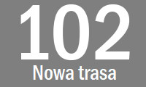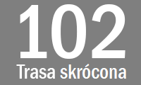
    - dopuszczalne jest, aby składowe komunikatów były wyświetlana naprzemiennie w cyklu około 3 sekundowym („Trasa” → „zmieniona” itd.);

    - dodatkowy komunikat powinien być stosowany zgodnie z zasadami prezentowania informacji na pozostałych wyświetlaczach opisanych w punktach 5.2.7, 5.3.8;
    - po odjeździe z przystanku, na którym pasażerowie w danym kursie powinni opuścić pojazd, na wyświetlaczu powinien być eksponowany komunikat „PRZEJAZD TECHNICZNY”;


Tablica tylna zewnętrzna
    - umieszczona w wydzielonej przestrzeni nad tylną szybą lub w górnej części tylnej szyby, centralnie w osi pojazdu (przesunięcie dopuszczalne, wyłącznie na prawą stronę i w sytuacji ograniczenia spowodowanego konstrukcją nadwozia);
    - wymiary i rozdzielczość min. 24x160 punktów świetlnych w rastrze 6÷8 mm;
    - wyświetlacz powinien prezentować oznaczenie linii w postaci numerycznej lub alfanumerycznej oraz kraniec do którego zmierza pojazd w górnej linii prawego pola oraz trasę przejazdu w dolnej linii;
    - wysokość oznaczenia linii powinna wykorzystywać 100% wysokości matrycy wyświetlacza;
    - należy dążyć do wyświetlania treści krańca w sposób stały (w 1 lub 2 wierszach);
    - rozmiar treści w 1 wierszu:
rozmiar wyjściowy około 80 % wysokości numeru linii;
rozmiar minimalny około 68% wysokości numeru linii;
    - rozmiar treści w 2 wierszach około 40% wysokości numeru linii;
    - wyświetlacz powinien posiadać techniczną możliwość wyświetlania wszystkich treści w odwróconym układzie, tj. oznaczenia po prawej stronie wyświetlacza, natomiast krańca po lewej stronie;
    - podczas realizacji kursy na trasie zmienionej, skróconej, nowej trasie lub kursu skróconego na wyświetlaczu powinna być prezentowane następujące informacje: oznaczenie linii oraz komunikat dodatkowy „Trasa zmieniona”, „Trasa skrócona”, „Nowa trasa” , „Kurs skrócony” lub „Koniec trasy” w dolnym wierszu;
    - dodatkowy komunikat powinien być prezentowany zgodnie z zasadami prezentowania informacji na pozostałych wyświetlaczach opisanych w punktach 5.2.7
    - w przypadku realizacji kursów wariantowych dodatkowa informacja o trasie powinna być umieszczona w dolnym wierszu pola przeznaczonego na informację o krańcu „przez …..”;
    - informacja ta powinna być eksponowana do momentu minięcia miejsca wskazanego w sekcji „przez…” i powrotu na trasę podstawową;
    - w przypadku prezentowania komunikatów dodatkowych wymienionych w punkcie 5.2.7), informacja o wariancie trasy powinna być wyświetlana naprzemiennie z właściwym komunikatem dodatkowym w cyklu około 5 sekundowym;
    - po odjeździe z przystanku, na którym pasażerowie w danym kursie powinni opuścić pojazd, na wyświetlaczu powinien być eksponowany komunikat „PRZEJAZD TECHNICZNY”;
    - w przypadku zaistnienia konieczności postoju pojazdu w ruchu drogowym – na skrajnie prawym pasie ruchu lub w zatoce przystankowej (np. w przypadku awarii), wyświetlacz powinien prezentować specjalną strzałkę informacyjną. Strzałka powinna być animowana lub wyświetlana z przerwami o długości około 2 sekund;

    - podczas postoju pojazdu na krańcu wyświetlacz powinien wyświetlać sekwencję naprzemiennie w cyklu około 5 sekundowym:
      - oznaczenie linii oraz krańca zgodnie z zasadami opisanym w punktach 5.2.4-5.2.10
      - komunikat „Odjazd za: …… min.” – informacja o liczbie minut pozostałych do odjazdu z krańca;
    - prezentowana liczba minut pozostałych do odjazdu powinna być zaokrąglona w dół, tj. w zakresie pomiędzy 1:00 – 1:59 prezentowana jest informacja „1 min.” itd.;
    - gdy liczba minut pozostałych do odjazdu jest mniejsza niż 1 minuta, komunikat nie jest prezentowany.

Tablice informacyjne wewnętrzne (podsufitowe)
    - funkcję tablicy pełni monitor LCD o przekątnej min. 21”, rozdzielczości min. 1920 x 1080 punktów, formacie obrazu 16:10 lub 16:9, zabezpieczony hartowaną szybą odporną na wandalizm, z automatyczną regulacją jasności w zależności od natężenia oświetlenia, przeznaczony do emisji przekazu informacyjnego,
    - tablica musi być umieszczona w miejscu i w sposób zapewniający dobrą widzialność dla pasażerów, w szczególności z każdego miejsca siedzącego,
    - ilość i miejsce instalacji:
      - tablica jednostronna umieszczona za kabiną kierowcy; dodatkowo w autobusach MEGA tablica dwustronna umieszczona w drugiej części autobusu;
      - tablice zamontowane pod sufitem autobusu;
      - minimalna odległość od podłogi pojazdu do dolnej krawędzi tablicy: 1930 mm (zalecana: 1980 mm);
      - usytuowanie tablic pod sufitem nie może zakłócać działania wentylacji poprzez wywietrzniki dachowe,
    - aktualizacja oprogramowania modułu sterującego tablicą LCD oraz zawartość przekazu informacyjno – prezentacyjnego muszą być realizowane bezprzewodowo poprzez sieć LAN lub transmisję WiFi;
    - możliwość zdalnego, poprzez moduł komunikacyjny pojazdu, aktualizowania materiału w sterowniku tablicy, publikowanego na tablicy LCD; dopuszcza się zastosowania złącza USB jako łącza zapasowego (serwisowego) tylko w przypadku braku awarii łączności bezprzewodowej;
    - możliwość emisji/publikacji obrazów i filmów:
      - możliwość wyświetlania filmów (w formacie minimum: avi, wmv, mpg, kompresji: MPEG-2, MPEG-4, H.264, Divx, Xvid) obrazów statycznych (bitmap), pliki statyczne w formacie minimum: jpg, gif, png;
    - montaż urządzeń przechowujących i emitujących materiał musi być tak przewidziany, aby zapewnił skuteczne zabezpieczenie przed dostępem osób nieuprawnionych, kradzieżą, dewastacją;
    - wymagane są elementy zabezpieczające chroniące narożniki, instalacja i okablowanie oraz anteny do komunikacji pojazdu z oprogramowaniem informacyjno – prezentacyjnym i systemem centralnym w siedzibie ZTM Kielce;
    - system zainstalowany na pokładzie pojazdu musi współpracować z dostarczonym oprogramowaniem do zarządzania, aktualizowania materiału;
    - Zamawiający wymaga dostarczenia odpowiedniej ilości i rodzaju licencji playerów niezbędnych do prawidłowego działania oraz przypisania systemu pokładowego do systemu mobilnej wizualizacji przekazu informacyjno–prezentacyjnego;
    - dokładna lokalizacja tablic zostanie uzgodniona po podpisaniu umowy.
    - monitor LCD musi być zabezpieczony hartowaną szybą odporną na wandalizm;
    - wymagany jest monitor o przekątnej minimum 21” i rozdzielczości min. 1920×1080 punktów (lub inne równoważne rozwiązanie);
    - znamionowe napięcie zasilania tablicy i sterownika 24V;
    - zakres napięcia zasilania tablicy i sterownika 24V+/- 30%;
    - sterowanie tablicy za pośrednictwem dedykowanego sterownika z pamięcią nieulotną na przechowywanie prezentacji, typu FLASH (lub SD Card) o pojemności minimum 32GB;
    - interfejs RS-485 lub LAN do komunikacji z komputerem pokładowym;
    - aktualizacja oprogramowania modułu sterującego tablicą LCD musi być realizowana bezprzewodowo poprzez sieć LAN lub transmisję WiFi;
    - minimalna luminancja min. 250 cd/m2;
    - wymagane jest podświetlenie w technologii LED;
    - wymagany jest układ automatycznej regulacji wartości podświetlenia, w zależności od oświetlenia wewnętrznego;
    - obudowa metalowa malowana proszkowo (kolor do uzgodnienia z Zamawiającym).

Informacje prezentowane na wyświetlaczu tablicy wewnętrznej podsufitowej
- oznaczenie linii w postaci numerycznej, alfanumerycznej lub graficznej (bitmapa);
- oznaczenie charakterystyki linii (miejska, aglomeracyjna, strefowość, okres kursowania itp.);
- nazwa przystanku docelowego;
- nazwa przystanku bieżącego (przed zatrzymaniem pojazdu na przystanku i w czasie postoju na nim) lub nazwę kolejnego przystanku, poprzedzoną napisem „następny przystanek:” (po ruszeniu pojazdu z przystanku i w czasie jazdy między przystankami;
- fragment przebiegu trasy – ostatni obsłużony przystanek (wyszarzony), przystanek bieżący / następny (wyróżniony graficznie), kolejnych cztery przystanki.
    - Pas informacji górny tablicy wewnętrznej podsufitowej:
      - Pole górne z lewej strony
- Numer linii – oznaczenie:
- Linia dzienna – tło białe, tekst koloru czarnego;
- Linia nocna – grafika nocna z lewej strony, tło ciemny niebieski, tekst koloru białego;
- Linia cmentarna – grafika znicza na ciemnoszarym tle, tło ciemnoszare, tekst koloru białego;
- Linia aglomeracyjna - tło białe, tekst koloru pomarańczowego;
- Linia rekreacyjna - tło białe, tekst koloru zielonego;
- Linia specjalna – tło białe, tekst koloru czerwonego;
- typ linii – informacja zamieszczana pod numerem linii:
- Linia dzienna – tło białe, tekst koloru czarnego;
- Linia nocna – grafika nocna z lewej strony, tło ciemny niebieski, tekst koloru białego;
- Linia cmentarna – grafika znicza na ciemnoszarym tle, tło ciemnoszare, tekst koloru białego;
- Linia aglomeracyjna - tło białe, tekst koloru pomarańczowego;
- Linia rekreacyjna - tło białe, tekst koloru zielonego;
- Linia specjalna – tło białe, tekst koloru czerwonego;
- dodatkowy drugi pas stosowany przy komunikatach dodatkowych na zasadach opisanych w punktach 5.2.7, 5.3.8:
- Trasa zmieniona – tło żółte, tekst koloru czarnego;
- Trasa skrócona – tło żółte, tekst koloru czarnego;
- Kurs skrócony – tło żółte, tekst koloru czarnego;
- Nowa trasa – tło jasnoniebieskie, tekst koloru czarnego.
      - Pole górne z prawej strony – podzielone na dwa wiersze:
- tekst koloru białego na ciemnoniebieskim tle;
- w przypadku komunikatów dodatkowych „Zmiana trasy” tekst koloru czarnego na tle koloru żółtego;
- górny wiersz od lewej strony komunikat: „Kierunek:”, „Przystanek:” lub „Następny przystanek”;
- górny wiersz z prawej strony logo ZTM następnie data w formacie DD.MM.RRRR i godzina w formacie GG:MM;
- dolny wiersz NAZWA PRZYSTANKU odpowiednia do informacji w górnym wierszu;
- w przypadku przystanku „na żądanie” – komunikat NAZWA PRZYSTANKU + blok „NA ŻĄDANIE” (na ciemnoniebieskim tle białe litery);
- w przypadku przystanku zlokalizowanego na granicy taryfy biletowej - komunikat NAZWA PRZYSTANKU + blok „ GRANICA STREFY” (na tle zielonym napisy w kolorze białym); jeśli komunikat nie mieści się na wyświetlaczu, możliwe zastosowanie sekcji pływającej;
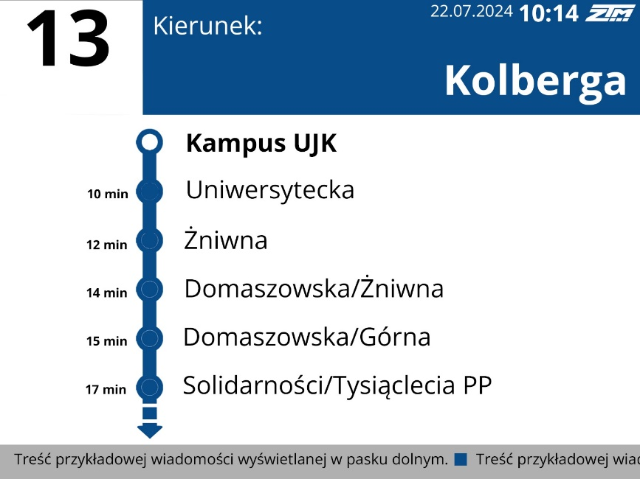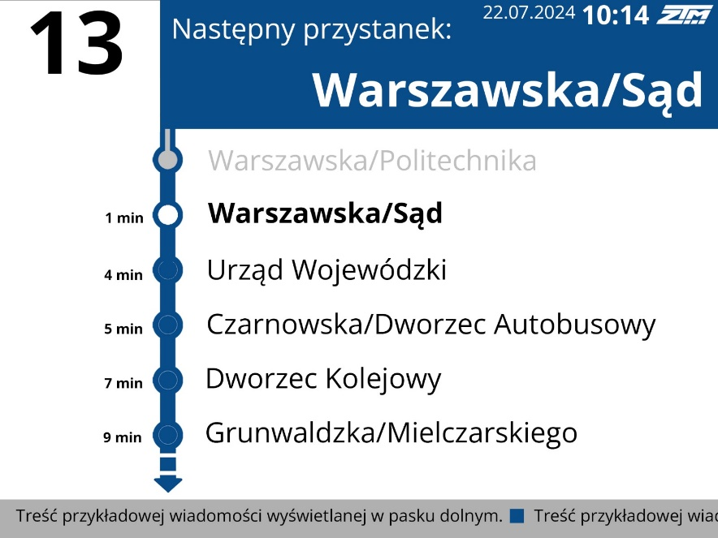
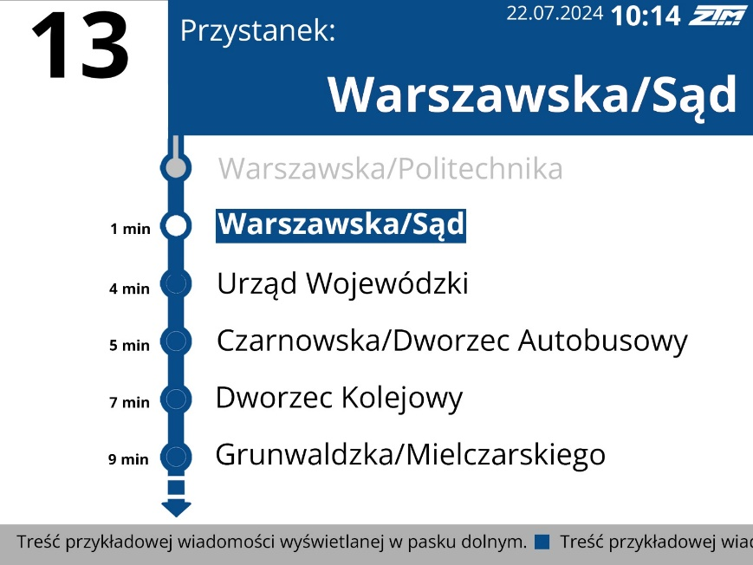
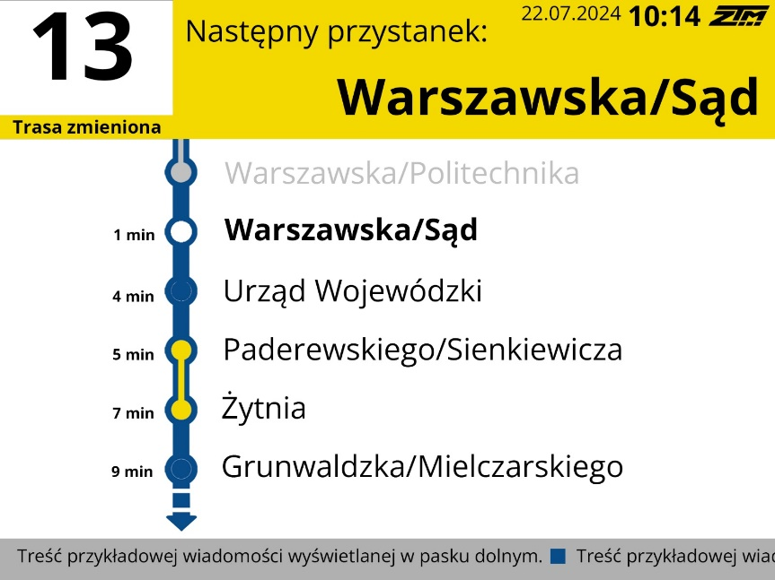
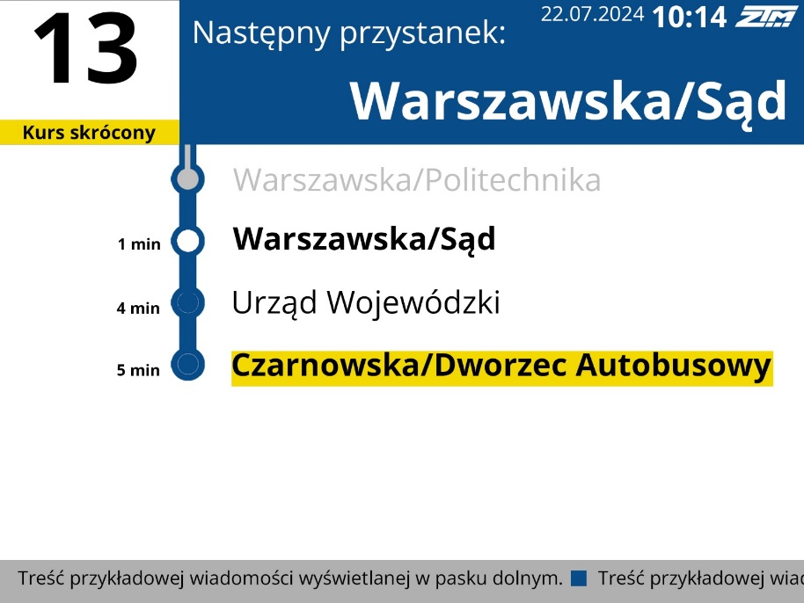
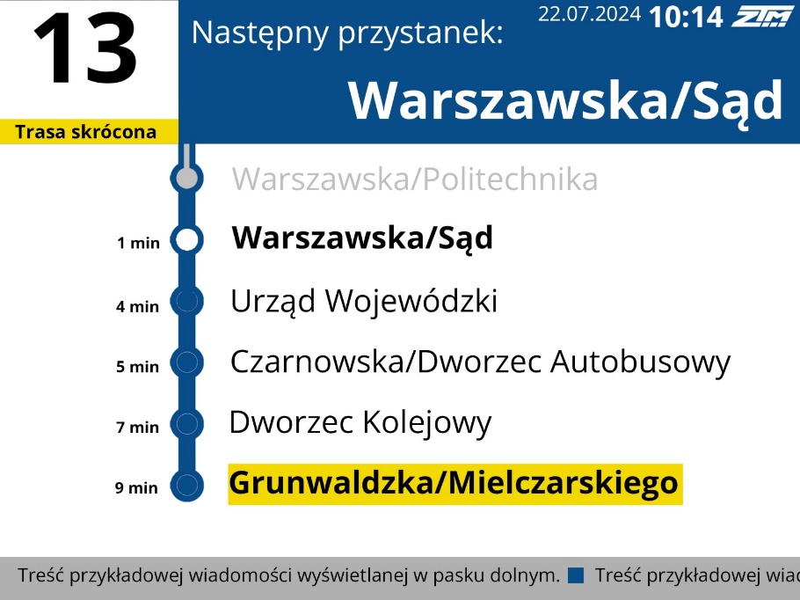
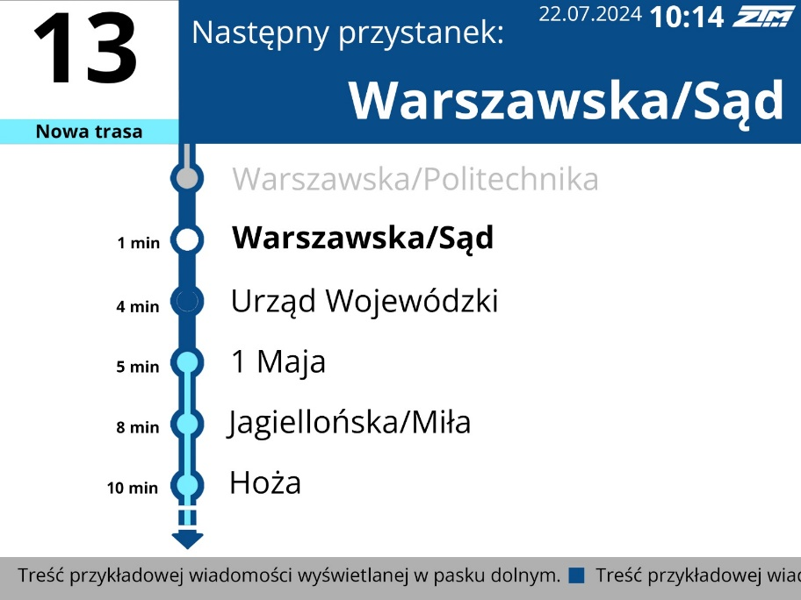
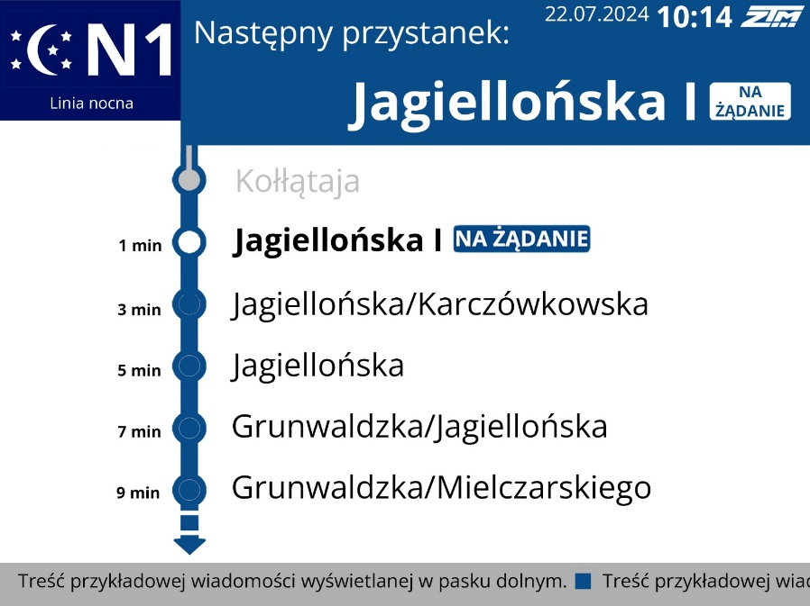
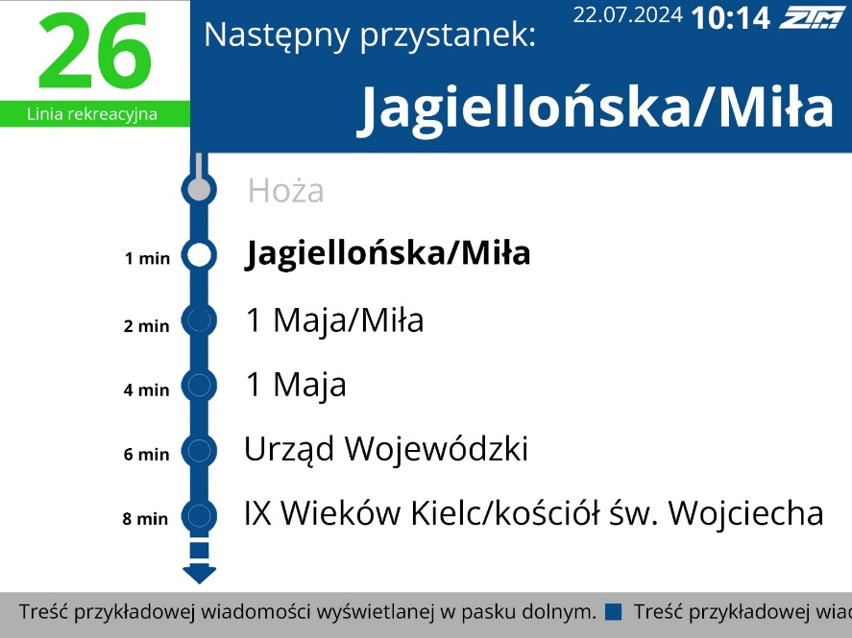
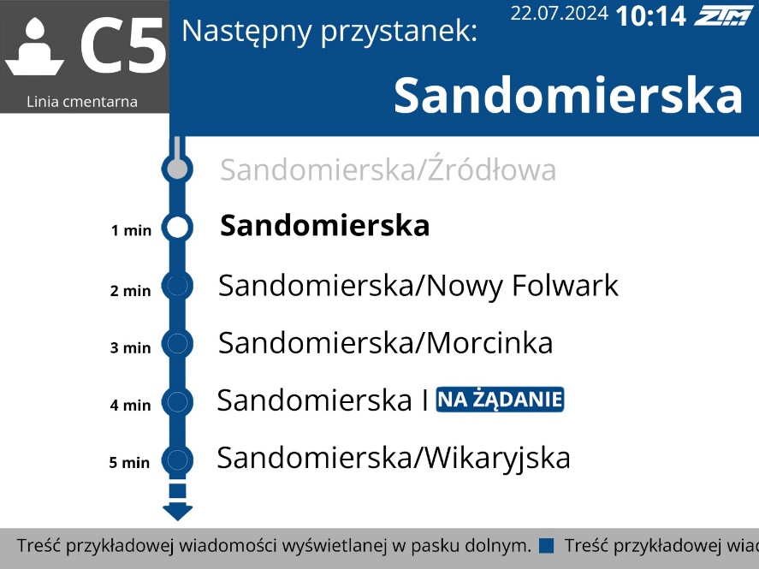
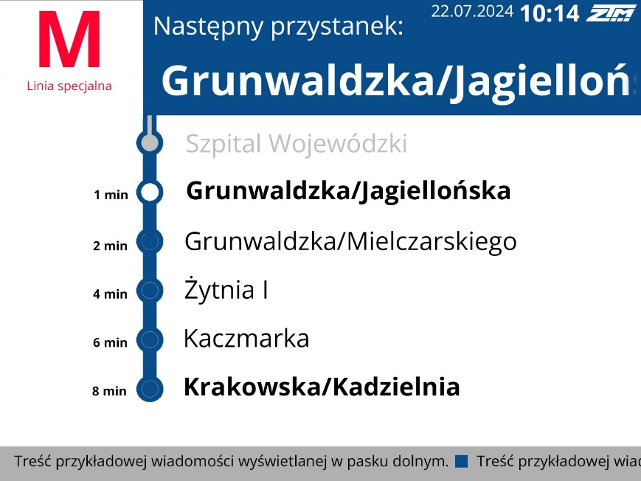

- w przypadku przystanku „na żądanie” – komunikat NAZWA PRZYSTANKU + blok „NA ŻĄDANIE” (na ciemnoniebieskim tle białe litery);
- w przypadku przystanku zlokalizowanego na granicy taryfy biletowej - komunikat NAZWA PRZYSTANKU + blok „ GRANICA STREFY” (na tle zielonym napisy w kolorze białym); jeśli komunikat nie mieści się na wyświetlaczu, możliwe zastosowanie sekcji pływającej;
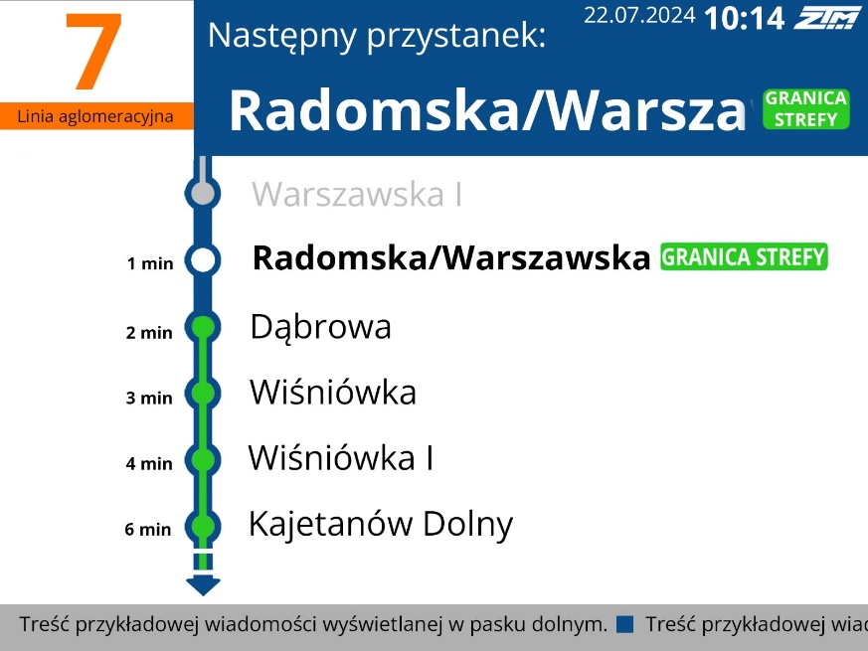
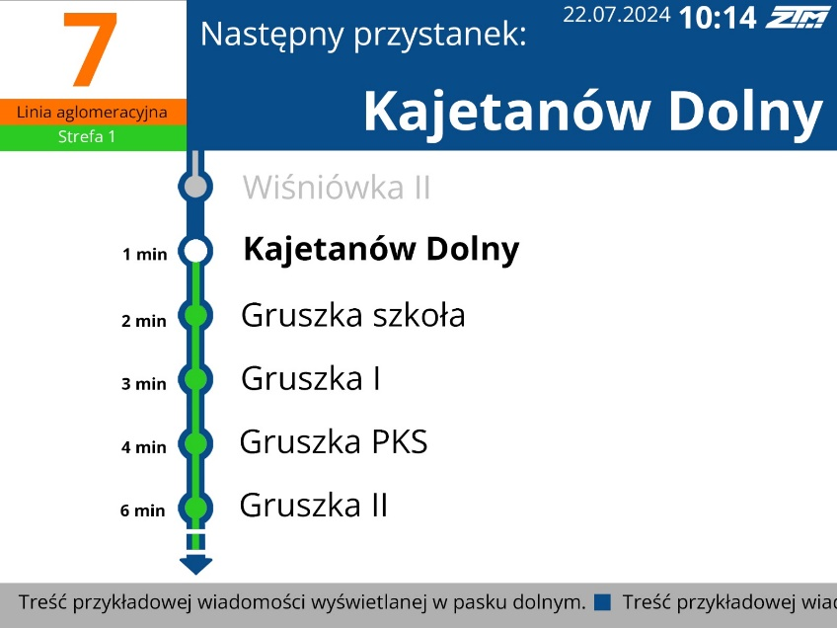
- przystanek końcowy (krańca) informacje z punktu 5.7.1.2 prezentowane naprzemiennie w cyklu 5 sekundowym komunikat (tekst koloru białego na tle czerwonym) – górny wiersz „PRZYSTANEK KOŃCOWY”, wiersz dolny „PROSIMY O OPUSZCZENIE POJAZDU”;
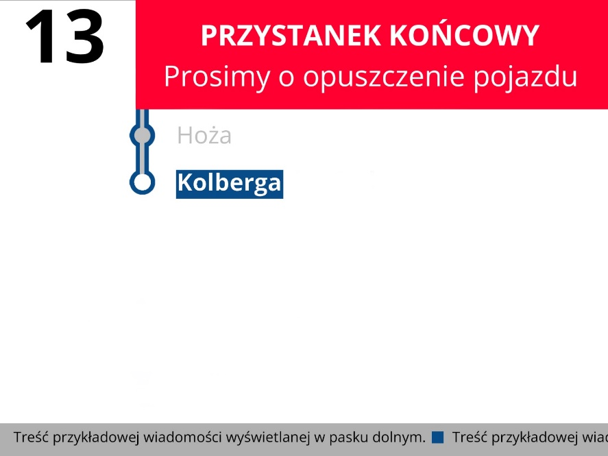
- przystanek początkowy informacje z punktu 5.7.1.2 prezentowane naprzemiennie w cyklu 5 sekundowym komunikat (tekst koloru czerwonego na białym tle ) „Odjazd za x min.”;
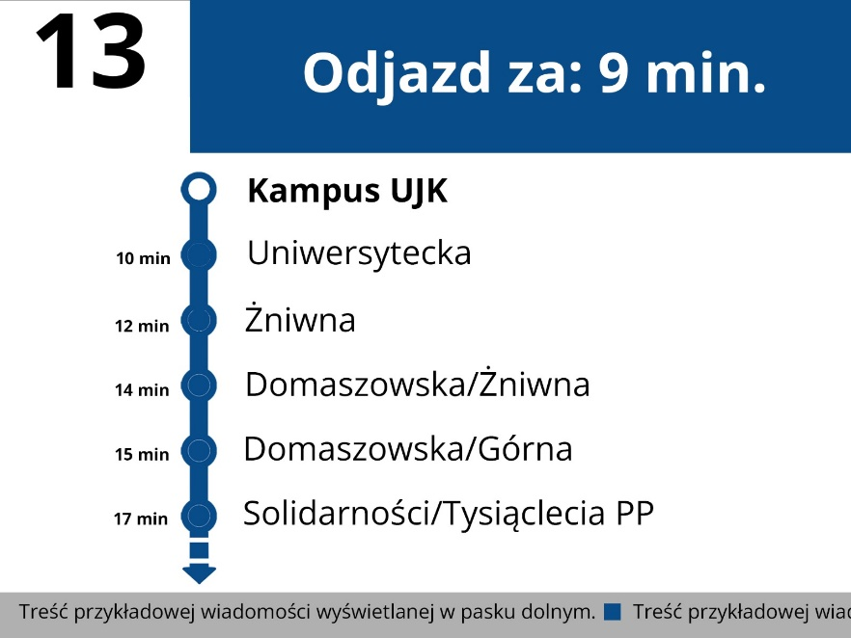
- komunikat będącym następstwem naciśnięcia przycisku „stop”, „przyklęk” lub „rampa”;
- komunikat „Stop” – tekst koloru białego na tle czerwonym; wiersz górny „STOP”, wiersz dolny „przystanek na żądanie”;
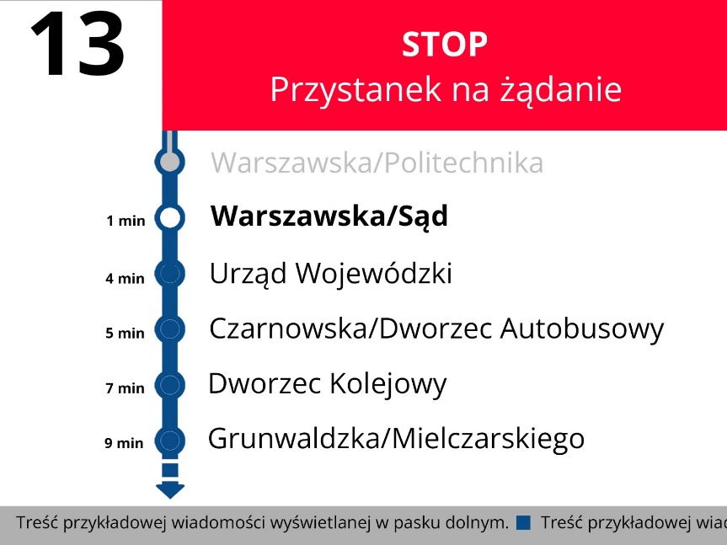
- komunikat „Rampa” – tekst koloru białego na tle zielonym; wiersz górny „RAMPA”, wiersz dolny „żądanie wyłożenia rampy”;
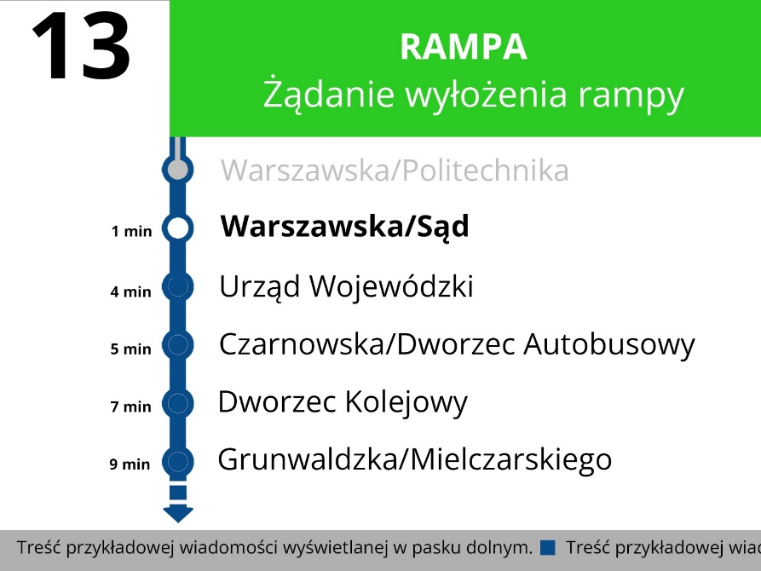
- komunikat „Przyklęk” – tekst koloru białego na tle zielonym; wiersz górny „PRZYKLĘK”, wiersz dolny „żądanie obniżenia podłogi”;
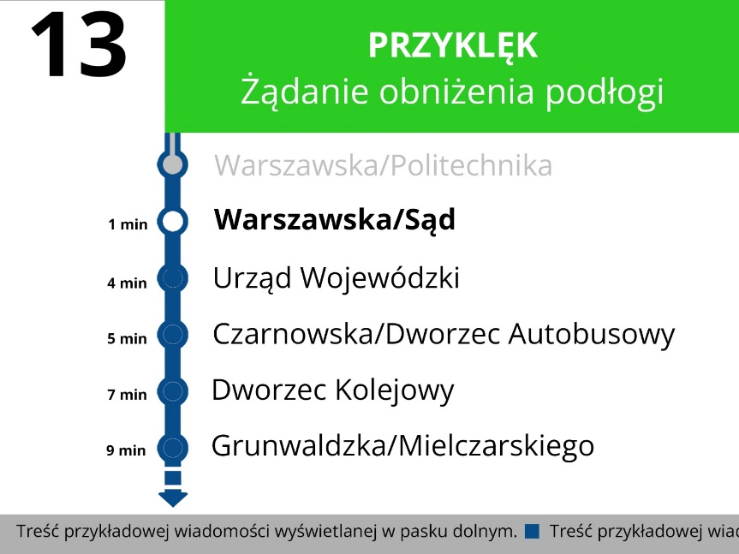
- komunikat dotyczący pracy klimatyzacji w pojeździe, informacje z punktu 5.7.1.2 prezentowane naprzemiennie w cyklu 5 sekundowym komunikat;
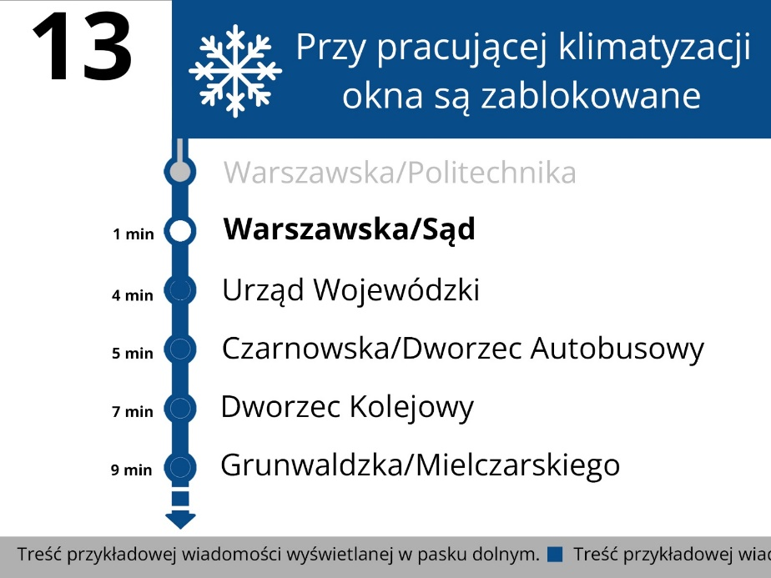
- komunikat dotyczący blokowania kasowników po wybraniu odpowiedniej funkcji w panelu sterującym - tekst koloru białego na tle czerwonym; wiersz górny „KONTROLA BILETÓW”, wiersz dolny „kasowniki zablokowane”;
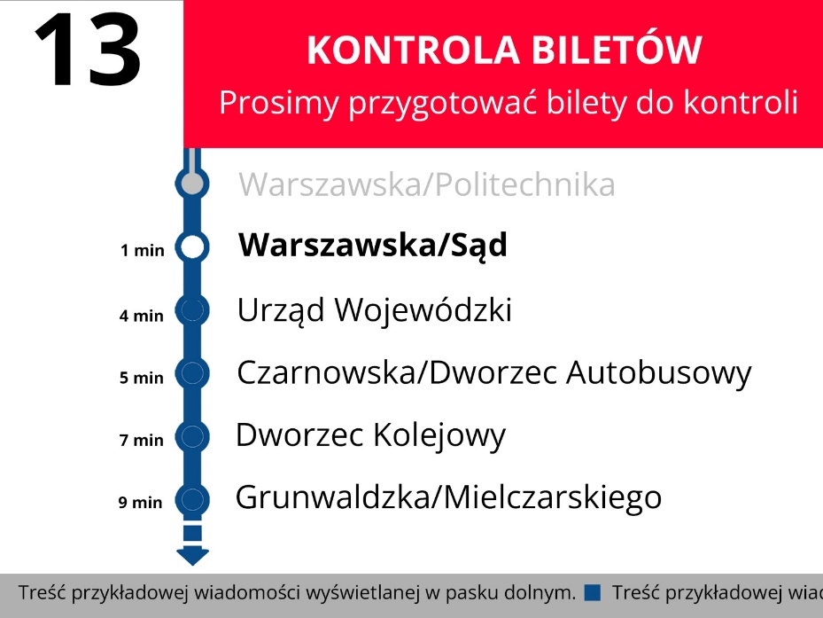
    - Pole informacji główne wewnętrznej tablicy podsufitowej:
      - fragment przebiegu trasy – ostatni obsłużony przystanek (wyszarzony), przystanek bieżący/następny (wyróżniony graficznie), kolejnych cztery przystanki;
      - przystanek na którym pojazd się znajduje nazwa przystanku koloru białego w ciemnoniebieskim polu;
      - przystanki na zmienionym odcinku trasy lub przystanek końcowy w przypadku trasy skróconej wyróżnione – nazwa przystanku w żółtym polu, ikony trasy i przystanków koloru żółtego w obwódkach ciemnoniebieskich;
      - przystanki na zmienionym odcinku trasy wyróżnione – nazwa przystanku w jasnoniebieskim polu, ikony trasy i przystanków koloru jasnoniebieskiego w obwódkach ciemnoniebieskich;
      - przystanek na żądanie – przy nazwach przystanków na żądanie dodaje się blok „NA ŻĄDANIE” (w ciemnoniebieskim polu białe litery);
      - przystanek stanowiący granicę strefy biletowej dodaje się blok „GRANICA STREFY” (w zielonym polu napisy w kolorze białym), dodatkowo ikony przystanków w kolorze zielonym w obwódkach ciemnoniebieskich;
      - w przypadku zbyt długich nazw przystanków można wyświetlać w sekcji pływającej, tekst przewijany jest od prawej do lewej strony pola tekstowego i oznaczone w projekcie kursywą z prędkością przewijania dostosowaną do swobodnych możliwości czytania (około 4 znaki/s);
      - w przypadku informacji na tablicach zewnętrznych „PRZEJAZD TECHNICZNY” tło białe bez informacji,

      - czas przejazdu trasy wyrażony w minutach narastająco od wyróżnionego (następnego) przystanku;
      - trasa przejazdu powinna być wyświetlana na przemiennie z mapa na której jest zaznaczona trasa przejazdu wraz z aktualną pozycją pojazdu lub dodatkowa treść informacyjna (reklamą) w cyklu 5 sekundowym.
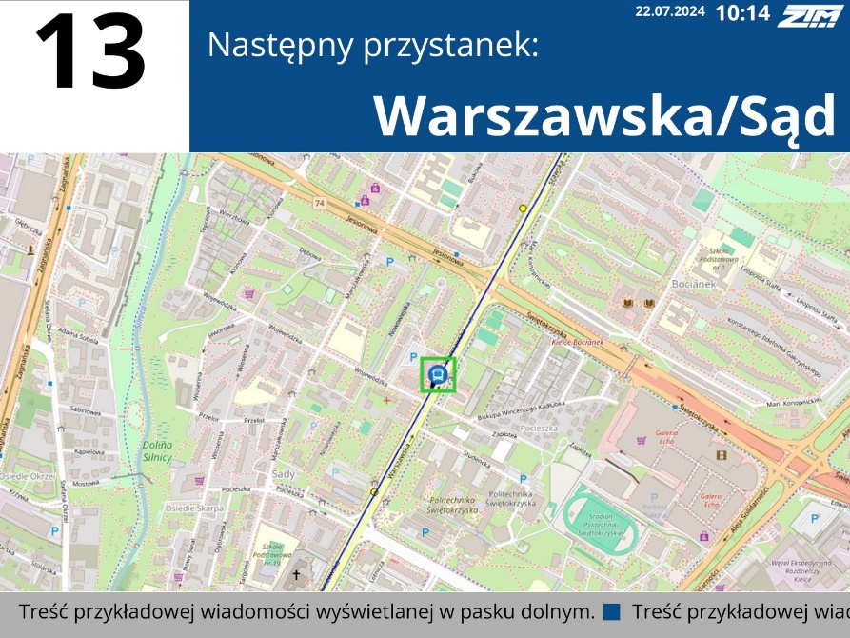
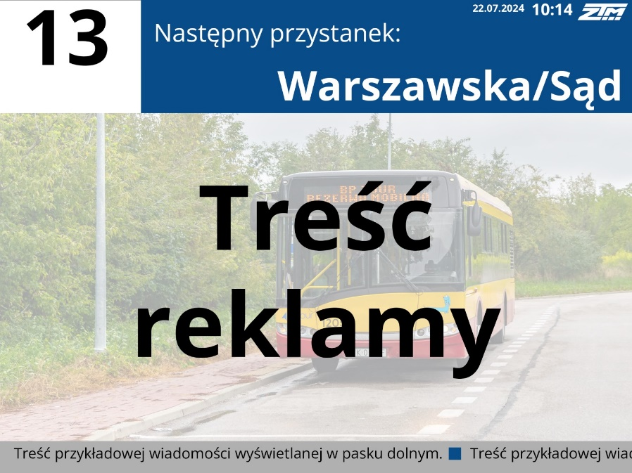
Wyświetlacze mogą również służyć jako nośnik dodatkowych treści informacyjnych;
    - Pole informacji dolne:
      - umieszczony w dolnej części tablicy na jasnym szarym tle podawane komunikaty. Komunikaty oddzielone od siebie znacznikiem w kolorze ciemnoniebieskim.

Tablica wewnętrzna boczna (tzw. „koralikowa”)
    - rolę tablicy wewnętrznej bocznej ma pełnić monitor LCD o przekątnej minimum 38", przeznaczony do przekazu pełnego przebiegu trasy od początku do końca trasy w formie graficznej informacji (ulice z przystankami) w sekwencji „koralików” („choinki”). Moduł sterujący tablicą LCD musi współpracować z komputerem pokładowym, celem realizacji automatycznej informacji o przebiegu trasy i nazw przystanków na trasie, bez udziału kierowcy,
      - jedna tablica w autobusach typu MAXI - umieszczona przed II drzwiami pojazdu (dokładne miejsce montażu tablic zostanie uzgodnione po podpisaniu umowy);
      - dwie tablice w autobusach typu MEGA - umieszczona przed II drzwiami pojazdu oraz przed III drzwiami (dokładne miejsce montażu tablic zostanie uzgodnione po podpisaniu umowy);
    - tablice przeznaczone do prezentowania informacji o trasie przejazdu danej linii, umieszczona nad oknami bocznymi po prawej stronie, (w przypadku ograniczeń technicznych możliwe jest zamontowanie tablicy w górnej części okien bocznych),
    - tablice wewnętrzne muszą mieć możliwość wyróżniania wybranych elementów (np. przebiegu trasy) poprzez wyświetlanie w inwersji, zastosowana musi być czytelna czcionka, zbliżona do prostego druku (bez szeryfów),
    - wyświetlane treści muszą być przechowywane w pamięci komputera pokładowego, z możliwością zdalnej aktualizacji. Treść informacji wyświetlanych na tablicach musi być zgodna z danymi wprowadzonymi w systemie do przygotowywania rozkładu jazdy – oprogramowanie Municom,
    - na tablicach mogą być wyświetlane tylko uzgodnione treści. Szczegóły dotyczące parametrów wszystkich tablic oraz funkcji oprogramowania zostaną uzgodnione po podpisaniu umowy,
    - tablica musi mieć możliwość wyświetlania wszystkich znaków określonych w kodzie ASCII (dużych i małych) oraz polskich liter.
    - Wymagania techniczne dla tablicy wewnętrznej bocznej (tzw. „koralikowa”)
      - funkcję tablicy pełni monitor LCD zabezpieczony hartowaną szybą odporną na wandalizm,
      - wymagany jest monitor o przekątnej minimum 38” i rozdzielczości min. 1920×500 punktów i formacie obrazu w przybliżeniu 17:5 (lub inne równoważne rozwiązanie),
      - automatyczna regulacja jasności w zależności od natężenia oświetlenia,
      - znamionowe napięcie zasilania tablicy i sterownika 24V,
      - zakres napięcia zasilania tablicy i sterownika 24V+/- 30%,
      - minimalna luminancja min. 700 cd/m2,
      - wymagane jest podświetlenie w technologii LED,
      - wymagany jest układ automatycznej regulacji wartości podświetlenia, w zależności od oświetlenia wewnętrznego,
      - obudowa malowana proszkowo (kolor obudowy do uzgodnienia po podpisaniu umowy).

Zakres wyświetlanych informacji na tablicy wewnętrznej bocznej (tzw. „koralikowej”)
    - Oprogramowanie i sterowanie umożliwiające wyświetlanie następujących informacji:
      - oznaczenie linii w postaci numerycznej, alfanumerycznej lub graficznej (bitmapa),
      - oznaczenie charakterystyki linii (miejska, aglomeracyjna, strefowość, okres kursowania itp.),
      - nazwę, adres strony internetowej i numer infolinii Zarządu Transportu Miejskiego,
      - aktualny oraz następny przystanek, w przypadku długich nazw przystanków wyświetlane w sekwencji pływającej,
      - wykaz pozostałych linii zatrzymujących się w aktualnym lub następnym zespole przystankowym (przesiadki) z uwzględnieniem pór kursowania (np. oznaczenia linii kursujących weekendowo w dni powszednie nie powinny być wyświetlane lub linie nocne nie powinny być wyświetlane w dzień); w przypadku dużej liczby linii wyświetlane w dwóch wierszach,
      - przebieg trasy, tj. wykaz wszystkich przystanków na trasie oraz ich przyporządkowanie do miejscowości oraz ulic na których się znajdują. W przypadku długich nazw przystanków powinna być zastosowana odpowiedni zagęszczona czcionka przy konieczności zachowania czytelności nazwy lub możliwość jest zastosowania sekwencji pływającej,
      - czas przejazdu trasy wyrażony w minutach – narastająco pomiędzy aktualnym lub następnym przystankiem a każdym kolejnym na trasie,
      - informacje dodatkowe, np. informacje o zmianach dotyczących danej linii,
    - Pas informacji boczny – lewa strona
      - numer linii – oznaczenie:
- Linia dzienna – tło białe, tekst koloru czarnego,
- Linia nocna – grafika nocna z lewej strony, tło ciemny niebieski, tekst koloru białego,
- Linia cmentarna – grafika znicza na ciemnoszarym tle, tło ciemnoszare, tekst koloru białego,
- Linia aglomeracyjna - tło białe, tekst koloru pomarańczowego,
- Linia rekreacyjna - tło białe, tekst koloru zielonego,
- Linia specjalna – tło białe, tekst koloru czerwonego,
      - typ linii – informacja zamieszczana pod numerem linii:
- Linia bezpłatna – tło białe, tekst koloru czarnego,
- Linia miejska - tło żółte, tekst koloru czarnego,
- Linia aglomeracyjna - tło pomarańczowe, tekst koloru czarnego,
- Linia nocna - tło ciemnoniebieskie, tekst koloru białego,
- Linia cmentarna - tło ciemnoszare, tekst koloru białego,
- Linia rekreacyjna - tło zielone, tekst koloru białego,
- Linia specjalna – tło białe, tekst koloru czerwonego,
- dodatkowy drugi pas stosowany przy komunikatach dodatkowych na zasadach opisanych w punktach 5.2.7, 5.3.8:
- trasa zmieniona – tło żółte, tekst koloru czarnego,
- trasa skrócona – tło żółte, tekst koloru czarnego,
- kurs skrócony – tło żółte, tekst koloru czarnego,
- nowa trasa – tło jasnoniebieskie, tekst koloru czarnego,
      - nad dolnym pasem – nazwa organizatora, adres strony internetowej oraz numer telefony na infolinię,
      - dolny pas – dzień tygodnia, data w formacie DD.MM.RRRR oraz godzina w formacie GG:MM.
    - Pas informacyjny dolny
      - umieszczony w dolnej części tablicy (przedłużenie pasa z datą i godziną) na jasnym szarym tle podawane komunikaty lub reklamy. Komunikaty oddzielone od siebie znacznikiem w kolorze ciemnoniebieskim. Z prawej strony tego pasa logo ZTM.
    - Pas informacyjny górny
      - od lewej strony komunikat w zależności od położenia pojazdu (/ przystanek / następny przystanek / (napis: “Przystanek” - wielkość około 55 % wielkości nazwy przystanku):
- „PRZYSTANEK:” + NAZWA PRZYSTANKU (w kolorze czerwonym); aktualny przystanek na którym znajduje się pojazd w kolorze czerwonym,
- „NASTĘPNY PRZYSTANEK:” + NAZWA PRZYSTANKU (w kolorze czarnym) – komunikat pojawia się po zamknięciu drzwi i przejechaniu 20 metrów,
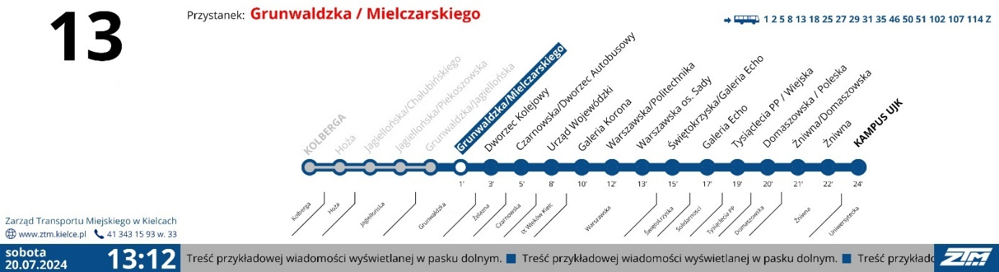
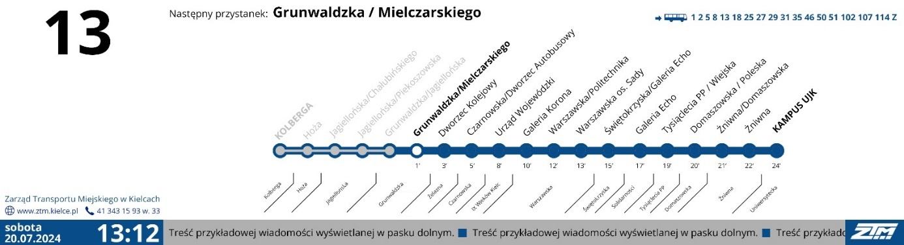
- w przypadku przystanku „na żądanie” – komunikat „NASTĘPNY PRZYSTANEK:” + NAZWA PRZYSTANKU + blok „NA ŻĄDANIE” (białe litery na ciemnoniebieskim tle),
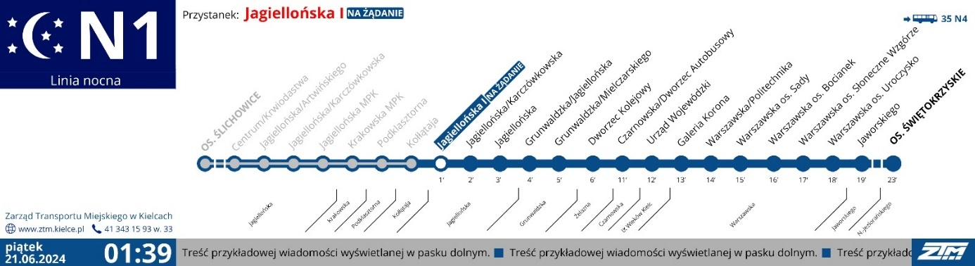
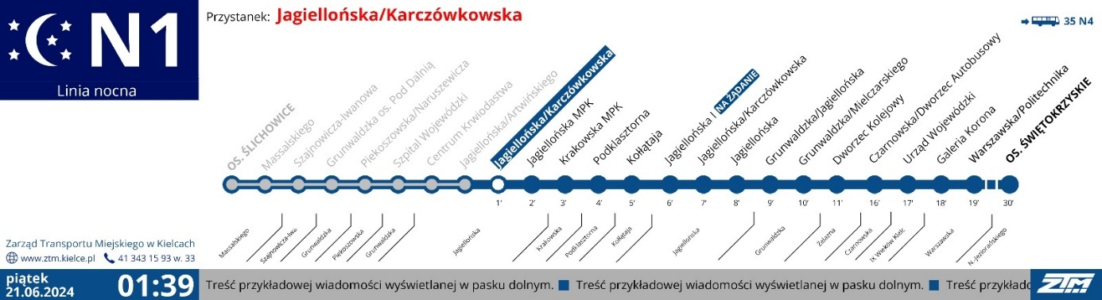
- w przypadku przystanku zlokalizowanego na granicy taryfy biletowej - komunikat „NASTĘPNY PRZYSTANEK:” + NAZWA PRZYSTANKU + blok „ GRANICA STREFY” (na tle zielonym napisy w kolorze białym); jeśli komunikat nie mieści się na wyświetlaczu, możliwe zastosowanie sekcji pływającej,
      - po prawej stronie informacja o możliwych przesiadkach w następującej konfiguracji:
- strzałka symbolizująca możliwość przesiadki, ikonka autobusu następnie wykaz pozostałych linii zatrzymujących się na aktualnym lub następnym przystanku z uwzględnieniem pór kursowania (w ciągu dnia prezentacja jedynie linii dziennych, w soboty, niedziele i święta linii kursujących w te dni),
- w przypadku przystanku początkowego wyświetlany blok „Odjazd za x min” (na ciemnoniebieskim tle białe litery),

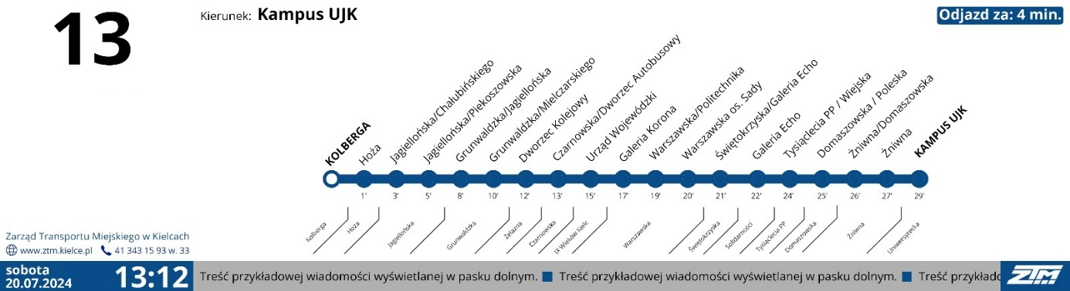

- w przypadku ostatniego przystanku na trasie wyświetlany blok „KONIEC TRASY” (tło czerwone, tekst biały),
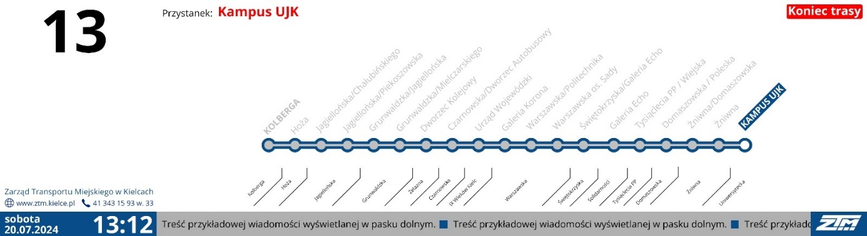
- w przypadku przystanku na żądanie po wciśnięciu przycisku „Stop” wyświetlany naprzemiennie z informacją o przesiadkach w cyklu 5 sekundowym blok „STOP” (tło czerwone, tekst biały),
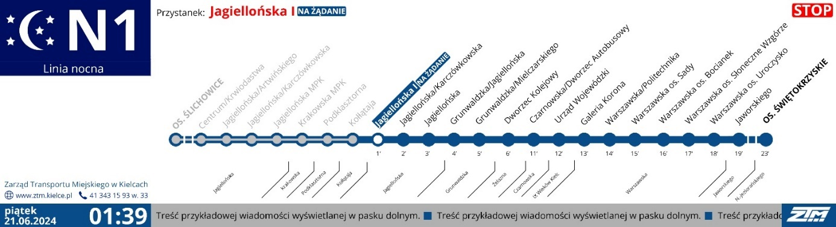
      - funkcjonowanie systemu w przypadku realizowania przez pojazd kursu na trasie zmienionej /nowa trasa / trasa skrócona / kurs skrócony,
- komunikat „PRZYSTANEK:” + NAZWA PRZYSTANKU lub „NASTĘPNY PRZYSTANEK:” + NAZWA PRZYSTANKU naprzemiennie z informacją: „Trasa zmieniona” (tło żółte, tekst koloru czarnego); zmiana treści co około 10 sekund,
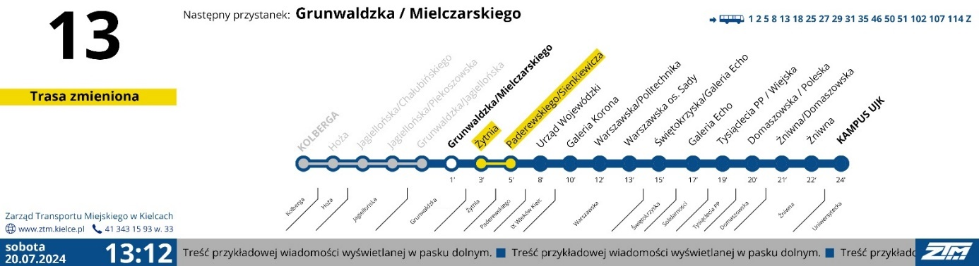
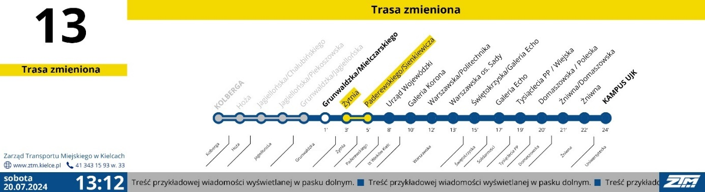
- komunikat „PRZYSTANEK:” + NAZWA PRZYSTANKU lub „NASTĘPNY PRZYSTANEK:” + NAZWA PRZYSTANKU naprzemiennie z informacją: „Trasa skrócona” (tło żółte, tekst koloru czarnego); zmiana treści co około 10 sekund,
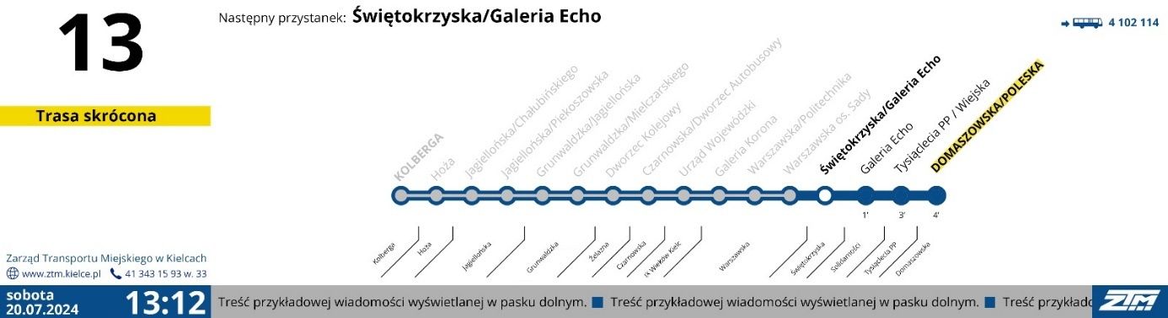
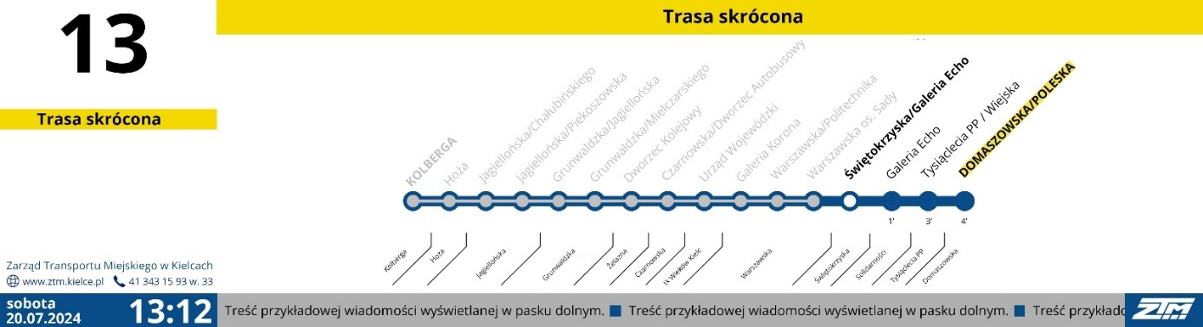
- komunikat „PRZYSTANEK:” + NAZWA PRZYSTANKU lub „NASTĘPNY PRZYSTANEK:” + NAZWA PRZYSTANKU naprzemiennie z informacją: „Kurs skrócony – ostatni przystanek:” + NAZWA PRZYSTANKU (tło czerwone, tekst koloru białego); zmiana treści co około 10 sekund,
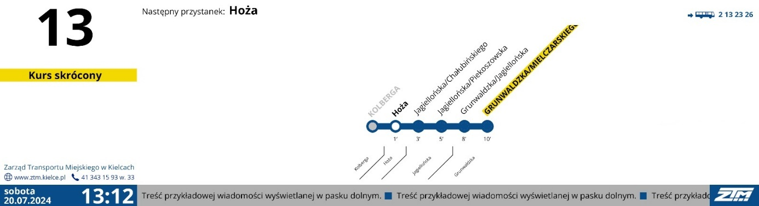

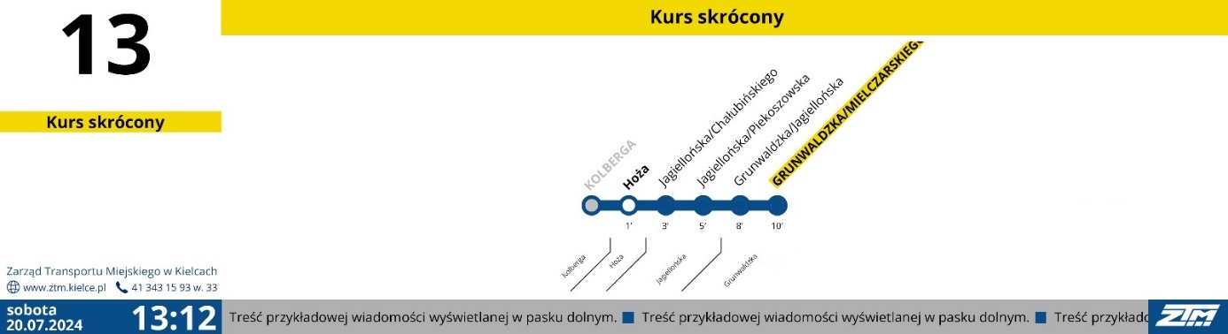
- komunikat „PRZYSTANEK:” + NAZWA PRZYSTANKU lub „NASTĘPNY PRZYSTANEK:” + NAZWA PRZYSTANKU naprzemiennie z informacją: „Nowa trasa” (tło jasnoniebieskie, tekst koloru czarnego); zmiana treści co około 10 sekund.
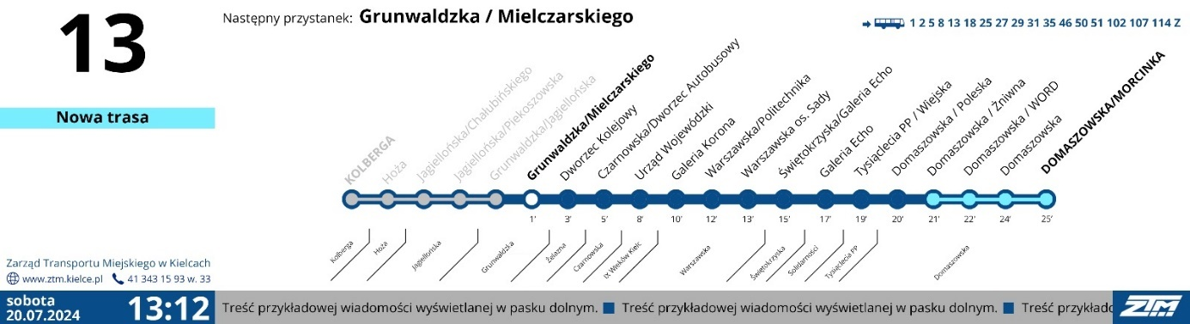

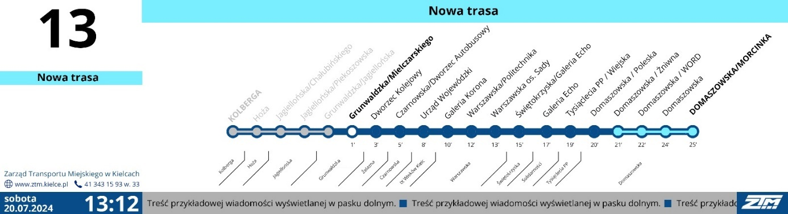

    - Pas informacji główny – środkowy
      - przebieg trasy wykaz przystanków na trasie,
- maksymalna liczba wyświetlana jednocześnie przystanków to 25: początkowy, końcowy i 23 przystanki pośrednie – trasy do 25 przystanków,
- w przypadku tras powyżej 25 przystanków należy wyświetlać: przystanek początkowy, końcowy, do 22 przystanków pośrednich, które w ciągu trasy zmieniają się, a linią przerywaną zaznaczony jest niewyświetlany fragment trasy (linia przerywana wyświetlana może być po pierwszym przystanku lub przed ostatnim przystankiem)
- sposób prezentacji przystanków:
- przystanek początkowy, końcowy oraz następny przystanek na trasie powinien być wyświetlany tekstem pogrubionym,
- przystanek na którym pojazd się znajduje nazwa przystanku koloru białego na ciemnoniebieskim tle,
- przystanki na zmienionym odcinku trasy lub przystanek końcowy w przypadku trasy skróconej wyróżnione – nazwa przystanku na żółtym tle, ikony trasy i przystanków koloru żółtego w obwódkach ciemnoniebieskich,
- przystanki na zmienionym odcinku trasy wyróżnione – nazwa przystanku na jasnoniebieskim tle, ikony trasy i przystanków koloru jasnoniebieskiego w obwódkach ciemnoniebieskich,
- przystanek na żądanie – przy nazwach przystanków na żądanie dodaje się blok „NA ŻĄDANIE” (na ciemnoniebieskim tle białe litery),
- przystanek stanowiący granicę strefy biletowej dodaje się blok „GRANICA STREFY” (na tle zielonym napisy w kolorze białym) dodatkowo ikony przystanków w kolorze zielonym w obwódkach ciemnoniebieskich,
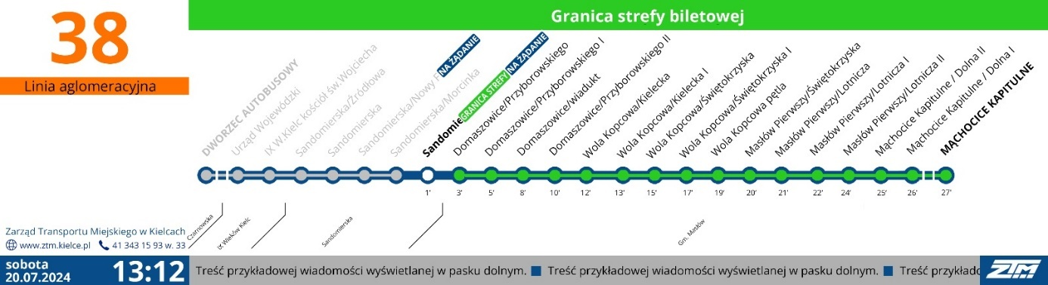

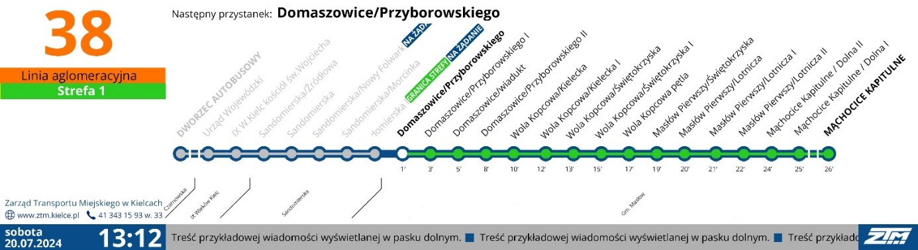

- w przypadku zbyt długich nazw przystanków można wyświetlać w sekcji pływającej, tekst przewijany jest od prawej do lewej strony pola tekstowego i oznaczone w projekcie kursywą z prędkością przewijania dostosowaną do swobodnych możliwości czytania (około 4 znaki/s),
- przebyta trasa (nazwa przystanków, ikony trasy i przystanków) w kolorze szarym,
- w przypadku informacji na tablicach zewnętrznych „PRZEJAZD TECHNICZNY” tło białe w górnym pasie napis „Przejazd techniczny”,
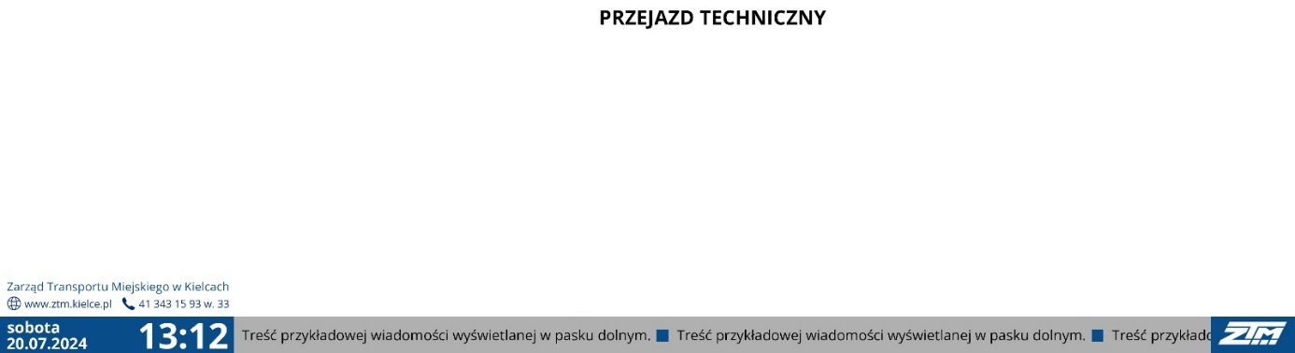

      - odcinki pomiędzy poprzednim a następnym przystankiem w kolorze ciemnoniebieskim,
      - czas przejazdy trasy wyrażony w minutach narastająco od wyróżnionego (następnego) przystanku,
      - nazwa ulic (gmin), na których znajdują się dane przystanki. Nazwy ulic podawane są na terenie Kielc, natomiast nazwy gmin poza jego granicami (nazwy ulic pisze się bez słowa „ulica” lub skrótu „ul.”, nazwy alej ze skrótem „Al.”, placów „Pl.”, gmin „Gm.”
      - ze względu na duży pobór energii, w przypadku postoju na przystanku końcowym w czasie dłuższym niż 5 minut, możliwe jest wyłączenie wyświetlacza na czas postoju; wyświetlacz powinien włączyć się ponownie na 1 minutę przed czasem odjazdu,
      - inne przykłady tablic:
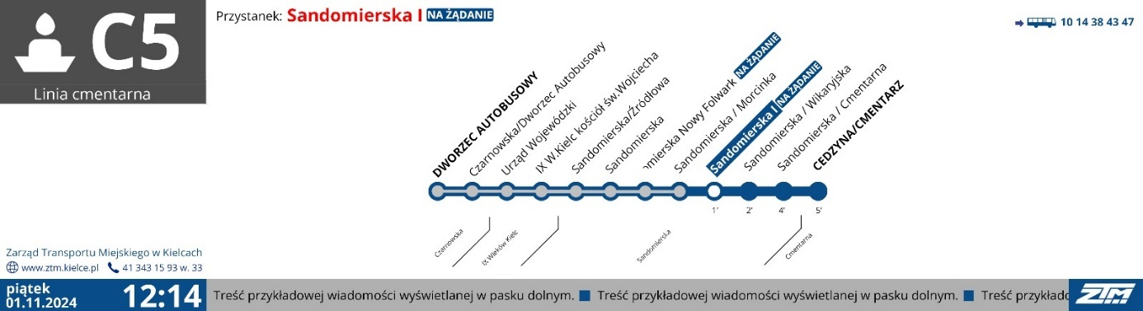
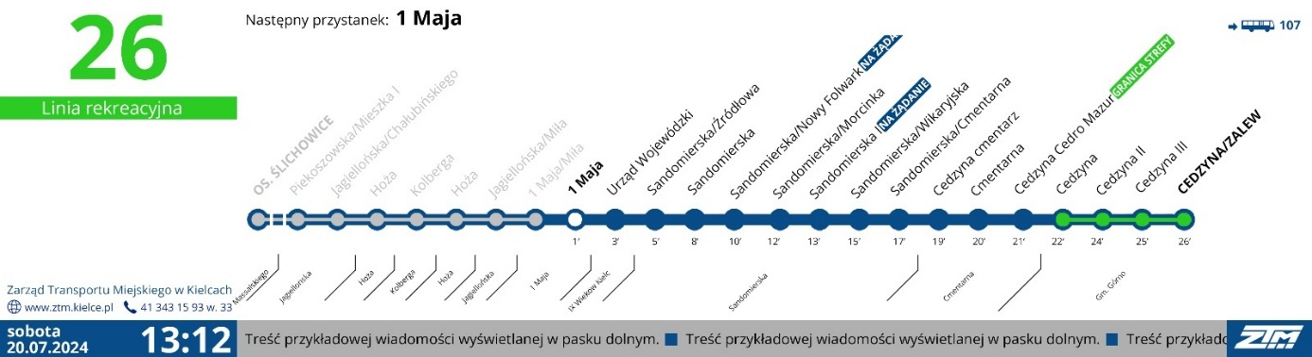
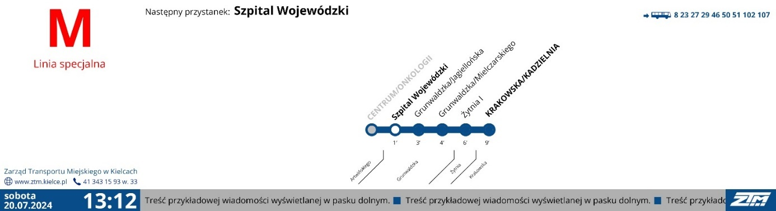

Elektroniczne tablice wewnętrzne i zewnętrzne – autobusy używane
  - Elektroniczne tablice kierunkowe zewnętrzne powinny być zgodne z punktem 5., jednak Zamawiający dopuszcza, aby autobusy używane wyposażone były w tablice wykonane w technologii LED z kolorem świecenia diod bursztynowym lub białym:
    - Tablica informacyjna przednia:
      - wyświetlanie numeru linii i kierunku jazdy (przystanku docelowego), kursów zjazdowych, zjazdu awaryjnego, zjazdu do bazy i innych tekstów np. „trasa zmieniona”. Nazwa przystanku końcowego prezentowana w jednym, dwóch wierszach lub w sekwencji płynącej,
      - umieszczona w wydzielonej przestrzeni nad przednią szybą lub w górnej części przedniej szyby,
      - minimalna wielkość pola odczytowego: 1600 x 220 mm,
      - czcionka bezszeryfowa; grubość 2 piksele
    - Tablica informacyjna boczna:
      - wyświetlanie numeru linii i kierunku jazdy (przystanku docelowego), kursów zjazdowych, zjazdu awaryjnego, zjazdu do bazy,
      - dla autobusów MAXI jedna sztuka, umieszczona przed II drzwiami; dla autobusów MEGA dwie sztuki, w tym jedna umieszczona przed II drzwiami a druga umieszczona za III drzwiami;
      - minimalna wielkość pola odczytowego: 800 x 140 mm,
      - czcionka bezszeryfowa; grubość 2 piksele
    - Tablica informacyjna tylna:
      - wyświetlanie co najmniej numeru linii,
      - umieszczona w wydzielonej przestrzeni nad tylną szybą lub w górnej części tylnej szyby,
      - minimalna wielkość pola odczytowego: 270 x 140 mm,
      - czcionka bezszeryfowa; grubość 2 piksele.
  - Elektroniczne tablice informacyjne wewnętrzne powinny być zgodne z punktem 5.6, jednak Zamawiający dopuszcza, aby autobusy używane wyposażone były w elektroniczne tablice informacyjne wewnętrzne wykonane w technologii LED o kolorze świecenia diod czerwonym, przy czym:
    - tablica informacyjna wewnętrzna dwurzędowa umieszczona centralnie w osi pojazdu za kabiną kierowcy, wyświetlanie numeru linii i kolejnego przystanku (górny rząd) oraz kolejne przystanki jakie pozostały do ukończenia kursu (dolny rząd) na zasadzie przewijania tekstu. Musi również istnieć możliwość wyświetlania innych informacji i komunikatów dla pasażerów; w przypadku autobusów MEGA Zamawiający wymaga drugiej tablicy tylnej części autobusu;
    - minimalna wielkość pola odczytowego: 700 x 100 mm;
    - tablica musi być widoczna z każdego miejsca w pojeździe przez pasażerów zarówno siedzących jak i stojących (nie mogą być zainstalowane żadne elementy zasłaniające tablicę).
  - Tablica wewnętrzna boczna (tzw. „koralikowa”)
    - Zamawiający przekaże Wykonawcy tablice ETML-38 w liczbie:
      - 1 sztuka do autobusu MAXI
      - 2 sztuki do autobusu MEGA
    - Wykonawca zobowiązany będzie do zamontowania i podłączenia tablic na własny koszt oraz zapewnienia ich prawidłowego funkcjonowania.

System zapowiadania przystanków, w który muszą być wyposażone wszystkie autobusy przeznaczone do realizacji umowy
  - Urządzenia i system informacyjny wewnątrz pojazdu, emitujący automatycznie (bez dodatkowej ingerencji kierowcy) pasażerom komunikaty o przebiegu trasy:
    - cyklicznie podczas całego przebiegu danej linii komunikacyjnej (możliwość zapowiedzi tylko wybranych przystanków),
    - dźwiękowo poprzez urządzenie nagłaśniające wewnątrz (wzmacniacz i odpowiednią liczbę głośników rozmieszczonych równomiernie w przestrzeni pasażerskiej autobusu)
    - dźwiękowo poprzez urządzenie nagłaśniające na zewnątrz pojazdu, emitujące komunikat podający nr linii, przystanek końcowy. Zapowiedź głosowa zewnętrzna musi być ponadto inicjowana przez komputer pokładowy w przypadku odebrania sygnału radiowego z pilota (z odbiornika sygnału pilota radiowego od osób niedowidzących).
  - Urządzenia i elementy systemu zapowiedzi powinny posiadać minimum następujące parametry:
    - współpraca z komputerem pokładowym, celem realizacji automatycznej zapowiedzi przebiegu trasy i nazw przystanków na trasie, bez udziału kierowcy,
    - znamionowe napięcie zasilania 24V
    - zakres napięcia zasilania 24V+/- 30%,
    - dwa niezależne kanały zapowiedzi (wewnętrzny i zewnętrzny),
    - moc wyjściowa min. 2x15W,
    - pasmo przenoszenia sygnału audio min. 0,1 - 12kHz,
    - ustawienie poziomu głośności – programowe,
    - możliwość podłączenia mikrofonu dynamicznego kierowcy,
    - posiadać wyjście audio z możliwością podłączenia do innego urządzenia np. wzmacniacza samochodowego,
    - umożliwiać obsługę plików zapisanych w formacie minimum mp3,
    - posiadać wbudowaną pamięć na komunikaty głosowe i umożliwiać obsługę min. 3000 plików dźwiękowych,
    - wgrywanie podstawowych komunikatów: za pośrednictwem sieci GSM/LTE oraz awaryjnie przy użyciu karty pamięci lub pendrive’a;
    - wymagana jest możliwość aktualizacji plików dźwiękowych w urządzeniu zapowiadającym minimum w następujący sposób:
      - za pośrednictwem sieci GSM/LTE,
      - bezprzewodowo poprzez transmisję WiFi zgodną z IEEE 802.11 b/g/n,
      - poprzez Pendrive USB/karta pamięci SD (awaryjnie),
    - wymagana jest realizacja sekwencji wygłaszania zapowiedzi uzgodnionej po podpisaniu Umowy,
    - w trakcie postoju na przystanku na zewnątrz pojazdu powinien być emitowany komunikat: „LINIA” + „NUMER LINII” + „KIERUNEK” + „NAZWA KRAŃCA” („OSTATNIEGO PRZYSTANKU”) + DODATKOWY KOMUNIKAT „TRASA ZMIENIONA / NOWA TRASA / TRASA SKÓCONA / KURS SKRÓCONY” zgodnie z informacją prezentowaną na pozostałych elementach systemu informacji liniowej,
    - komunikaty głosowe wewnętrzne:
      - postój pojazdu na przystanku krańcowym – brak komunikatów głosowych,
      - odjazd z przystanku krańcowego oraz z kolejnych przystanków na trasie, komunikat:
- „NASTĘPNY PRZYSTANEK” + NAZWA PRZYSTANKU,
- „NASTĘPNY PRZYSTANEK” + NAZWA PRZYSTANKU + „PRZYSTANEK NA ŻĄDANIE” w przypadku przystanku „na żądanie”,
- „NASTĘPNY PRZYSTANEK” + NAZWA PRZYSTANKU + „GRANICA STREFY BILETOWEJ w przypadku przystanku granicznego strefy biletowej,
- „NASTĘPNY PRZYSTANEK” + NAZWA PRZYSTANKU + „GRANICA STREFY BILETOWEJ” + „PRZYSTANEK NA ŻĄDANIE” w przypadku gdy przystanek graniczny jest jednocześnie przystankiem „na żądanie”,
      - przejazd pojazdu pomiędzy przystankami – brak komunikatów głosowych,
      - dojazd pojazdu do przystanku, komunikat:
- NAZWA PRZYSTANKU,
- NAZWA PRZYSTANKU + „PRZYSTANEK NA ŻĄDANIE” w przypadku przystanku „na żądanie”,
- NAZWA PRZYSTANKU + „GRANICA STREFY BILETOWEJ w przypadku przystanku granicznego strefy biletowej,
- NAZWA PRZYSTANKU + „GRANICA STREFY BILETOWEJ” + „PRZYSTANEK NA ŻĄDANIE” w przypadku gdy przystanek graniczny jest jednocześnie przystankiem „na żądanie”,
      - zatrzymanie pojazdu na przystanku – brak komunikatu głosowego,
      - zatrzymanie pojazdu na przystanku końcowym:
- przystanek dla wysiadający, komunikat: „PRZYSTANEK KOŃCOWY” + „PROSIMY O OPUSZCZENIE POJAZDU’,
- przystanek jednocześnie dla wysiadających i wsiadających, komunikat: „PRZYSTANEK KOŃCOWY”.
- UWAGA ! Ze względu na istnienie tras okrężnych z krańcem przelotowym w jednym kierunku – w takich sytuacjach komunikaty opisane w tym punkcie nie powinny być emitowane,
      - funkcjonowanie systemu w przypadku realizowania przez pojazd kursu skróconego, komunikat „UWAGA” + „OSTATNI PRZYSTANEK” + NAZWA PRZYSTANKU – początek prezentacji bezpośrednio po komunikacie opisanym w punkcie 7.2.16.2),
- komunikat prezentowany tylko po pięciu ostatnich przystankach na trasie kursu , nie licząc ostatniego przystanku,
- po dojeździe do ostatniego przystanku na trasie kursu komunikat opisany w punkcie 7.2.16.6),
      - funkcjonowanie systemu w przypadku realizowania przez pojazd na trasie zmienionej lub nowej trasie, komunikat „UWAGA” + „TRASA ZMIENIONA” lub „UWAGA” + „NOWA TRASA” – początek prezentacji bezpośrednio po komunikacie opisanym w punkcie 7.2.16.6),
- komunikat prezentowany tylko po pięciu przystankach na trasie kursu przed pierwszym przystankiem na zmienionym odcinku trasy,
      - funkcjonowanie systemu w momencie nieprzewidzianego zakończenia kursowania pojazdu np. na wskutek awarii, wypadku itp. W przypadku awarii pojazdu, po wybraniu odpowiedniej funkcji w panelu sterującym wywołanie komunikatu głosowego „UWAGA” + „AWARIA” + „PROSIMY O OPUSZCZENIE POJAZDU”,
      - funkcjonowanie systemu w momencie kontroli biletów. W przypadku kontroli biletów, po wybraniu odpowiedniej funkcji w panelu sterującym wywołanie komunikatu głosowego „UWAGA” + „KONTROLA BILETÓW” + „PROSIMY O PRZYGOTOWANIE BILETÓW DO KONTROLI”,
    - komunikaty głosowe muszą być zapowiadane zgodnie z realizowanym przez istniejący sterownik systemu informacji pasażerskiej zadaniem z rozkładu jazdy, trasą, linią,
      - w przypadku głośników w pojazdach, Zamawiający wymaga dobrania, dostarczenia i zamontowania głośników o średnicy głośnika min. 70 mm, z osłoną, w ilościach minimum: 6 głośników dla autobusów MAXI i 8 sztuk dla autobusów MEGA, i okablowania przestrzeni pasażerskiej. Głośniki winny posiadać osłony maskujące uniemożliwiające ich uszkodzenie. Impedancja i moc głośników powinna być dobrana do parametrów maksymalnych zastosowanego w urządzeniu zapowiadającym wzmacniacza,
      - w przypadku głośników na zewnątrz pojazdów, Zamawiający wymaga dobrania, dostarczenia i zamontowania głośników odpornych na warunki atmosferyczne, w ilościach minimum: 1 głośnik dla autobusów MAXI, 2 głośniki dla autobusów MEGA,
    - do systemu musi być podłączony mikrofon w kabinie kierowcy, umożliwiający wygłaszanie komunikatów dla pasażerów, przy czym nie może zakłócać systemu automatycznej informacji głosowej tzn. włączenie mikrofonu w kabinie kierowcy nie może powodować przerwania zapowiedzi przez system zapowiedzi przystanków. System zapowiadania przystanków musi mieć wyższy priorytet niż komunikaty kierowcy.

System komunikacji i łączności – dla wszystkich autobusów
  - W autobusach należy zainstalować przełączniki sieciowe w ilości odpowiedniej do ilości zainstalowanych urządzeń, przystosowane do pracy w pojeździe. Ilość złączy Ethernet (LAN) 10/100 Mbit/s powinna być wystarczająca do podłączenia wszystkich urządzeń zamontowanych w pojeździe, które posiadają interfejs LAN (Ethernet ze złączami M12 lub przemysłowy RJ45 do zastosowań mobilnych w pojazdach komunikacji publicznej) z minimum 2 portami rezerwowymi,
  - W każdym z autobusów należy zainstalować dedykowany modem GSM/LTE,
  - Pokładowy dedykowany modem GSM/LTE musi zapewnić:
    - łączność on-line autobusu z systemem CSI poprzez prywatną sieć komórkową GSM/LTE (obecnie eksploatowaną u Zamawiającego) jako łączność podstawowa,
  - Wszystkie montowane anteny dachowe w autobusie powinny być umieszczone w miejscu, w którym umożliwią najlepszą jakość transmisji danych pomiędzy pojazdem a systemem CSI. Dla zapewnienia poprawnego działania Systemu Lokalizacji Pojazdu, Wykonawca powinien dopilnować, aby w pojeździe została zainstalowana antena GPS/GSM/LTE/WiFi w zewnętrznej zintegrowanej i w jednej obudowie,
  - Konfigurację modemu GSM/LTE dla realizacji połączenia z istniejącym systemem CSI i włączenia do istniejącej sieci LAN w prywatnym APN Zamawiającego należy uzgodnić z Zamawiającym przed dostawami autobusów,
  - Zamawiający przekaże karty SIM do modemów GSM i będzie pokrywał koszty transmisji danych.

System monitoringu wizyjnego – dla wszystkich autobusów
  - Każdy pojazd musi posiadać system monitoringu wizyjnego umożliwiający wykonanie nagrań wideo pochodzących z kamer, umożliwiać kierowcy podgląd na żywo obrazu z kamer, sygnalizować niesprawność i komunikować się z oprogramowaniem centralnym (do zdalnej obsługi). System monitoringu musi być kompatybilny z systemem monitoringu posiadanym przez Zamawiającego.
  - Monitoring musi umożliwiać bieżącą rejestrację obrazu w przestrzeni pasażerskiej i na zewnątrz w rejonie autobusu, w postaci cyfrowej w rejestratorze danych współpracującym z kamerami, a następnie archiwizowanie, przeglądanie i udostępnianie zgromadzonych nagrań.
  - Urządzenia wchodzące w skład monitoringu muszą być zgodne z normami obowiązującymi w Unii Europejskiej oraz posiadać certyfikaty: CE; certyfikat kompatybilności elektro-magnetycznej ECE-R10 (E-mark) i kryterium palności ECE-R118 oraz zapewniać pełne funkcjonowanie z dostarczonym oprogramowaniem centralnym (do zdalnej obsługi) oraz do odczytu zarejestrowanego materiału video.
  - Miejsce montażu urządzeń i kamer do uzgodnienia z Zamawiającym.
  - Liczba kamer w pojazdach:
    - w pojeździe MAXI 12-metrów: 7 sztuk wewnętrzne, 2 sztuki zewnętrzne,
    - w pojeździe MEGA 18-metrów: 9 sztuk wewnętrzne, 2 sztuki zewnętrzne.
  - Kamery wewnętrzne IP w pojeździe:
    - kamery cyfrowe IP z IR, obsługa rozdzielczości 2MPIX przy 25 kl/s, kolorowe,
    - kąt widzenia w poziomie co najmniej 120° (dla kamery tylnej co najmniej 100°),
    - kamery wewnętrzne IP w pojeździe:
      - cztery sztuki – autobus MAXI oraz sześć sztuk – autobus MEGA, umieszczone w przestrzeni pasażerskiej,
      - jedna sztuka umieszczona jako kamera frontowa - kamera toru jazdy powinna obserwować obszar przed pojazdem w odległości minimum 10 metrów z uwzględnieniem widoku na prawą część jezdni, pobocza i przystanki autobusowe,
      - jedna sztuka jako kamera przeznaczona do obserwacji miejsca pracy kierowcy,
      - jedna sztuka jako kamera tylna zapewniająca obserwację drogi za pojazdem,
    - lokalizacja kamer musi zapewnić pole obserwacji całej przestrzeni pasażerskiej, wskazane jest aby kamery „wzajemnie się widziały”, w celu maksymalnego ograniczenia możliwości uszkodzenia kamery lub zasłonięcia jednej z nich, montaż w uzgodnieniu z Zamawiającym,
    - z wbudowanym promiennikiem podczerwieni – zasięg IR min. 10 m,
    - stopień ochrony min. IP67 oraz IK10,
    - obudowa kamer powinna być zwarta i jednolita charakteryzująca się wysoką wytrzymałością mechaniczną i tak skonstruowanych, aby uniemożliwić ich otwarcie przez osoby niepowołane, obudowa nie może mieć ostrych krawędzi oraz wystających brzegów, stanowiących zagrożenie dla pasażerów w wyniku wypadku lub gwałtownego hamowania oraz uniemożliwiających uchwycenie i wyrwanie kamery przez wandala,
    - osadzenie kamery w obudowie musi być tak zrealizowane, aby drgania nadwozia nie wpływały na jakość rejestrowanego obrazu oraz nie powodowały niezamierzonej zmiany pola obserwacji,
    - zasilanie kamer z wewnętrznego (zabudowanego w rejestratorze) Switch’a PoE Ethernet,
    - zapewniające bezproblemową pracę w temperaturach od -30°C do +60°C i warunkach dużych wstrząsów.
  - Kamery zewnętrzne IP w pojeździe:
    - kamery IP z IR, obsługa rozdzielczości 2MPIX przy 25 kl/s, kolorowe,
      - jedna sztuka umieszczona na bocznej prawej stronie pojazdu w obrębie pierwszych drzwi do obserwacji prawego boku pojazdu,
      - jedna sztuka umieszczona na bocznej lewej stronie pojazdu,
    - z wbudowanym promiennikiem podczerwieni – zasięg IR min. 30 m,
    - stopień ochrony co najmniej IP68 oraz IK10,
    - zabudowanie kamery musi być taka, aby drgania nadwozia nie wpływały na jakość rejestrowanego obrazu oraz nie powodowały niezamierzonej zmiany pola obserwacji,
    - zapewniające bezproblemową pracę w temperaturach od -30°C do +70°C i warunkach dużych wstrząsów.
    - zasilanie kamery z wewnętrznego (zabudowanego w rejestratorze) Switch’a PoE Ethernet,
    - kamera wyposażona w układ ogrzewania.
  - Dodatkowa kamera zewnętrzna cofania (manewrowa) – po jednej szt. na pojazd:
    - zamontowana na zewnątrz na tylnej ścianie pojazdu; jej celem jest ułatwienie kierowcy manewrowania, nie jest wymagana rejestracja z niej obrazu,
    - solidna, metalowa obudowa,
    - obraz wyświetlany na monitorze LCD lub autokomputera kierowcy po włączeniu biegu wstecznego,
    - pole widzenia tej kamery powinno uwzględniać najbliższy obszar za autobusem, pomagając kierowcy podczas cofania,
    - zamawiający dopuszcza zastosowanie kamery analogowej (przy czym wszystkie dostarczone pojazdy muszą być wyposażone w taki sam typ kamer).
    - kąt widzenia – co najmniej 130°,
    - spełniająca klasę odporności co najmniej IP69K i IK10,
    - z wbudowanym promiennikiem podczerwieni,
    - zapewniająca bezproblemową pracę w temperaturach od -30°C do +70°C i warunkach dużych wstrząsów,
  - Rejestrator z UPS:
    - ilość: 1 szt. na pojazd, rejestrator cyfrowy IP,
    - odbiera dane z autokomputera dot. aktualnego czasu, pozycji GPS, numerze bocznym pojazdu, numerze aktualnej linii, nazwy aktualnego przystanku, aktualnego kierunku, o wciśnięciu przycisku napadowego i zapisuje ww. dane synchronicznie z obrazem (nakładka na zapisywany obraz),
    - udostępnia strumienie z kamer celem wyświetlenia podglądu online w oprogramowaniu dyspozytorskim stosowanym przez Zamawiającego oraz wysyła status sprawności rejestratora, dysku i kamer celem wyświetlenia ww. statusów w oprogramowaniu dyspozytorskim stosowanym przez Zamawiającego oraz w formie odpowiedniej ikony na ekranie autokomputera. W przypadku wciśnięcia przycisku napadowego przez kierowcę w oprogramowaniu dyspozytorskim ma się uruchomić obraz na żywo z kamer pojazdu z możliwością przełączenia kamery (domyślnie obraz z kamery kierowcy) oraz dwustronna komunikacja audio z kierowcą. Ponadto, po otrzymaniu sygnału wciśnięcia przycisku napadowego rejestrator musi automatycznie zabezpieczyć przed nadpisaniem (na okres 90 dni) nagrań ze wszystkich kamer z okresu przed (5 min) i po (30 min) wciśnięciu przycisku,
    - korzystający (współdzielący komunikację) z routerem GSM Systemu Informacji Pasażerskiej, celem komunikacji z oprogramowaniem dyspozytorskim Zamawiającego (patrz punkt 9.9.3) oraz w celu komunikacji z oprogramowaniem do zdalnej obsługi systemów monitoringu (możliwość pobrania nagrań przez sieć GSM w sytuacji awaryjnej),
    - wyposażony w moduł WiFi 2,4GHz; 5GHz; należy zastosować antenę zewnętrzną, dachową obsługującą obie ww. częstotliwości,
    - obsługa dysków twardych. Kieszeń z dyskami zabezpieczona kluczem, zawartość dysków musi być zaszyfrowana,
    - minimalne parametry rejestrowanego obrazu (wymagana konfiguracja): 1920x1080 przy 20 kl/s dla kamer obserwujących obszar na zewnątrz pojazdu (czołowa, tylna, boczne) oraz 1920x1080 przy 15 kl/s dla kamer wewnętrznych,
    - wszystkie połączenia elektryczne oraz sposób montażu urządzeń muszą być wykonane w sposób zapewniający bezawaryjną i stabilną pracę w warunkach drgań występujących podczas jazdy,
    - w solidnej obudowie, bezwentylatorowej,
    - rejestrator musi być umieszczony w zamykanym schowku w sposób zapewniający swobodny dostęp dla wykonania czynności obsługowych i nieutrudniający kierowcy wykonywania jego obowiązków. Schowek musi być zamykany na klucz, skutecznie zabezpieczający przed dostępem osób nieupoważnionych (pasażerów), kradzieżą, dewastacją itp., musi posiadać zabezpieczenie przed nieautoryzowanym wyjęciem dysku.
    - do kabiny kierowcy należy wyprowadzić złącza LAN (o przepustowości 1Gbit/s) oraz USB 3.0. Ww. porty mają służyć służbom Zamawiającego do zgrywania nagrań w sytuacji awaryjnej,
    - zarządzanie obrazem z kamer:
      - obraz z poszczególnych kamer wewnętrznych powinien być przerzucany sekwencyjnie za pomocą przycisku zabudowanego na desce rozdzielczej lub w innym łatwo dostępnym dla kierowcy miejscu, dodatkowo wymagana jest automatyczna reakcja (przełączenie matrycy podglądu z kamer) po otwarciu drzwi (podział kamer do wyświetlenia i scenariusze pozostają do uzgodnienia na etapie realizacji umowy),
      - obraz z kamery cofania powinien wyświetlić się na monitorze lub ekranie autokomputera po włączeniu biegu wstecznego,
    - obraz ze wszystkich kamer (Zamawiający dopuszcza rezygnację z zapisu obrazu z kamery cofania, jeśli zostanie zastosowana kamera analogowa) oraz zapis audio z mikrofonu monitoringu muszą być w sposób ciągły rejestrowany w postaci cyfrowej na dysku w pojeździe przez okres min. 30 dni w kompresji H.265,
    - musi wyświetlać na ekranie monitora LCD lub autokomputera informacji o stanie pracy rejestratora monitoringu – poprawnej pracy systemu, stanu pracy dysku, modułów komunikacyjnego WLAN/GSM, procesu aktualizacji oprogramowania wbudowanego, procesu aktualizacji konfiguracji i innych,
    - system musi zapewniać ciągłe nagrywanie podczas włączonego zapłonu oraz przez co najmniej 10 minut po jego wyłączeniu (podtrzymanie z baterii pojazdu); system musi posiadać UPS podtrzymujący dodatkowo nagrywanie przez 10 minut po odłączeniu zasilania z pojazdu oraz dodatkowo podtrzymywać zasilanie samego rejestratora na czas potrzebny do bezpiecznego wyłączenia,
    - rejestrowany obraz z kamer musi posiadać znak wodny z określeniem czasu (daty, godziny, minuty, sekundy), numeru taborowego pojazdu, nazwy kamery,
- usuwanie danych – automatycznie, na zasadzie FIFO,
- rejestrator musi zapewniać bezproblemową pracę w temperaturach od
-25⁰C do +70⁰C.
  - Mikrofon służący do rejestracji dźwięku z kabiny kierowcy (należy zastosować 1 szt./pojazd):
    - musi współpracować z zastosowanym rejestratorem.
    - system musi być wyposażony w wyłącznik umożliwiający wyłączenie mikrofonu przez kierowcę.
  - Zamawiający wymaga, aby jedna z kamer obejmowała widok prowadzącego pojazd i drzwi wejściowe do kabiny.
  - Zastosowany system poziomu dostępu oraz autoryzacji musi zapewnić bezpieczeństwo oraz autentyczność nagranych danych w oparciu o uzgodniona strukturę kont użytkowników i ich uprawnień, np. podgląd obrazu, eksport danych z rejestratora itp.).
  - Monitor podglądu monitoringu – po jednej szt. na pojazd:
    - wyposażony w ekran LCD o wielkości co najmniej 9” i rozdzielczości 1024 x 768 o kontraście min. 500:1,
    - min. 2 wejścia wideo,
    - zapewniający bezproblemową pracę w temperaturze -20°C do +60°C,
    - monitor powinien posiadać adaptery umożliwiające montaż w miejscu wskazanym przez Zamawiającego (w kabinie kierowcy),
    - monitor oprócz wyświetlania obrazu z kamer musi pełnić również rolę panelu informacyjnego dot. systemu i sygnalizować w formie ciągłej (ikonki z kolorami na monitorze) oraz w formie okresowych komunikatów wszelkie błędy dot. dysku, nagrywania i awarii kamer,
  - Zamawiający wymaga dodatkowo luzem, jako część rotacyjna: 25 szt. dysków 2,5” o pojemności i typie identycznym z zamontowanymi w rejestratorach w autobusach,
  - Elementy dodatkowe:
    - Wykonawca zamontuje punkty dostępowe Wi-Fi 5GHz w ilości zapewniającej bezproblemowe pobieranie nagrań ze wszystkich autobusów z każdego miejsca na terenie bazy Wykonawcy.
Punkty dostępowe podłączone do Switcha (Switch oraz router z możliwością IPsec dostarcza Wykonawca) za pośrednictwem łącza stałego (opis w pkt. 3.7) będą podłączone do serwera Zamawiającego.
Podłączenie systemów monitoringu do serwera Zamawiającego musi umożliwiać m.in. zdalne połączenie z rejestratorami i zamawianie z nich nagrań poprzez stronę www zgodnie z poziomem uprawnień. Zamówione nagrania muszą być możliwe do pobrania z plikiem .exe uruchamiającym odtwarzacz dla pobranego materiału z możliwością przeglądania według różnych kryteriów: daty, czasu, numeru kamery, przewijania obrazu do tyłu i do przodu z różnymi prędkościami, zatrzymania obrazu i zapisania w formie pliku, możliwość oglądania obrazów z pojedynczej kamery jak i z 4 kamer jednocześnie, możliwość powiększenia obrazu w trakcie odtwarzania, wyświetlania pozycji na mapie w odtwarzaczu aktualnej dla nagrania. Interfejs aplikacji serwerowej musi zapewniać wyszukiwanie i zamawianie nagrań dla całej floty pojazdów na podstawie zaznaczonego obszaru na mapie (np. umożliwienie zamówienia nagrań z zaznaczonego obszaru danego przystanku dla wszystkich autobusów, które znalazły się w tym obszarze w określonym przedziale czasu). Podczas realizacji zadania przewozowego musi być możliwe uruchomienie podglądu online z kamer i wyświetlanie statusów sprawności systemów. Łącze wraz z urządzeniami zabezpieczającymi oraz comiesięczne opłaty operatorowi internetowemu – po stronie Wykonawcy.
    - Pracownicy Zamawiającego będą pobierali nagrania:
      - poprzez zgrywanie nagrań z rejestratora na bazie Wykonawcy poprzez sieć Wi-Fi (opis pkt. 3.7.),
      - poprzez wymianę dysków w rejestratorze, a następnie ich odczyt w siedzibie Zamawiającego w dedykowanym czytniku,
      - poprzez zgranie nagrań bezpośrednio z rejestratora na zewnętrzny nośnik danych (np. pendrive).
  - Dodatkowe wyposażenie
    - W każdym autobusie umieszczone (naklejone) piktogramy (naklejki) informacyjne o odpowiedniej treści: informacja – ilość miejsc w autobusie, informacja - ilość miejsc siedzących, informacja – miejsce dla inwalidy, informacja – miejsce dla matki z wózkiem dziecięcym, informacja– awaryjne otwieranie drzwi, informacja - wyjście bezpieczeństwa. Lokalizacja i wygląd piktogramów do uzgodnienia z Zamawiającym.
    - Przednia zewnętrzna ściana autobusu oraz szyba przy II drzwiach musi posiadać umieszczone (naklejone) piktogramy o informacji: przewóz wózków inwalidzkich, przewóz osób niepełnosprawnych, przewóz rowerów. Lokalizacja i wygląd piktogramów do uzgodnienia z Zamawiającym.
    - W przestrzeni pasażerskiej każdego autobusu, na podłodze w obrębie platformy (miejsca) przeznaczonej do jednoczesnego lub zamiennego przewozu wózków inwalidzkich oraz wózków dziecięcych, należy umieścić czytelne, graficzne i trwałe piktogramy informacyjne.

Zakres obowiązków kierowcy autobusu oraz zasady obsługi pasażerów, osób z niepełnosprawnościami, przystanków itp.
  - Przestrzeganie postanowień aktów prawnych
    - Prowadzący pojazd jest zobowiązany do przestrzegania zapisów umowy oraz postanowień Regulaminu przewozu środkami lokalnego transportu zbiorowego w Kielcach.
    - Prowadzący pojazd jest zobowiązany do przestrzegania postanowień obowiązującego prawa.
  - Możliwość zmiany trasy przejazdu
    - Dopuszcza się możliwość przejazdów trasami alternatywnymi w stosunku do wyznaczonych przez ZTM pod warunkiem utrzymania obsługi wszystkich obowiązujących na danej linii przystanków zgodnie z rozkładem jazdy (nie pominięcie żadnego przystanku).
    - Zabroniona jest samowolna (bez uzgodnienia z dyspozytorem) zmiana trasy przez prowadzącego pojazd, która skutkowałaby pominięciem przystanku.
    - W przypadkach nadzwyczajnych takich jak np. zagrożenie bezpieczeństwa, zdrowia lub życia, popełnienie przestępstwa, rażące naruszenie przepisów porządkowych lub inne poważne zakłócenia porządku publicznego, prowadzący pojazd jest uprawniony jest do zmiany trasy przejazdu w celu skorzystania z pomocy odpowiednich służb, w szczególności Policji, Straży Miejskiej, jednostki ratowniczo-gaśniczej, placówki służby zdrowia.
  - Prowadzenie sprzedaży przez kierowców autobusów biletów komunikacji miejskiej wg cennika określonego w uchwale Rady Miasta Kielce w przypadku awarii urządzeń do sprzedaży biletów, przy czym:
    - niezwłocznego uzupełniania posiadanego przez kierowców zapasu biletów, aby nie było przerw w ich sprzedaży pasażerom.
  - Zatrzymanie pojazdu i obsługa pasażerów
    - na przystankach stałych prowadzący jest zobowiązany każdorazowo zatrzymać pojazd bez względu na obecność pasażerów w pojeździe lub na przystanku,
    - na tzw. „na żądanie” prowadzący jest zobowiązany zatrzymać pojazd jeżeli pasażer oczekujący jest obecny na przystanku (sygnalizacja potrzeby zatrzymania pojazdu odbywa się poprzez samą obecność pasażera na przystanku natomiast pasażer znajdujący się w pojeździe zasygnalizuje potrzebę zatrzymania poprzez użycie przycisku „STOP” lub zgłosi taką potrzebę prowadzącemu autobus),
    - dojeżdżając do przystanku „na żądanie” prowadzący powinien zwrócić szczególną uwagę i być przygotowanym do konieczności zatrzymania pojazdu,
    - w warunkach ograniczonej widoczności (przejrzystości powietrza) oraz poruszając się bezpośrednio za innym autobusem lub dużym pojazdem ciężarowym, prowadzący powinien zmniejszyć prędkość adekwatnie tak, aby pasażer oczekujący na przystanku był w stanie dostrzec pojazd, a kierowca wykonać manewr zatrzymania,
    - w przypadku kiedy kierowca zbliża się do przystanku „na żądanie” i ma ograniczoną widoczność tego przystanku powinien zatrzymać pojazd bez względu na rodzaj przystanku.
    - Kierowca zobowiązany jest do oczekiwania na rozkładową godzinę odjazdu na wyznaczonym przystanku początkowym (stanowisku odjazdowym), umożliwiając pasażerom wcześniejsze wejście do autobusu i oczekiwanie w jego wnętrzu, z zachowaniem następujących zasad:
      - podstawienie autobusu na przystanek początkowy powinno nastąpić niezwłocznie po zakończeniu poprzedniego kursu i odbyciu niezbędnej przerwy (dotyczy 15-minutowej przerwy posiłkowej) przez Kierowcę, o ile pozwala na to przepustowość i organizacja ruchu na danym obiekcie (wykaz takich przystanków/obiektów określa Zamawiający),
      - zabronione jest oczekiwanie na godzinę odjazdu na stanowiskach postojowych (technicznych/odstojowych) w sytuacji, gdy stanowisko odjazdowe dla danej linii jest wolne i istnieje fizyczna możliwość bezpiecznego wpuszczenia pasażerów do autobusu.
  - Zatrzymanie pojazdu na przystanku powinno nastąpić jak najbliżej krawędzi przystanku – nie dalej niż 200 mm,
    - w przypadku przystanków wyposażonych w krawężniki prowadzące (najazdowe) bezpośrednio przy krawędzi peronu przystankowego,
    - w sposób umożliwiający bezpieczną obsługę przystanku – wymianę pasażerską (wsiadanie i wysiadanie pasażerów), tj. tak aby wszystkie drzwi pojazdu znajdowały się na długości krawędzi przystanku,
    - w przypadku przystanku usytuowanego w zatoce:
      - w czole przystanku (zatoki), jeżeli pojazd jest pierwszy w kolejności,
      - bezpośrednio za poprzedzającym pojazdem, jeżeli pojazd jest drugi w kolejności a długość krawędzi przystanku umożliwia bezpieczną obsługę,
      - bezpośrednio za poprzedzającym pojazdem oczekując na możliwość obsługi przystanku, jeżeli pojazd jest trzeci lub następny w kolejności,
    - w przypadku przystanku usytuowanego wzdłuż chodnika z oznakowaniem poziomym w postaci widocznej linii przystankowej:
      - w czole przystanku w miejscu, gdzie linia przystankowa się kończy, jeżeli pojazd jest pierwszy w kolejności,
      - bezpośrednio za poprzedzającym pojazdem, jeżeli pojazd jest drugi w kolejności a długość krawędzi przystanku umożliwia bezpieczną obsługę,
      - bezpośrednio za poprzedzającym pojazdem oczekując na możliwość obsługi przystanku, jeżeli pojazd jest trzeci lub następny w kolejności,
      - w przypadku przystanku usytuowanego wzdłuż chodnika z wyznaczoną i widoczną krawędziową linią ostrzegawczą,
      - w czole przystanku w miejscu, gdzie linia krawędziowa się kończy, jeżeli pojazd jest pierwszy w kolejności,
      - bezpośrednio za poprzedzającym pojazdem, jeżeli pojazd jest drugi w kolejności a długość krawędzi przystanku umożliwia bezpieczną obsługę,
      - bezpośrednio za poprzedzającym pojazd
    - w taki sposób aby elementy infrastruktury przystankowej lub drogowej (kosze, ławki, krawędź wiaty, znaki drogowe, oświetlenie itd.) a w okresie zimowym także pryzmy śniegu, znajdujące się w odległości poniżej 1 metra od krawędzi przystanku nie znajdowały się naprzeciwko drzwi pojazdu, ze szczególnym uwzględnieniem drugich drzwi w pojeździe (lub innych wyposażonych w rampę wjazdową dla wózka inwalidzkiego).
  - Jeżeli długość krawędzi przystanku nie umożliwia jednoczesnej bezpiecznej obsługi przez więcej niż jeden pojazd, prowadzący pojazd drugi (oraz następne w kolejności) oczekuje za pojazdem w pierwszej kolejności, po czym po jego odjeździe podjeżdża tak, aby była możliwa bezpieczna obsługa przystanku.
  - Jeżeli długość krawędzi przystanku umożliwia bezpieczną obsługę przez więcej niż dwa pojazdy, prowadzący pojazd trzeci w kolejności może prowadzić obsługę przystanku lecz po jej zakończeniu i odjeździe pojazdów poprzedzających jest zobowiązany do podjazdu do czoła przystanku i jego ponowną obsługę.
  - Po zatrzymaniu prowadzący pojazd jest zobowiązany do aktywacji układu otwierania drzwi przez pasażerów (ciepły guzik) lub otwarcia wszystkich drzwi w pojeździe jeżeli zauważy, że pasażer ma problem z obsługą „ciepłego guzika”.
  - Odjazd z przystanku może nastąpić dopiero po upewnieniu się, że żaden z pasażerów nie wsiada do pojazdu lub nie wysiada z pojazdu oraz wszystkie drzwi zostały bezpiecznie zamknięte.
    - Zabronione jest zatrzymanie pojazdu poza przystankami wyznaczonymi na trasie przejazdu oraz umożliwienie wysiadania z pojazdu i wsiadania pasażerom do pojazdu.
  - Zabronione jest zatrzymanie autobusu w taki sposób, aby drzwi znajdowały się poza jego obszarem i były niedostępne dla pasażera,
  - W przypadkach nadzwyczajnych takich jak np. zagrożenie bezpieczeństwa, zdrowia lub życia, popełnienie przestępstwa, rażące naruszenie przepisów porządkowych lub inne poważne zakłócenia porządku publicznego, prowadzący pojazd jest uprawniony do podjęcia decyzji o zatrzymaniu pojazdu i wypuszczeniu pasażerów w miejscu poza wyznaczonymi na trasie przejazdu przystankami.
  - W przypadkach nadzwyczajnych takich jak wystąpienie usterki uniemożliwiającej dalszą jazdę, żądanie odpowiednich służb, w szczególności Policji, służby zabezpieczenia ruchu lub Dyżurnego ZTM lub innych uprawnionych osób, wystąpienie na trasie przejazdu zatoru drogowego skutkującego całkowitym zatrzymaniem ruchu (nie wskazującym na możliwość kontynuowania dalszej jazdy), prowadzący pojazd jest uprawniony do zatrzymania pojazdu i wypuszczenia pasażerów w miejscu poza wyznaczonymi na trasie przejazdu przystankami, w sposób bezpieczny dla pasażerów.
  - W przypadku wystąpienia podczas pracy na linii okoliczności uniemożliwiających dalszą jazdę, w tym dojazd do najbliższego przystanku lub krańca spowodowanych nagłym zachorowaniem prowadzącego pojazd, prowadzący powinien bezzwłocznie i bezpiecznie zatrzymać pojazd oraz w miarę możliwości powiadomić dyspozytora, wezwać pomoc lub poprosić o pomoc pasażerów.
  - Każdorazowo wypuszczenie pasażerów może nastąpić wyłącznie z zachowaniem szczególnej ostrożności i po upewnieniu się, że nie zagraża im niebezpieczeństwo podczas wysiadania z pojazdu.
  - W przypadkach o których mowa powyżej prowadzący następny pojazd danej linii lub inny pojazd, który został wyznaczony lub skierowany jako zastępczy, jest uprawniony do zatrzymania pojazdu i umożliwienia wsiadania pasażerów, po upewnieniu się, że nie zagraża im niebezpieczeństwo podczas wsiadania do pojazdu.
  - W przypadku zaistnienia sytuacji zagrażającego zdrowiu lub życiu pasażera, prowadzący pojazd jest zobowiązany do udzielenia pomocy pasażerowi, a w szczególności:
    - wezwać pomoc (pogotowie ratunkowe),
    - udzielić pierwszej pomocy przedmedycznej,
    - postępować wg poleceń służb pogotowia lub służb zabezpieczenia/nadzoru ruchu.
  - W przypadku zdarzenia drogowego z udziałem pojazdu prowadzący pojazd powinien:
    - zredukować możliwość zwiększenia się skutków zdarzenia,
    - zapoznać się ze stanem pasażerów,
    - w przypadku stwierdzenia lub otrzymania informacji o odniesionych urazach zagrażających zdrowiu lub życiu podjąć działania zmierzające do udzielenia pomocy, wezwania pogotowia itp.
  - W przypadku powstania w pojeździe pożaru, groźnego dla zdrowia i życia zadymienia lub stwierdzenia użycia niebezpiecznych dla zdrowia i życia substancji prowadzący pojazd powinien:
    - natychmiast zatrzymać pojazd,
    - rozpocząć akcję ewakuacyjną informując pasażerów o sposobie bezpiecznego opuszczenia pojazdu,
    - powiadomić służby ratunkowe (Straż Pożarną) oraz dyspozytora.
  - Prowadzący pojazd powinien stosować układ otwierania drzwi przez pasażerów tzw. „ciepły guzik”,
    - w szczególności układ otwierania drzwi przez pasażerów powinien być wykorzystywany podczas obsługi przystanków „na żądanie” oraz w okresie zimowym podczas pracy urządzeń grzewczych i w okresie letnim podczas pracy urządzeń klimatyzacyjnych.
    - w przypadku przystanków o dużej wymianie pasażerskiej (wysiadanie i wsiadanie przy użyciu wszystkich drzwi pojazdu), zwłaszcza przystanków położonych w centrum miasta, w rejonie dużych węzłów przystankowych, przystanków krańcowych oraz w okresach dużego ruchu pasażerów (zwłaszcza godziny szczytów komunikacyjnych), prowadzący może odstąpić od stosowania układu otwierania drzwi przez pasażerów, pod warunkiem, że takie działanie skróci czas wymiany pasażerskiej.
    - prowadzący powinien odstąpić od stosowania układu otwierania drzwi przez pasażerów w sytuacjach obsługi pasażerów o ograniczonych możliwościach poruszania się.
  - Współpraca kierowców z kontrolerami biletów Zamawiającego, tzn.:
    - zobowiązany jest on zatrzymać autobus na znak dany przez kontrolera biletów, przy uwzględnieniu obowiązujących przepisów prawa o ruchu drogowym,
    - w czasie kontroli drzwi autobusu można otworzyć wyłącznie za zezwoleniem kontrolera biletów,
    - w sytuacjach wyjątkowych na prośbę kontrolera biletów, kierowca jest zobowiązany udzielić mu pomocy,
    - na żądanie kontrolera biletów, kierowca jest zobowiązany zatrzymać autobus lub dojechać do najbliższego komisariatu policji.
  - Współpraca kierowców z pracownikami nadzoru ruchu Zamawiającego oraz pracownikami wykonującymi czynności kontrolne związane z realizacją umowy, przy czym kierowcy są zobowiązani do wykonywania poleceń wydawanych przez służby nadzoru ruchu oraz pracowników służb kontrolnych, o ile polecenia te są zgodne z obowiązującymi przepisami prawa.
  - Podczas jazdy prowadzącemu zabrania się:
    - palenia tytoniu i e-papierosów,
    - spożywania posiłków,
    - korzystania z telefonu wymagającego trzymania słuchawki lub mikrofonu w ręku,
    - słuchania radia, muzyki lub wykorzystywania w inny sposób słuchawek na uszach uniemożliwiających kontakt z pasażerem.
    - przewożenie w czasie jazdy osób postronnych w kabinie prowadzącego pojazd, w tym pracowników Operatora, z wyłączeniem osób, które nadzorują pracę prowadzącego pojazd w okresie zdobywania przez niego określonych uprawnień i które posiadają widoczne oznakowanie w postaci kamizelki odblaskowej,
    - prowadzenie rozmów z pasażerami.
  - Podczas zatrzymania i postoju pojazdu prowadzącemu zabrania się palenia tytoniu lub e-papierosów w pojeździe oraz na przystanku. Za naruszenie zakazu uznaje się również sytuację, w której dym pozostaje we wnętrzu pojazdu po jego udostępnieniu dla pasażerów.
  - Zmiana prowadzących pojazd odbywana w trakcie realizacji kursu nie może powodować opóźnień i utrudnień w ruchu.
  - Po przejęciu pojazdu zmieniający prowadzący powinien bezzwłocznie zalogować się do autokomputera.
  - W okresach, kiedy nie funkcjonuje układ klimatyzacji lub w przypadku jej awarii, prowadzący powinien odblokować możliwość otwierania okien.
  - Podczas postoju na krańcu prowadzący powinien dokonać przeglądu przestrzeni pasażerskiej a w razie potrzeby:
    - usunąć z wnętrza większe zanieczyszczenia (np. gazety, papiery, opakowania),
    - zgłosić dyspozytorowi ewentualne zanieczyszczenie wnętrza, które nie jest możliwe do usunięcia przez prowadzącego,
    - zgłosić dyspozytorowi ewentualne uszkodzenia wnętrza pojazdu, w tym urządzeń systemów elektronicznych,
  - W okresie zimowym, w razie potrzeby, do obowiązków prowadzącego pojazd należy oczyszczenie (wytarcie) zewnętrznych przycisków otwierania drzwi i sygnalizacji potrzeby otwarcia rampy wjazdowej oraz wyświetlaczy zewnętrznych.
  - W okresie funkcjonowania układu klimatyzacji, w razie potrzeby, do obowiązków prowadzącego pojazd należy:
    - kontrola zabezpieczeń przed otwarciem okien przez pasażerów,
    - w razie potrzeby odblokowanie możliwości otwierania okien przez pasażerów, jeżeli urządzenia klimatyzacyjne nie będą już pracowały (spadek temperatury zewnętrznej lub awaria),
    - w razie potrzeby zablokowanie możliwości otwierania okien przez pasażerów, jeżeli urządzenia klimatyzacyjne będą pracowały (wzrost temperatury zewnętrznej),
  - Prowadzący pojazd jest zobowiązany do udzielania pasażerom informacji dotyczących realizowanego zadania przewozowego (m.in. godziny odjazdu z krańca, trasy przejazdu, wykazu przystanków na trasie) podczas zatrzymania i postoju pojazdu.
  - Prowadzący każdorazowo na żądanie pasażera jest zobowiązany do podania numeru służbowego oraz wskazać możliwości kontaktu z Operatorem i/lub Organizatorem transportu.
  - Obsługa pasażerów o ograniczonych możliwościach poruszania się itp.:
    - Prowadzący pojazd jest zobowiązany udzielić pomocy osobom o ograniczonych możliwościach poruszania się w skorzystaniu z przejazdu we wnioskowanym przez nich zakresie.
    - Potrzeba skorzystania z pomocy prowadzącego pojazd może być zgłoszona bezpośrednio przez osobę o ograniczonej możliwości poruszania się lub inną osobę występującą w jej imieniu.
    - Z racji dotkliwości utrudnień, postępowanie prowadzącego pojazd musi być nacechowane wyjątkową życzliwością i cierpliwością wobec pasażerów o ograniczonych możliwościach poruszania się.
    - Wszelka pomoc osobom o ograniczonych możliwościach poruszania się powinna być przeprowadzana z zachowaniem należytej staranności.
    - Zatrzymanie pojazdu na przystanku powinno odbyć się w sposób umożliwiający bez przeszkód skorzystanie przez pasażera o ograniczonych możliwościach poruszania z drugich drzwi w pojeździe (lub innych przystosowanych do obsługi osób o ograniczonych możliwościach poruszania się).
    - W przypadku zauważenia w trakcie wjeżdżania na przystanek osoby z białą laską lub z psem przewodnikiem, prowadzący w sytuacji awarii zapowiedzi zewnętrznych zobowiązany jest udzielić tej osobie informacji nt. numeru i kierunku linii.
    - Prowadzący pojazd powinien uważnie obserwować zachowanie niepełnosprawnego pasażera w celu udzielenia mu niezbędnej pomocy.
    - Prowadzący powinien otworzyć drzwi bez stosowania układu otwierania drzwi przez pasażerów / dotyczy to każdych drzwi, którymi zamierza wsiąść osoba o ograniczonych możliwościach poruszania się.
    - W przypadku oczekiwania na przystanku osoby starszej, osoby poruszającej się na wózku inwalidzkim, korzystającej z pomocy ułatwiających chodzenie lub osoby z dzieckiem przewożonym w wózku, prowadzący pojazd używa funkcji tzw. przyklęku, tj. obniżenia prawej strony nadwozia.
    - Funkcja przyklęku nie powinna być stosowana jedynie w przypadku, gdy jej użycie spowodowałoby zwiększenie różnicy pomiędzy stopniem wejściowym a poziomem przystanku.
    - Prowadzący pojazd po uzyskaniu jednoznacznej sygnalizacji przez pasażera potrzeby użycia rampy wjazdowej, każdorazowo wykłada rampę wjazdową oraz zapewnia niezbędną, tj. w zakresie zgłoszonym przez pasażera, pomoc pasażerowi w zajęciu miejsca w pojeździe.
    - Prowadzący pojazd podczas wykonywania czynności związanych z wyłożeniem rampy wjazdowej, powinien zapytać pasażera o przystanek, na którym ten planuje wysiąść.
    - Prowadzący pojazd, który prowadził obsługę przystanku jako pojazd drugi i trzeci w kolejności, po odjeździe pojazdu poprzedzającego powinien upewnić się czy na przystanku nie znajduje się osoba z widoczną niepełnosprawnością zamierzająca skorzystać z pojazdu. W takim przypadku prowadzący powinien ponownie zatrzymać pojazd jako pierwszy w kolejności i ponowić obsługę przystanku.

